

|  |  |  |  |  |  |  |
| --- | --- | --- | --- | --- | --- | --- |
|  | | | | | | |
|  | | **RAZVOJ VIŠEKORISNIČKIH IGARA** | | |  | |
|  |  | | | | |  |
|  | | | **Mirko Sužnjević**  **Matko Šilić** |  | | |
|  | | | **RCK TEHNIČKA ŠKOLA SISAK** |  | | |
|  | | | udžbenik za predmet  Proizvodnja kompetitivnih videoigara  —   1. razred srednje tehničke škole   obrazovni program  **Tehničar za razvoj videoigara**  —  Sisak, 2023.    Description: SSD 240:Users:prijelom:Desktop:footer.jpg |  | | |

|  |  |  |  |  |  |  |  |  |  |  |  |  |
| --- | --- | --- | --- | --- | --- | --- | --- | --- | --- | --- | --- | --- |
|  | | | |  | | |  | | | | | |
|  | **RAZVOJ VIŠEKORISNIČKIH IGARA** | | | | | | | | |  |
|  |  | | | |  |  | | | |  |
|  |  |  | Autori: **Mirko Sužnjević (FER), Matko Šilić (FER)**  Urednica: **Ivana Ogrizek Biškupić (Algebra)**  Naslov:  **RAZVOJ VIŠEKORISNIČKIH VIDEOIGARA**  Nastavni predmet: **PROIZVODNJA KOMPETITIVNIH VIDEOIGARA**  4. razred srednje tehničke škole obrazovni program Tehničar za razvoj videoigara  Izdanje: **1. izdanje**  Recenzentica: **prof. dr. sc. Maja Matijašević**  Grafički urednik: UTOPIA DESIGN  Dizajn naslovnice: **Mladen Konecki (FOI)**  Ilustracije: **Freepik, izrada autora, snimci zaslona videoigara, MUD2.com**  Nakladnik: **Tehnička škola Sisak**  Za nakladnika: **ravnatelj Davor Malović, dipl. ing.**  Završno odobrenje udžbenika u ime RCK Tehničke škole Sisak  ravnatelj **Davor Malović, dipl. ing.** i **Darjan Vlahov, prof.**  Mjesto i godina izdanja: **Sisak, 2023.**  CIP zapis dostupan u računalnom katalogu  Nacionalne i sveučilišne knjižnice u Zagrebu pod brojem **XXXX,**  ISBN **upisati broj**  **Odobrenje MZO br., urbroj, klasa od datum** | | | | |  |  |  | |

**SADRŽAJ**

1 Videoigra za više igrača 1

1.1 Tipovi višekorisničkog igranja 3

1.1.1 Kvazi-višekorisničko igranje 3

1.1.2 Suradničko višekorisničko igranje 6

1.1.3 Kompetitivno višekorisničko igranje 9

1.1.4 Masovno višekorisničko igranje 12

1.2 Osnovni model videoigre 16

1.3 Dijeljenje izlaznih i ulaznih uređaja za igranje 20

1.3.1 Dijeljenje ekrana videoigre 20

1.3.2 Tipkovnica za više igrača 29

1.3.3 Upravljači za više igrača 30

1.3.4 Upravljanje unosom u razvojnoj okolini 32

1.3.4.1 Mijenjanje unosa u razvojnoj okolini 33

1.3.4.2 Povezivanje skripti s isključivo jednim likom 37

1.4 Programiranje videoigre za više igrača na istom uređaju 38

1.4.1 Koncept jednostavne 2D logičke videoigre za više igrača 38

1.4.2 Sustav 2D jednostavne logičke videoigre za više igrača 43

1.4.2.1 Glavni izbornik 43

1.4.2.2 Scena igre 44

1.4.2.3 Upravljanje tetrominima 45

1.4.2.4 Pravila igranja 46

1.4.2.5 Izbornik za kraj igre 47

1.4.3 Uvjeti pobjede i poraza 48

1.4.4 Odabir likova 51

1.4.5 Kretanje likova 53

2 Osnove umrežavanja 54

2.1 Osnovne raspodijeljenih sustava 54

2.2 TCP/IP model podatkovne komunikacije 55

2.3 Mrežni sloj i specifičnosti adresiranja u Internetu 57

2.4 Transportni sloj u Internetu 61

2.4.1 Protokol TCP 61

2.4.2 Protokol UDP 62

2.5 Aplikacijski sloj u Internetu 63

2.6 Arhitekture umreženih igara 64

2.6.1 Klijent – poslužitelj 65

2.6.1 Ravnopravni entiteti 66

2.6.1 Klijent kao poslužitelj 68

2.6.2 Videoigre temeljene na računalnom oblaku 70

3 Umrežene videoigre 72

3.1 Osnovni koncepti umrežene simulacije 75

3.2 Zajedničko dijeljeno stanje i konzistentnost 80

3.3 Mrežni parametri i njihov utjecaj 87

3.4 Skalabilnost - specifičnosti i podrška za različiti broj igrača 94

3.5 Funkcioniranje arhitekture klijent – poslužitelj 97

3.5.1 Uloga poslužitelja u igranju videoigara za više igrača 99

3.5.2 Uloga klijenta u igranju videoigara za više igrača 106

3.6 Programiranje mrežnih videoigara 112

3.6.1 Priključnice 112

3.6.2 Serijalizacija podataka 117

3.6.3 Pozivi udaljene procedure 121

3.7 Programiranje videoigre za više igrača putem lokalne mreže 122

3.7.1 Koncept videoigre na poteze s čekanjem za više igrača 123

3.7.2 Trajanje poteza i čekanje na odgovor 125

3.7.3 Bodovni sustavi 127

3.7.4 Sustav videoigre na poteze s čekanjem za više igrača 129

3.7.4.1 Glavni izbornik 132

3.7.4.2 Izbornik za pauziranje 132

3.7.4.3 Scena predvorja 132

3.7.4.4 Scena igre 133

3.7.4.5 Pravila igranja 134

3.7.4.6 Izbornik za kraj igre 134

3.7.5 Povezivanje s klijentom kao poslužiteljem 135

3.7.6 Povezivanje programskim sučeljem niže razine 138

4 Kompetitivnost u videoigrama 145

4.1 Psihološka pozadina kompetitivnosti 147

4.1.1 Kompetitivnost u biologiji i psihologiji 148

4.1.2 Kompetitivnost i osobnost 148

4.2 Procjena vještine igrača 150

4.3 Sustavi za spajanje igrača u višekorisničkim igrama 154

4.3.1 Postojeći sustavi videoigara za više igrača 157

4.4 Programiranje videoigre za više igrača putem Interneta 159

4.4.1 Koncept 3D akcijske videoigre za više igrača 159

4.4.1 Različiti uređaji 160

4.4.2 Prikaz najboljih igrača 162

4.4.3 Sustav 3D akcijske videoigre za više igrača 163

4.4.3.1 Glavni izbornik 165

4.4.3.2 Scena igre 166

4.4.3.3 Kretanje i interakcija 167

4.4.3.4 Izbornik za pauziranje 167

4.4.3.5 Završna rang lista 168

4.4.4 Povezivanje programskim sučeljem više razine 170

4.4.4.1 Photon Unity Networking 2 171

4.4.4.2 Arhitektura PUN 2 paketa 172

4.4.4.3 Photon.Pun 174

4.4.4.4 Photon.Realtime 176

4.4.4.5 Serijalizacija u Photonu 176

4.4.4.6 PhotonView komponenta 177

4.4.4.7 Poziv udaljene procedure 178

4.4.4.8 Podizanje događaja 179

4.4.4.9 Sigurnost 181

4.4.4.10 Povezivanje s poslužiteljem u internetskom okružju 182

4.4.5 Više igrača u stvarnom vremenu 182

5 KLJUČNE RIJEČI 184

6 POPIS SLIKA 188

7 POPIS LITERATURE 193

8 KAZALO POJMOVA 196

# 

**ISHODI UČENJA PREMA EKSPERIMENTALNOM KURIKULUMU**

**Poglavlje 1:**

Definirati vrste sustava videoigre za više igrača, prepoznati prednosti i nedostatke pojedinih sustava i odabrati optimalan sustav ovisno o vrsti videoigre u kojoj se sustav primjenjuje.

Implementirati i optimizirati jednostavan sustav videoigre za dva igrača na jednom računalu.

**Poglavlje 2:**

Definirati vrste sustava videoigre za više igrača, prepoznati prednosti i nedostatke pojedinih sustava i odabrati optimalan sustav ovisno o vrsti videoigre u kojoj se sustav primjenjuje.

**Poglavlje 3:**

Definirati vrste sustava videoigre za više igrača, prepoznati prednosti i nedostatke pojedinih sustava i odabrati optimalan sustav ovisno o vrsti videoigre u kojoj se sustav primjenjuje.

Osmisliti jednostavan sustav videoigre na poteze za dva igrača igrane putem poslužitelja.

Osmisliti sustav nagrađivanja igrača prema uspjehu.

**Poglavlje 4:**

Definirati vrste sustava videoigre za više igrača, prepoznati prednosti i nedostatke pojedinih sustava i odabrati optimalan sustav ovisno o vrsti videoigre u kojoj se sustav primjenjuje.

Implementirati jednostavan sustav videoigre za dva ili više igrača u stvarnom vremenu.

# Videoigra za više igrača

**Nakon ovog poglavlja moći ćete:**

* objasniti pojam višekorisničkog igranja zajedno s njegovim prednostima i nedostatcima,
* nabrojati i objasniti tipove višekorisničkog igranja,
* objasniti metode višekorisničkog igranja dijeljenjem ulaznih i izlaznih uređaja za igranje i
* izabrati odgovarajuću programsku podršku za unos komandi u igrama za više igrača na istom računalu na pogonskom sustavu Unity.

Videoigra za više igrača (engl. *multiplayer video game*) je videoigra u kojoj više igrača može igrati u istom okruženju videoigre u isto vrijeme, bilo lokalno na **istom računalnom sustavu** bilo na različitim računalnim sustavima putem **komunikacijske mreže**, **lokalno** ili **globalno** putem **Interneta**. Videoigre za više igrača obično zahtijevaju od igrača da dijele jedan sustav videoigre ili da koriste Internet kako bi igrali zajedno iako su na većoj udaljenosti; igrači se mogu natjecati protiv jednog ili više ljudskih igrača, surađivati s ljudskim partnerom kako bi postigli zajednički cilj ili nadzirati aktivnosti drugih igrača. Zbog višekorisničkih videoigara koje igračima omogućuju interakciju s drugim pojedincima, one pružaju element društvene komunikacije koji nedostaje u videoigrama za jednog igrača. Neka od svojstava višekorisničkog igranja su sljedeća:

* **Stvara potpuno novu dimenziju za interakciju igrača s igrom** – osim što postoji interakcija s iskustvom igranja, postoji i interakcija između igrača.
* **Igre za više igrača pospješuju društvenu interakciju** – rezultira boljim zadržavanjem igrača. Ljudi su po prirodi društvena bića. Iako za neke društvena interakcija može biti izazovna zbog socijalne anksioznosti, videoigre imaju jedinstven način rušenja ove barijere, omogućujući igračima da ostvare smislena prijateljstva. Primjeri interakcije su *chat*, glasovna komunikacija, geste u igri, signalizacija, simboli, itd.
* **Višekorisničko igranje potiče natjecanje i suradnju –** kompetitivnost je temeljna osobina koja se pojačava kroz igranje. Biti **kompetitivan** znači ponašati se konkurentski, suparnički te nastojati isticati svoje prednosti pred drugima. Zdrava kompetitivnost može potaknuti produljeno korištenje videoigre od strane igrača, što rezultira većim mogućnostima zarade za tvorce videoigre. Istovremeno, ovisno o dizajnu videoigre, višekorisničko igranje može biti i suradničko ili kooperativno gdje igrači moraju djelovati kao tim, što ih može potaknuti da se više užive u igru.
* **Podaci o ponašanju igrača za poboljšanje igre** – videoigre koje se redovito nadograđuju omogućuju prikupljanje podataka o ponašanju igrača iz kojih se može zaključiti što u igri treba popraviti, kakav novi sadržaj treba dodati i što se treba ukloniti.
* **Sudjelovanje u *gaming* zajednici** – višekorisničke videoigre su izvrstan izvor sadržaja za kreatore sadržaja poput „*streamera“, „youtubera“* i slično. Takav utjecaj se može pokazati neprocjenjivim za promociju videoigre i povećanje zajednice.

Višekorisničko igranje nudi mnoge prednosti, može imati neke nedostatke kada programeri videoigara odluče napraviti ili pretvoriti svoju postojeću igru za jednog korisnika u višekorisničku:

* **Nisu sve videoigre izvrsno iskustvo za više igrača** – neke videoigre pružaju bolje iskustvo kada igrate sami. Loše izveden način igranja za više igrača može pogoršati iskustvo, pogotovo u videoigrama koje se više oslanjaju na priču gdje se naracija vrti oko igrača.
* **Očekivani vijek trajanja** – ako se višekorisnička videoigra redovito održava i nadograđuje, potrebno je konstantno održavati poslužitelje na koje se spajaju igrači i proizvoditi novi sadržaj za nju. Višekorisničke igre koje održavaju njihovi kreatori obično ne traju neodređeno dugo. S vremenom više nitko neće održavati javne poslužitelje stoga je potrebno omogućiti igračima stvaranje vlastitih poslužitelja.
* **Kompetitivnost može postati „toksična“** – ista kompetitivnost koja potiče više igranja i brojnost igrača se može pretvoriti u „toksično“ ponašanje među igračima, odnosno dolazi do diskriminacije, vrijeđanja, govora mržnje, namjernog ometanja igre drugih igrača i sl. Ovo može rezultirati odlaskom igrača ili negativnim publicitetom. Takav rizik potrebno je smanjiti uvođenjem pravila komunikacije i provođenjem istih kako bi se spriječilo propadanje zajednice i osiguralo pozitivno iskustvo za nove igrače.

## Tipovi višekorisničkog igranja

Višekorisničko igranje možemo svrstati u četiri skupine:

* kvazi-višekorisničko igranje
* suradničko ili kooperativno višekorisničko igranje
* natjecateljsko ili kompetitivno višekorisničko igranje
* masovno višekorisničko igranje.

### Kvazi-višekorisničko igranje

**Kvazi-višekorisničko igranje** se koristi u igrama koje tehnički nisu višekorisničke jer je u njima u isto vrijeme prisutan samo jedan igrač, ali sadrže određenu komponentu koja omogućuje sudjelovanje više igrača u nekom aspektu videoigre. Jednostavan primjer predstavljaju videoigre za jednog igrača koje sadrže **rang-listu ili ljestvicu** (engl. *leaderboard*) uz pomoć koje se igrači natječu kroz svoje performanse u igri, npr. vrijeme utrke, najveći broj bodova, najveća razina i sl. Slika 1 prikazuje rang-listu igrača u videoigri *Binding of Isaac* gdje se igrači koji samostalno igraju natječu u ukupnim bodovima na dnevnom izazovu. Jedan od načina igranja koji koristi rang-liste za bilo kakvu igru je brzo rješavanje videoigre (engl. *speedrun*) u svrhu zabave i/ili natjecanja. U *speedrunu* igrač prelazi igru s namjerom da je završi što je brže moguće te svoje rekordno vrijeme postavlja na rang-listu.

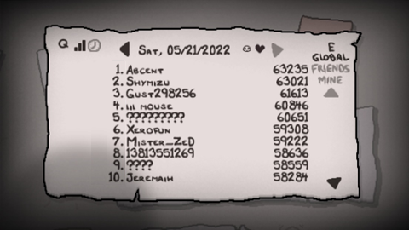

Slika Primjer rang liste (Izvor: videoigra Binding of Isaac)

Primjer direktnog uključivanja rang-lista u igru je dodavanje snimljenog meča odnosno igrača (engl. *ghost match/player*). Videoigra jednog igrača se snima od početka do kraja, a drugi igrač se natječe izravno protiv snimljene videoigre. Ovaj način igranja je najčešće dostupan u trkaćim igrama gdje je „snimljeni igrač“ primjerice drugo vozilo. Slika 2 prikazuje primjer utrke s „duhom“ koji je riješio utrku s rekordnim vremenom kojeg igrač pokušava oboriti.

|  |
| --- |
| **ZABAVNA ČINJENICA**  Serijal *Dark Souls* omogućuje prividnu prisutnost ostalih igrača u igri putem poruka koje igrači mogu ostaviti na nasumičnim mjestima u virtualnom svijetu. Poruke mogu biti korisne, upozoriti igrače na opasnost ili ih prevariti. |

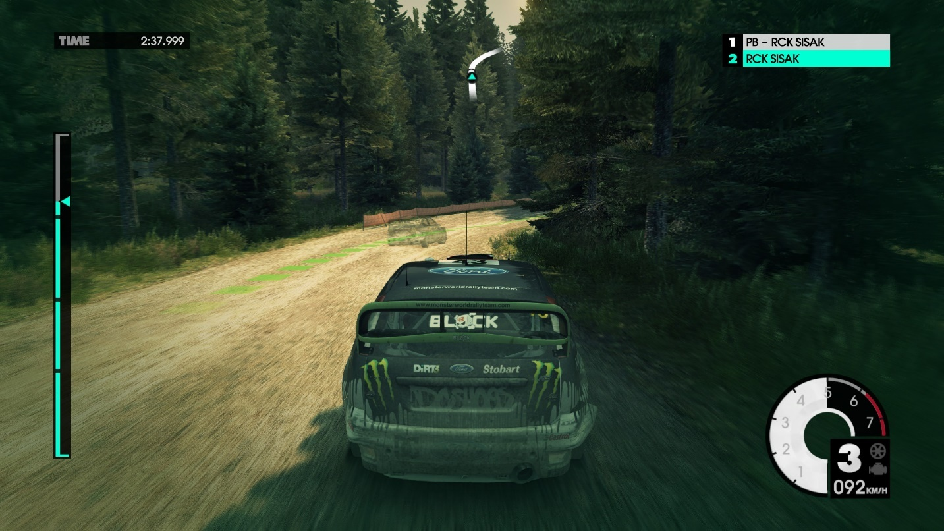

Slika Primjer "snimljenog" igrača u prednosti (izvor: (Izvor: videoigra Dirt 3)

Tip igranja koji je nešto bliže višekorisničkom iskustvu je način višekorisničkog igranja po konceptu „**užareno sjedalo**“ (engl. *hotseat*) u kojem se igrači izmjenjuju u videoigri za jednog igrača, prepuštajući potez odnosno kontrolu drugome u određenom trenutku u tijeku videoigre.

|  |
| --- |
| **ZABAVNA ČINJENICA**  Izraz *hotseat* prvi je put korišten kao referenca na igranje videoigara na računalu tako da se igrači izmjenjuju na sjedalu, no ovaj tip igranja potječe još od arkadnih videoigara iz 1980-ih. Značajan primjer igara koje koriste ovaj način igranja je serijal igara *Heroes of Might and Magic*, koja dopušta da na istom računalu naizmjenice igra do osam igrača. |

*Hotseat* igranje omogućuje igračima da igraju višekorisničku videoigru sa samo jednom kopijom videoigre na samo jednom uređaju. Budući da je *hotseat* videoigra obično definirana kao videoigra na poteze, trajanje videoigre može se dosta produžiti u odnosu na umrežene višekorisničke videoigre u stvarnom vremenu u kojima svaki igrač može igrati istovremeno s ostalima.

Jedna od varijacija *hotseat* igranja u kojem se igrači izmjenjuju u igranju pojavljuje se u starijim arkadnim igrama poput videoigre *Pac-Man* i *Super Mario Bros* (Slika 3)*.* U ovim igrama se igrači izmjenjuju u igranju dvije odvojene instance igre te zatim uspoređuju svoje rezultate u svrhu natjecanja.

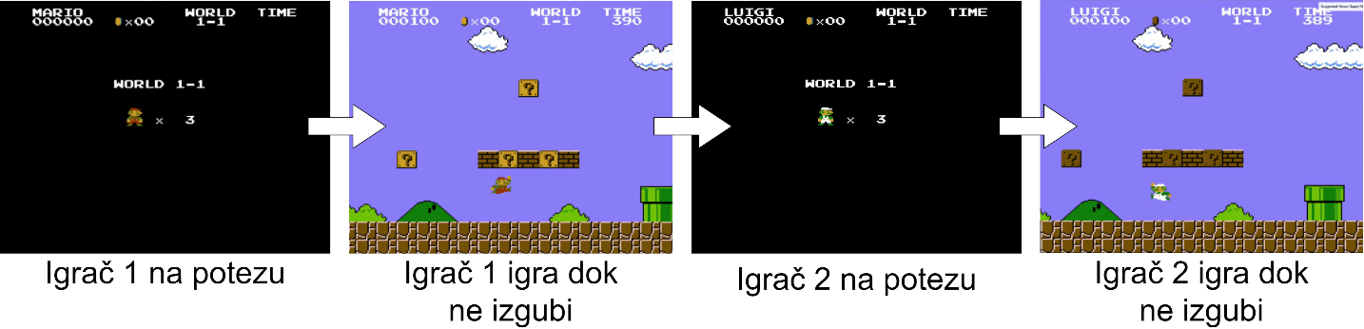

Slika Hotseat način igranja (Izvor: videoigra Super Mario Bros)

### Suradničko višekorisničko igranje

**Suradničko ili kooperativno višekorisničko igranje** (engl. *cooperative – co-op*) omogućuje igračima da surađuju kao tim, obično protiv jednog ili više protivnika koji nisu ljudski igrači, nego njima upravlja računalo (engl. *Non-player character*, skr. NPC). Ovakav način igranja se još naziva „**igrač protiv okoline**“ (engl. *player versus environment* skr. PvE), za razliku od drugih načina kao što su natjecateljski tj. kompetitivni gdje **igrač igra protiv ostalih igrača** (engl. *player versus player*,skr.PvP). Slika 4 ilustrira PvP i PvE načine igranja. U svojem najjednostavnijem obliku, kooperativno igranje izmjenjuje način igranja za jednog igrača (engl. *single player*) promjenom radnje igre i samog igranja tako da, primjerice, svaki igrač zauzima posebnu ulogu u igri ili da sama brojnost igrača značajno utječe na tijek igre.

Razvoj mrežnih tehnologija omogućio je kooperativno igranje putem lokalne mreže i Interneta što je učinilo takve igre vrlo popularnima u industriji videoigara. Na računalima i konzolama videoigre sve češće uključuju kooperativni način igranja, uključujući žanrove poput igara gađanja, strategija, sportskih igara, i sl. Međutim, postoje videoigre koje ne zahtijevaju umreženost jer su dizajnirane za kooperativno višekorisničko igranje na istom zaslonu odnosno sustavu. Takve igre su poznate kao lokalne (višekorisničke) igre ili „**igre za kauč**“ (engl. „*couch co-op*“) što proizlazi iz činjenice da se takve igre obično igraju sjedeći na kauču ispred ekrana.

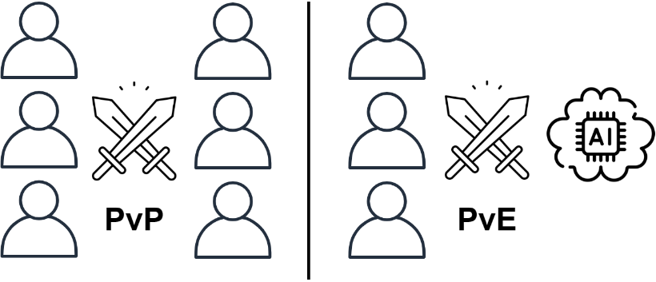

Slika Ilustracija načina višekorisničkog igranja igrač protiv igrača (lijevo) i igrač protiv okoline odnosno računala (desno) (Izvor: rad autora)

Što se tiče različitih vrsta igara, najčešći oblik kooperativnog igranja jest da svaki igrač ima **jednaki utjecaj na samu igru**. Ovdje ulaze razni žanrovi igara poput igara gađanja (kolokvijalno zvanih „pucačine“) (*Borderlands* serijal, *Left 4 Dead*, *Payday*, *Destiny*...), akcije (*Monster Hunter* serijal*Cuphead*, *Diablo*...), avantura (*Stardew Valley*, *Don't Starve Together*...), strategija (*Stronghold, Heroes of Might and Magic, Stellaris*...), itd. Slika 5 ilustrira scenu iz akcijske kooperativne igre *Monster Hunter: World*. Iako je velika usredotočenost na suradnju igrača, ovakve igre obično sadrže i određeni kompetitivni ili PvP aspekt, kao npr. najveći broj bodova u igri, mogućnost igranja protiv drugih igrača, mogućnost nanošenja štete suigračima još poznata kao „prijateljska vatra“ (engl. *friendly fire*) i sl.

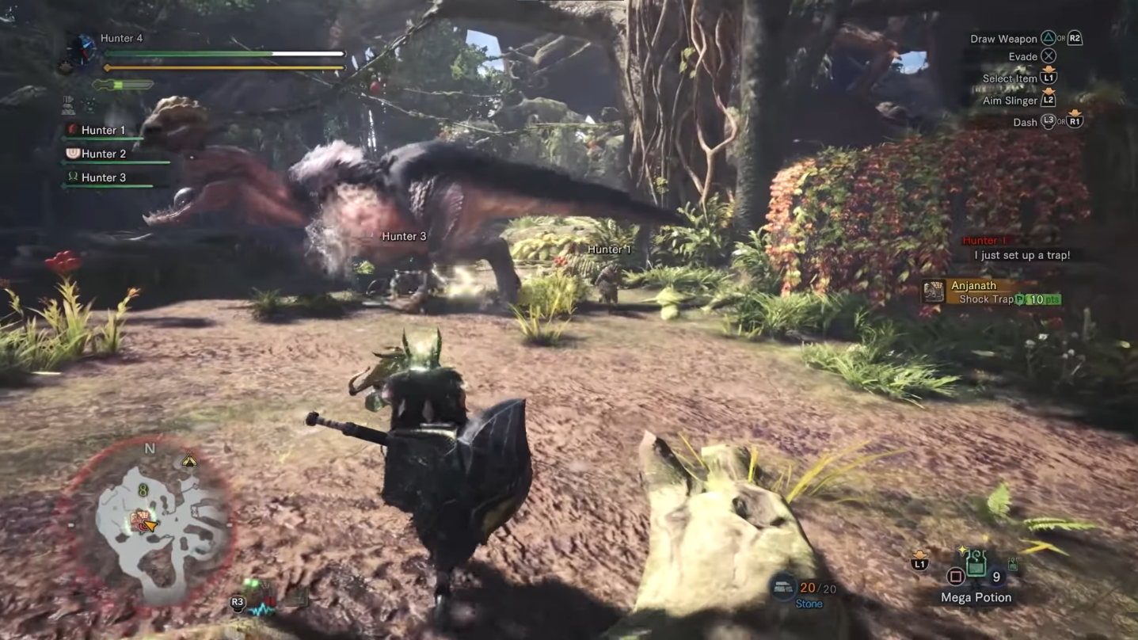

Slika Primjer akcijske kooperativne igre (Izvor: videoigra Monster Hunter: World)

|  |
| --- |
| **ZABAVNA ČINJENICA**  Iako ne postoje praktična tehnička ograničenja koliko igrača može biti uključeno u kooperativnu igru, igre koje podržavaju do četiri igrača smatraju se neformalnim standardom u industriji igara. To proizlazi iz kombinacije faktora. Povijesno gledano, kooperativne arkadne videoigre, odnosno igre koje se igraju na uređajima zvanim arkade (engl. *arcade*) imale su najviše četiri igrača. Slično tome, konzole koje su podržavale lokalnu zajedničku igru na istom zaslonu također su imale najviše četiri igrača. Tu je i ljudski faktor - iako više od četiri uključena igrača može učiniti igru zanimljivijom za igranje, to počinje premašivati udoban broj povezan s društvenim interakcijama između igrača i može uzrokovati segmentiranje veće grupe u manje, dok grupa veličine do četiri igrača potiče suradnju i koordinaciju unutar te grupe. |

Za razliku od videoigara gdje svi igrači imaju jednaki utjecaj na videoigru, postoje videoigre koje na neki način ograničavaju drugog igrača primjerice na ulogu sveznajućeg, neranjivog pomoćnika koji pomaže prvom igraču sa sposobnostima koje mu obično nedostaju. Jedan od takvih primjera je videoigra *The Binding of Isaac (*Slika 6) koja omogućuje drugom igraču da se pridruži kao slabiji lik po cijenu zdravlja prvog igrača. Drugi igrač tada može sudjelovati u igri na isti način, no sa znatno slabijim sposobnostima, ali ponekad s jedinstvenim utjecajima na tijek igre.

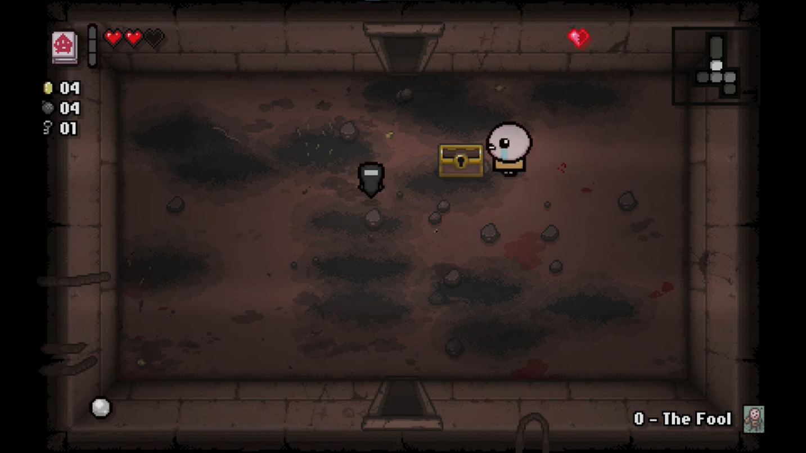

Slika Primjer kooperativnog igranja (Izvor: videoigra Binding of Isaac: Rebirth)

Serijal *Dark Souls* omogućuje igračima da prizovu ostale igrače u svoju igru kao pomoćnike na određenom zadatku, ali uz određene uvjete u igri koji moraju biti ispunjeni. Drugi igrači time ne utječu na tijek svoje igre nego za uspješnu pomoć dobivaju nagradne bodove koje mogu iskoristiti u svojem „svijetu“.

### Kompetitivno višekorisničko igranje

**Natjecateljsko ili kompetitivno višekorisničko igranje** uključuje izravno, pojedinačno ili kao momčadska (timska), natjecanje igrača jednih protiv drugih. Ovakve igre su dizajnirane s velikom usredotočenosti na PvP elemente. U izradi takvih igara javlja se niz različitih izazova, primjerice:

* uravnoteživanje mehanika videoigre tako da ishod igre najviše ovisi o vještini igrača, a ne o „zlouporabi“ određenih aspekata igre
* optimizacija izvođenja videoigre i mrežnih karakteristika tako da igrači mogu imati nesmetanu i dosljednu interakciju s igrom
* prilagođavanje vizualnog dizajna videoigre za intuitivno kompetitivno iskustvo kako bi igrač znao npr. zašto ga je drugi igrač uspio poraziti te da može jednostavno zaključiti što i kako treba napraviti da uspije biti bolji
* izrada kvalitetnih sustava rangiranja igrača kako bi što više igrača dobilo protivnike na sličnoj razini vještine
* sustavi za otkrivanje varanja u igri i sl.

Kompetitivnost, izazovnost i društveni aspekt učinili su kompetitivne višekorisničke igre kroz godine vrlo popularnima. Takve igre sadrže veliku većinu igrača na osobnim računalima i konzolama. Ovome je još više pridonio razvoj nove profesionalne aktivnosti igranja videoigara još poznat kao **esport** (elektronički sport).

|  |
| --- |
| **ZABAVNA ČINJENICA**  Esport je novo područje u kulturi videoigara i postaje jedan od najvažnijih i najpopularnijih dijelova *gaming* zajednice, posebno među mladima. Igrači esporta se razlikuju od „običnih“ igrača koji igraju radi zabave i/ili opuštanja jer igraju radi natjecanjate igranje definiraju kao svoj posao. |

Kompetitivne igre su, isto kao i kooperativne, počele kao lokalne igre, posebno na konzolama (*Super Smash Bros.*, *Mario Kart*, *Bomberman*, *Mortal Kombat*...), no razvojem Interneta i mrežnih tehnologija njihova popularnost eksponencijalno raste te se pojavljuje mnogo različitih žanrova i oblika kompetitivnih igara. Vrste kompetitivnih scenarija u igrama se mogu podijeliti na

* **dva igrača kao protivnici** tzv. „jedan na jedan“,
* **dva protivnička tima s više igrača**,
* **više timova** ili **svatko za sebe** (engl. *Free-For-All* – FFA)

U višekorisničke igre gdje se igrači suočavaju „jedan na jedan“ spada većina borilačkih igara (*Street Fighter*, *Mortal Kombat*, *Tekken*...), većina sportskih igara (*FIFA*, *Pro Evolution Soccer*, *NBA*, *Madden NFL*...), kartaške igre (*Hearthstone*, *Magic: The Gathering Arena*...), ostale igre koje omogućuju igranje „jedan na jedan“, ali im to nije primarni način igranja (*Counter-Strike*, *Rocket League*, *Quake*...) i sl.

Višekorisničke igre u kojima se natječu dva tima s više igrača mogu uključivati sastave timova od dva igrača po timu pa sve do sto igrača. Primjeri ovakvih igara uključuju:

* Igre gađanja s različitim ciljevima (*Halo*, *Counter-Strike*, *World of Tanks*, *Quake*, *Unreal Tournament*, *Call of Duty*, *Valorant*, *Team Fortress*, *Overwatch*...) koji uključuju ubijanje protivničkog tima (engl. *deathmatch*), zauzimanje zastave (engl. *capture the flag*), zauzimanje i kontroliranje točke ili teritorija, napad i obrana, itd.
* Višekorisničke videoigre s borbom u areni (engl. *Multiplayer Online Battle Arena* – MOBA) kao što su *League of Legends*, *Dota*, *Heroes of Newerth*, *Smite* i sl. U ovom tipu igre svaki igrač upravlja jednim likom sa skupom karakterističnih sposobnosti koje se poboljšavaju tijekom igre i koje doprinose strategiji cijelog tima. Tipični krajnji cilj je da svaki tim uništi glavnu strukturu svojih protivnika smještenu na suprotnom kutu terena.

Način igranja u više timova ili svatko za sebe je dostupan u većini igra gađanja, no najviše se ističe žanr videoigara s konceptom „posljednji preživjeli“ odnosno *Battle Royale* (*Fortnite*, *PlayerUnknown's Battle Grounds*, *Apex Legends*...). U ovakvom tipu videoigre igrači dolaze na teren bez ikakvog oružja i sličnih resursa te se moraju snaći kroz istraživanje terena ili stvaranje oružja kako bi porazili sve ostale igrače. Samo jedan tim pobjeđuje (ili jedan igrač).

|  |
| --- |
| **ZABAVNA ČINJENICA**  Porijeklo žanra *Battle Royle* proizašlo je iz prerada za velike *online* igre preživljavanja poput Minecrafta i ARMA 2 ranih 2010-ih. Ime žanra dolazi od istoimenog japanskog filma, koji također sadrži tematiku natjecanja s posljednjim preživjelim. Do kraja desetljeća žanr je postao kulturni fenomen sa samostalnim igrama koje su navedene kao primjeri. |

### Masovno višekorisničko igranje

**Masovno višekorisničke igranje** odvija se u videoigrama (engl. *Massively Multiplayer Online Game skr.* MMOG, poznatije pod kraticom MMO) koje uključuju stotine ili tisuće igrača koji istovremeno djeluju u trajnom virtualnom svijetu na koji su spojeni putem Interneta. Trajni ili postojani virtualni svijet označava onaj virtualni svijet koji nastavlja postojati i mijenjati se i dok pojedini igrač nije aktivan u njemu. Ove videoigre su dostupne na većini platformi koje se mogu povezati na Internet, uključujući osobna računala, konzole, pametne telefone i druge mobilne uređaje. MMO igre su zapravo spoj ostalih načina višekorisničkog igranja – omogućuju igračima da surađuju ili da se natječu jedni s drugima u velikim razmjerima, ali također da imaju društvenu interakciju s drugim igračima. Uz različite tipove igranja, MMO se proteže kroz mnoge žanrove videoigara.

Najpopularnija vrsta MMO igara, tj. podžanr koji je pionir ovog načina igranja, su masovne višekorisničke igre preuzimanja uloga (engl. *Massively Multiplayer Online Role-Playing Game* skr. MMORPG).

|  |
| --- |
| **ZABAVNA ČINJENICA**  MMORPG žanr se popularizirao tek u kasnim 90-ima kada je to omogućio razvoj tehnologije i pojava novih konzola na tržištu. To su pospješile igre *The Realm Online*, *Meridian 59* (prvi 3D MMORPG), *Castle Infinity* (prvi MMO namijenjen djeci), *Ultima Online* i *Underlight*. Videoigra *EverQuest* je tek 1999. podignula žanr na novu razinu uvođenjem ogromnog i detaljno razrađenog 3D svijeta. |

Razvojem tehnologije je istovremeni broj igrača relativno naglo porastao od 50 igrača početkom 1990-ih pa sve do čak 2000 istovremenih igrača u 2000-im godinama kada su žanr predvodile igre kao *World of Warcraft*, *EVE Online* i *RuneScape*. *World of Warcraft* je do danas ostao jedan od najpopularnijih MMORPG-ova, no trenutno (2022.) ga u popularnosti prestižu *Lost Ark*, *Final Fantasy XIV*, *Guild Wars 2*, i sl.

Pitate li MMORPG igrače zašto zapravo igraju, otkriva se široka raznolikost motiva, odnosno razloga zašto ljudi igraju takve videoigre. Takva raznolikost sugerira da MMORPG igre mogu biti privlačne tako velikom broju igrača jer su u stanju zadovoljiti različite stilove igranja. Rezultati istraživanja pokazali su da se motivacija za igranje može podijeliti na sljedeće komponente:

* **Komponenta postignuća**
  + *Napredak*. Želja za stjecanjem moći, brzim napredovanjem i prikupljanjem sredstva koja predstavljaju bogatstvo ili status u igri.
  + *Mehanika*. Zanimanje za analizu pravila i sustava na kojima se temelji videoigra kako bi se optimizirala uspješnost likova u videoigri.
  + *Natjecanje*. Želja za izazovom i natjecanjem s drugima.
* **Društvena komponenta**
  + *Druženje*. Zainteresiranost za pomaganje i razgovor s drugim igračima.
  + *Odnosi*. Želja za stvaranjem dugoročnih smislenih odnosa s drugima.
  + *Timski rad*. Zadovoljstvo zbog pripadanja grupi i zajedničkog truda.
* **Komponenta uživljenosti** (engl. *immersion*)
  + *Istraživanje*. Pronalaženje i poznavanje stvari za koje većina drugih igrača ne zna.
  + *Preuzimanje uloge*. Stvaranje lika s pozadinskom pričom i interakcija s drugim igračima za stvaranje improvizirane priče.
  + *Uređivanje*. Zainteresiranost za uređivanje izgleda svog lika.
  + *„Bijeg od stvarnosti“*. Korištenje internetskog okruženja kako bi se izbjeglo razmišljanje o stvarnim životnim pitanjima ili problemima.

MMO videoigre, pogotovo MMORPG, dijele mnoge faktore koji ih čine različitima od drugih vrsta videoigara. Kao prvo, u ovim videoigrama postoji trajni virtualni svijet u kojem se videoigra nastavlja bez obzira na to jesu li igrači prisutni ili ne. Zbog toga su ove igre strogo usredotočene na višekorisničko igranje tako da je prisutan manjak aspekata igre za jednog igrača, makar postoje iznimke. Još jedna posebnost MMO videoigara su virtualne ekonomije unutar same igre (Slika 7). Igrači mogu zarađivati, skupljati i trošiti virtualnu valutu (npr. virtualno zlato, novac, bodovi i slični resursi) koja može imati razne načine uporabe koja ovisi od videoigre do videoigre (npr. kupovanje i prodavanje oružja, kozmetičkih dodataka, dodataka za prednost u igri i sl.). Važnost funkcionalne virtualne ekonomije unutar MMO videoigre raste što se više novih videoigara razvija. Znak koji to pokazuje je činjenica da su tvorci igre *EVE Online* zaposlili stručnjaka stvarne ekonomije da bi im pomogao analizirati virtualnu ekonomiju unutar videoigre.

|  |
| --- |
| **ZABAVNA ČINJENICA**  Neke od najvećih PVP bitaka su se dogodile u videoigri *EVE Online.* Najveća bitka zvana FWST-8, održana 2020., u kojoj je sudjelovalo 8825 igrača, oborila je dva Guinessova svjetska rekorda za „Najveću PVP bitku u videoigrama za više igrača“ i „Najviše istovremenih sudionika u PVP bitci u videoigrama za više igrača“ |

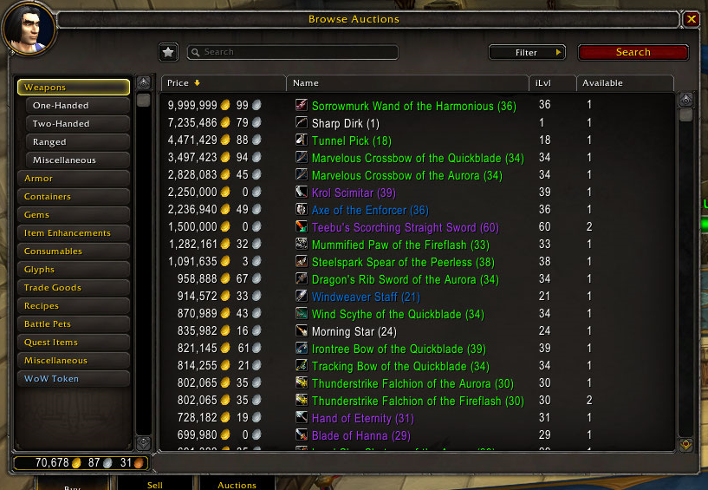

Slika Primjer trgovanja u virtualnoj ekonomiji igre (Izvor: videoigra World of Warcraft)

Još jedna bitna razlika koja razdvaja MMO videoigre od ostalih su tehnički zahtjevi. Kako bi videoigra podržala veliki broj igrača, potrebni su veliki virtualni svjetovi i poslužitelji preko kojih će se igrači spajati u te svjetove. Takvi problemi su u mnogo videoigara riješeni dijeljenjem igre na više poslužitelja kako bi se odstranile tehničke poteškoće poput zastajkivanja (engl. *lag*). Kao dodatni problem, pogotovo u igrama koje se odvijaju u stvarnom vremenu, može se pokazati i vremensko usklađivanje među stotinama ili tisućama igrača. Detaljnije o načinu rada ovakvih videoigara i rješenjima problema bit će navedeno u kasnijim poglavljima.

|  |
| --- |
| **PITANJA ZA PONAVLJANJE:**   1. Navedite primjere videoigara za svaki tip višekorisničkog igranja. 2. Navedite načine interakcija u višekorisničkim igrama i potkrijepite to primjerom igre. 3. Navedite i objasnite primjere kompetitivnih elemenata u kooperativnim igrama. 4. Navedite i ukratko objasnite izazove u razvoju kompetitivnih igara. 5. Kako se MMO igre razlikuju od drugih višekorisničkih igara? |

## Osnovni model videoigre

U srži svake videoigre možemo identificirati četiri osnovne funkcije koje su implementirane u svakoj videoigri:

* unos komandi,
* simulacija za izračun novog stanja videoigre,
* iscrtavanje novog stanja videoigre i
* prikaz novog stanja videoigre.

Te četiri funkcije izvode se neprestano tijekom igranja. Za početak možemo zamisliti ih zamisliti kao ciklus koji se konstantno ponavlja kako je pokazano na Slika 8, a u nastavku ćemo ih detaljnije objasniti. Općenito, i kada igramo jednostavnu igru na mobitelu, najnoviji Call of Duty na osobnom računalu ili Super Mario Brawl na nekoj Nintendo konzoli u svakom trenutku mogu se identificirati te četiri funkcije.

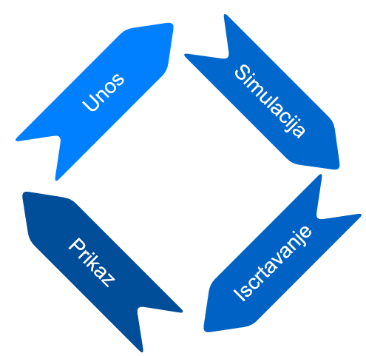

Slika Ciklus ponavljanja osnovnih funkcija (Izvor: rad autora)

Zamislimo situaciju da igramo Super Mario Brawl u kojem se igrači bore jedni protiv drugih koristeći razne likove. Kada pritisnemo dugme na kontroleru za napad Pikachua simulacija će dobiti komandu da izračuna putuju munje koju Pikachu ispaljuje, a kada je to izračunato prikazat će se na ekranu kao na primjer na Slika 9.

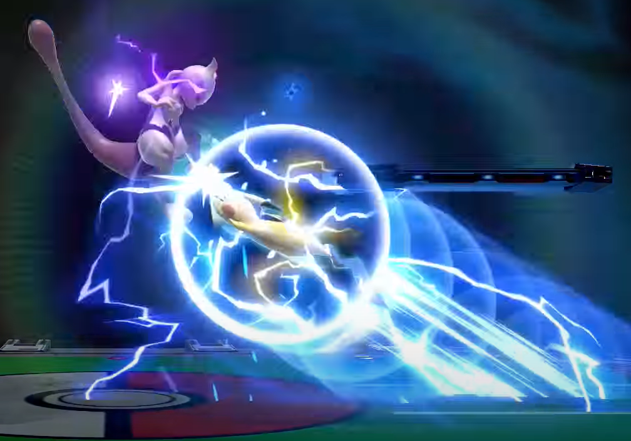

Slika Pikachu napada Mewtwoa prikaz zaslona igre (Izvor: videoigra Super Smash Bros Ultimate)

Unos komandi obavlja se putem različitih uređaja. Ovisno o uređaju na kojem se igra to mogu biti:

* tipkovnica,
* miš,
* ekran osjetljiv na dodir,
* igraći kontroler (engl. *gamepad*),
* igraća palica (engl. *joystick*),
* kontroler za miješanu stvarnost i
* dubinske kamere (primjerice *Kinect*).

|  |
| --- |
| **NAPOMENA**  Miješana stvarnost uključuje virtualnu (engl. Virtual Reality skr. VR) i proširenu stvarnost (engl. Augmented Reality – AR) te sve njihove modalitete. |

**Simulacija za izračun novog stanja videoigre je programski kod koji se izvršava u okviru računalnog sustava platforme na kojoj se videoigra odvija te izračunava novog stanje videoigre na temelju ulaznih informacija**. Kada dođe komanda za Pikachuov napad potrebno je izračunati što će se desiti, u kojem smjeru napad ide, je li pogodio Mewtwoa, koliko zdravlja mu taj napad odnosi i gdje će Pikachu sletiti. Ta simulacija se temelji na podacima o videoigri koji su pohranjeni u memoriji računala, a isti se u procesu simulacije i mijenjaju.

Nakon što je novo stanje izračunato ono se mora iscrtati (engl. render). **Iscrtavanje je postupak kojim se iz opisa scene u memoriji računala proizvodi slika tako što se izračunava boja pojedinog piksela.** To je složen postupak koji koristiti različite tehnike, a za to služe grafički procesor (engl. *Graphics Programming Unit* skr. GPU). Iscrtavanje se također temelji na podacima o videoigri koji su pohranjeni u memoriji računala.

Nakon što je scena iscrtana ista se mora prikazati na nekakvom zaslonu. Za prikaz se mogu koristiti razni tipovi zaslona kao što su na primjer:

* monitor,
* televizor,
* zaslon tableta,
* zaslon mobitela,
* zasloni naočala za miješanu stvarnost.

Kada bismo te funkcionalnosti objedinili u jedan pojednostavljeni prikaz, dobili bismo **model** prikazan na slici (Slika 10). **Modeli su logički, matematički ili fizikalni prikazi određenih sustava, procesa ili pojava.** U slučaju našeg modela logički su predstavljene njegove osnovne funkcije i njihova povezanost. Prema modelu, igrač daje komandu (pritišće gumb), simulacija stanja videoigre na temelju podataka izračunava sljedeće stanje, isto stanje se na temelju izračunatih podataka iscrtava te na kraju prikazuje na određenom uređaju. **Simulacija u diskretnim vremenskim trenutcima izračunava novo stanje virtualnog svijeta videoigre. Takvi izračuni se nazivaju otkucaji (engl. tick) dok se broj otkucaja u sekundi naziva frekvencija otkucaja (engl. *tickrate*). Za igre koje se izvršavaju na jednom računalu, se za svaki otkucaj izračunava i jedan okvir slike (engl. *frame*) koji će biti prikazana korisniku. Broj okvira slike prikazanih u sekundi se naziva frekvencija prikaza okvira (engl. *framerate*).** U umreženim igrama u kojima imamo klijenta i poslužitelja te u kojima se simulacija izvodi na poslužitelju frekvencija prikaza okvira na klijentu ne mora biti jednaka frekvenciji izračuna otkucaja na poslužitelju što će biti detaljnije opisano u narednim poglavljima ovog udžbenika.

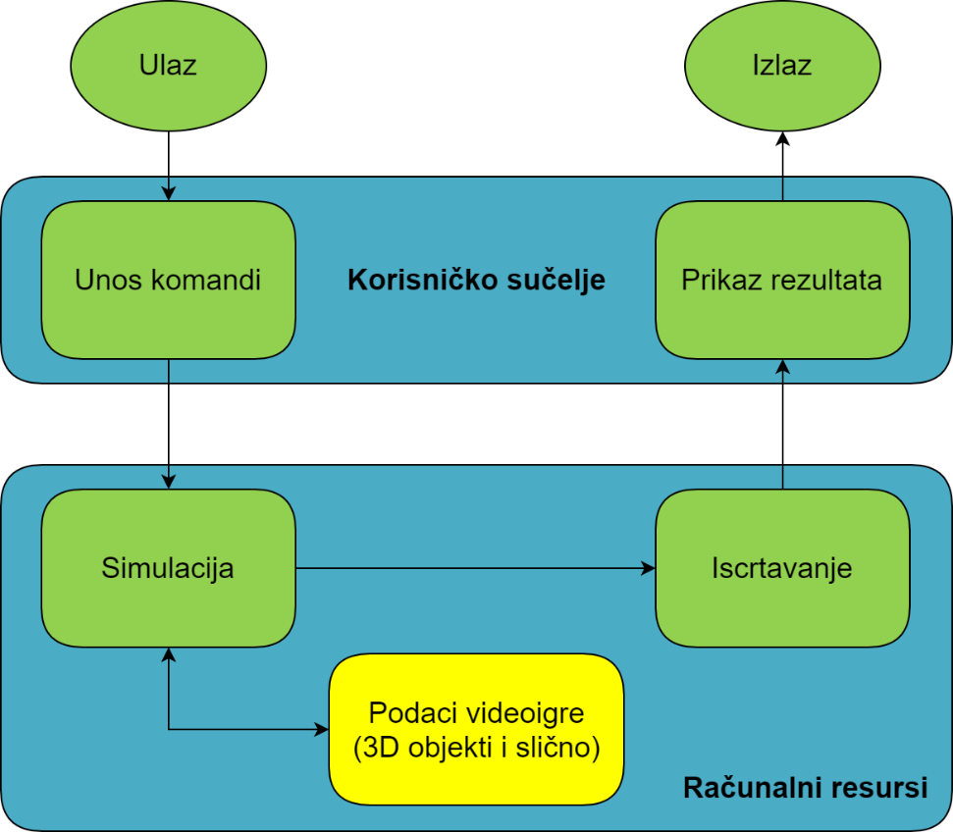

Slika Jednostavni model funkcija videoigre (Izvor: rad autora)

Ovakav jednostavan model opisuje igru koja se izvodi na jednom računalu. U nastavku ćemo pokazati kako se ovaj model mijenja kada je u pitanju više igrača na istom računalnom sustavu te kasnije kako to izgleda kada je u pitanju umrežena simulacija.

## Dijeljenje izlaznih i ulaznih uređaja za igranje

Za neke videoigre, višekorisničko igranje podrazumijeva da igrači igraju na istom računalnom sustavu. Kako bi svaki igrač imao individualni pogled na događanja u igri, koristi se metoda dijeljenja ekrana.

### Dijeljenje ekrana videoigre

Dijeljenje ekrana tj. zaslona je tehnika prikaza u računalnoj grafici u kojoj se grafika, video i/ili tekst dijeli na susjedne (i ponekad preklapajuće) dijelove, obično kao dva ili četiri pravokutna područja. Dijeljenje ekrana se radi kako bi se omogućilo istovremeno predstavljanje povezanih grafičkih i tekstualnih informacija na zaslonu računala. Ova prezentacijska metoda potječe još iz 1960-ih gdje se koristila u TV prijenosu sportskih događanja.

U videoigrama, dijeljenje zaslona krenulo je najranije 1970-ih, s igrama poput *Drag Race* (1977.) koje su se nalazile u arkadnim igraonicama u obliku automata (Slika 11).

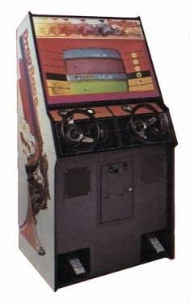

Slika Videoigra Drag Race na automatu u igraonici (Izvor: Arkadni stroj za videoigru Drag Race)

Igranje s dijeljenim zaslonom je bilo vrlo popularno, pogotovo na konzolama, koje do 2000-ih godina nisu imale pristup Internetu ili bilo kojoj drugoj mreži. Danas je lokalno višekorisničko igranje manje uobičajeno budući da većina modernih igara ima podršku za *online* igranje.

Način dijeljenja ekrana može ovisiti o žanru videoigre, kontrolama, mehanikama videoigre, načinu na koji se kamera koristi u videoigri i sl. Općenito se može podijeliti na **naizmjenično dijeljenje ekrana** i **istovremeno dijeljenje ekrana**.

Naizmjenično dijeljenje ekrana (Slika 12) obično je prisutno kod videoigara na poteze, koje spadaju u već spomenute *hotseat* igre. Igrači koriste samo jednu ulaznu napravu tj. jednu tipkovnicu i miš ili jedan igraći kontroler. Izmjena se događa kada jedan igrač završi svoj potez i prepušta kontrole i zaslon drugome. U igri se tada prebacuje kamera i kontekst igre na idućeg igrača. To može uključivati razne elemente korisničkog sučelja i elemente igre. Ovakva igra je u skladu s osnovnim modelom videoigre koji je prikazan na Slika 10. Igranje s naizmjeničnim dijeljenjem ekrana je danas rijetko zastupljeno u svom izvornom obliku.

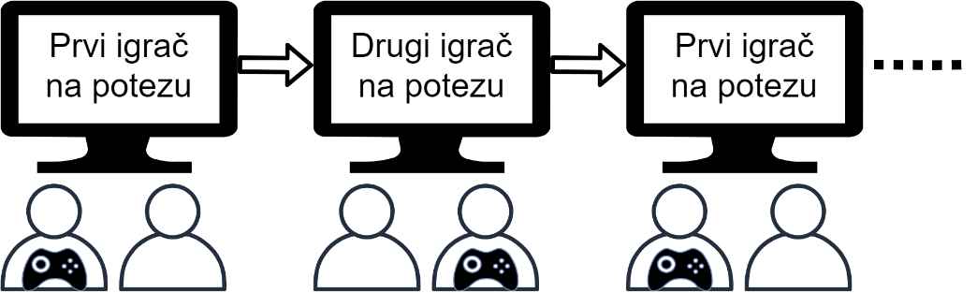

Slika Ilustracija višekorisničkog igranja u dva igrača s naizmjeničnim dijeljenjem ekrana (Izvor: rad autora)

Istovremeno dijeljenje ekrana može funkcionirati tako da svi igrači vide isti ekran ili da je ekran podijeljen na više područja jednake veličine. Igre kod kojih se sve događa na nepodijeljenom zaslonu prilagođavaju mehanike igre ili pomicanje kamere tako da svaki igrač ima jednaku vidljivost svojeg lika u igri (Slika 13).

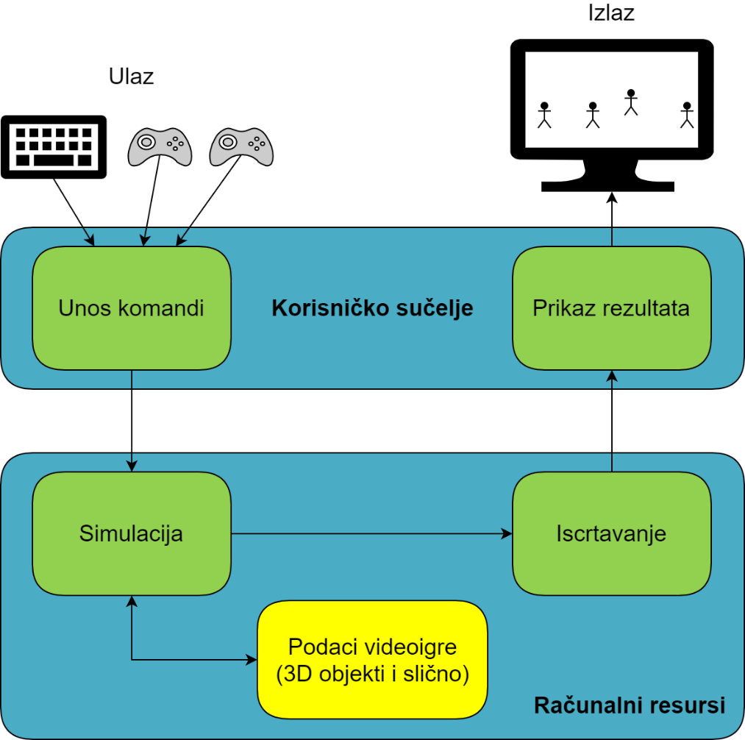

Slika Višekorisnička igra bez podjele ekrana (Izvor: rad autora)

Na primjer, serijal *Trine*, akcijska platformer videoigra sa zagonetkama, smješta sve igrače tako da su vidljivi na jednom zaslonu (Slika 14), ali ako dođe do toga da se jedan igrač pokuša razdvojiti od ostalih, kamera igre prati njegovo kretanje te se udaljava kako bi i dalje bili vidljivi ostali igrači (Slika 15).

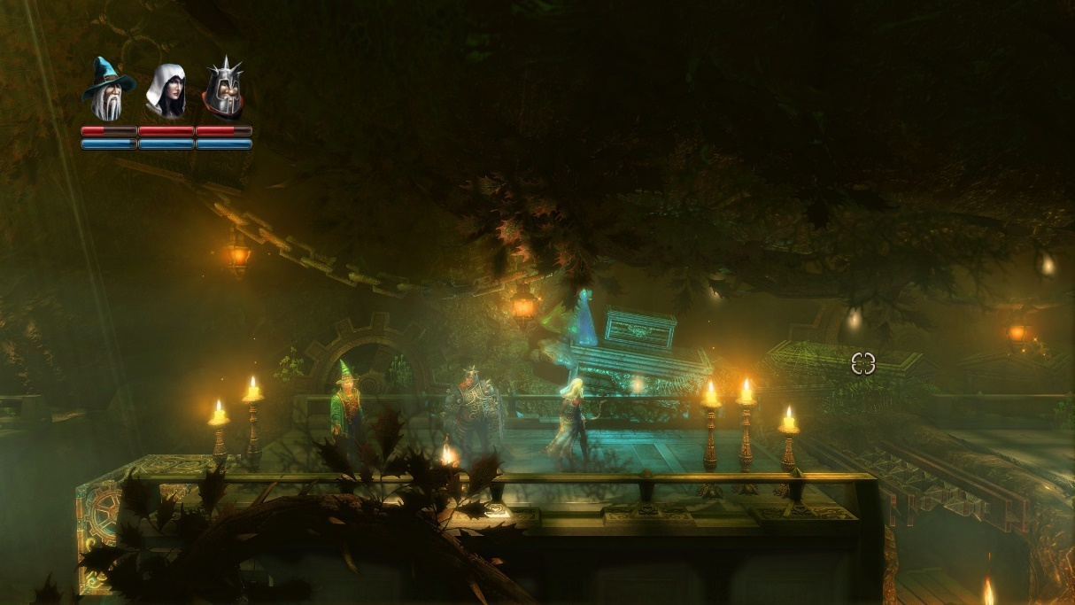

Slika Igrači na okupu - kamera približena (Izvor: videoigra Trine)

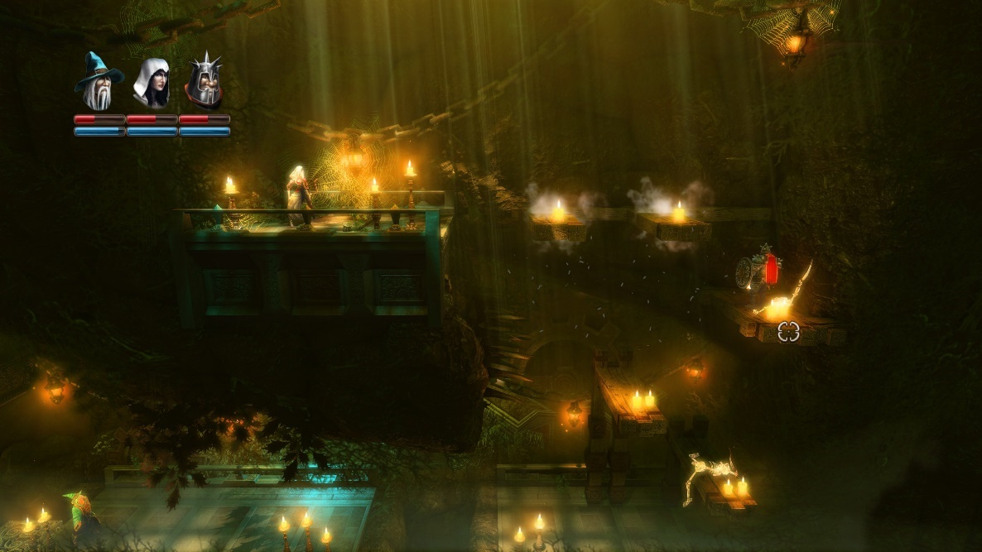

Slika Igrači razdvojeni – kamera udaljena (Izvor: videoigra Trine)

Za razliku od toga, akcijska videoigra *Cuphead* smješta cijelu scenu na jedan zaslon (Slika 16) te su oba igrača ograničena na kretanje unutar takve scene, stoga nema pomicanja kamere.

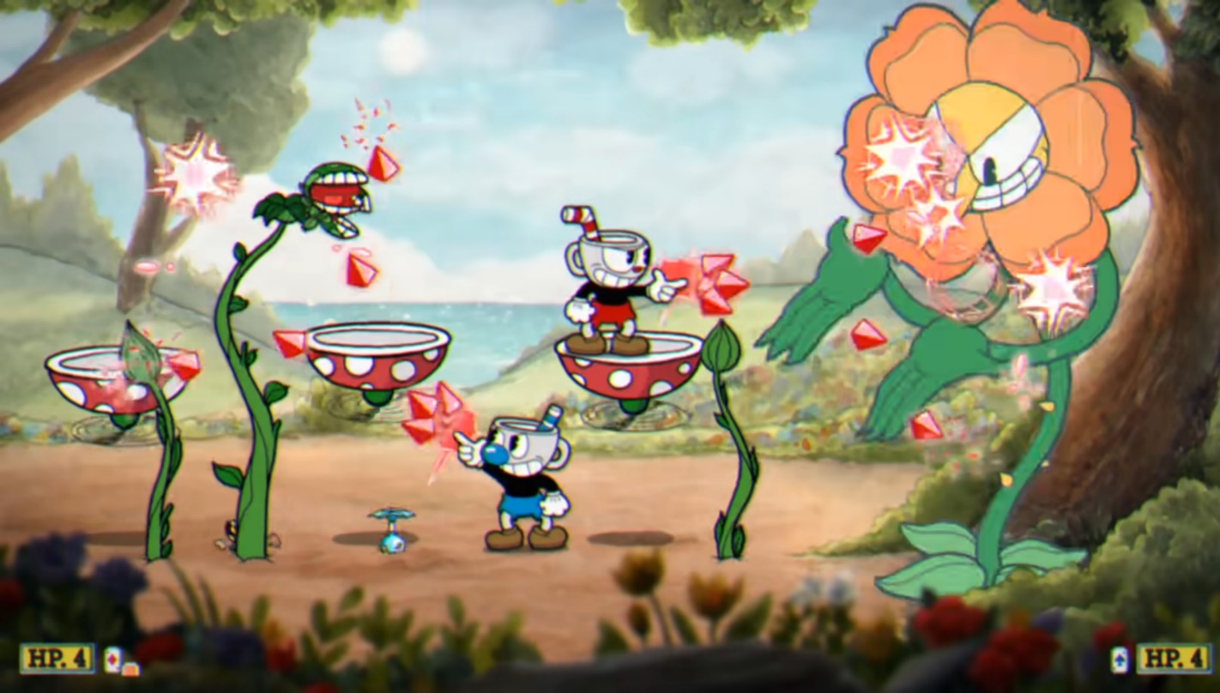

Slika Kamera je nepomična dok se igrači kreću po sceni (Izvor: videoigra Cuphead)

Kada je potrebno da svaki igrač ima svoj pogled na lika i videoigru (npr. zbog pogleda u prvom ili trećem licu), zaslon se dijeli na odvojene scene koje nastaju iz pogleda različitih kamera. Ovo može biti problematično u tehničkom smislu jer se videoigra mora iscrtavati iz perspektiva više kamera (Slika 17).

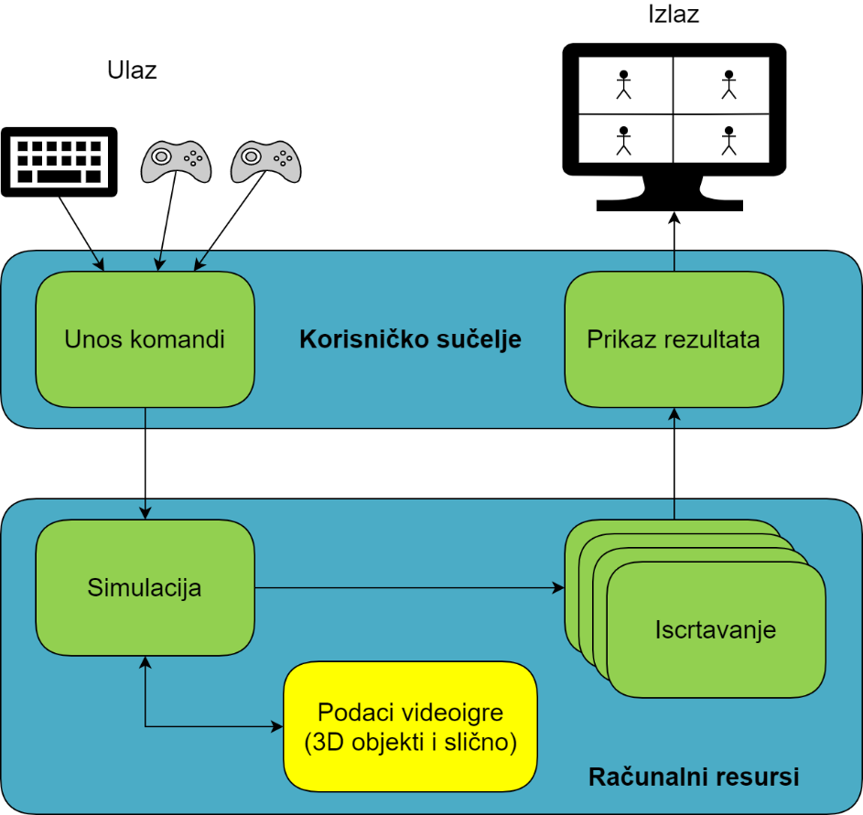

Slika Višekorisnička igra s podjelom ekrana za četiri igrača (Izvor: rad autora)

U videoigrama s dva igrača, podjela zaslona se obavlja vertikalno ili horizontalno. Većina videoigara omogućuje odabir između ta dva načina podjele, što je vrlo poželjno zbog različitih vrsta i veličina ekrana, ali i zbog same videoigre. Na primjer, videoigra *Rocket League,* u kojoj se nogomet igra automobilima, omogućuje opciju biranja podjele ekrana kada se igra s dva igrača (Slika 18). Vertikalna podjela ima prednost u tome što je veća vidljivost prema gore. Ovo olakšava igračima uočavanje lopte kada je u zraku. Međutim, ako igrači ne igraju na jako širokom zaslonu, značajno gube vidljivost u lijevu i desnu stranu. Horizontalna podjela stoga ima upravo suprotne prednosti i nedostatke.

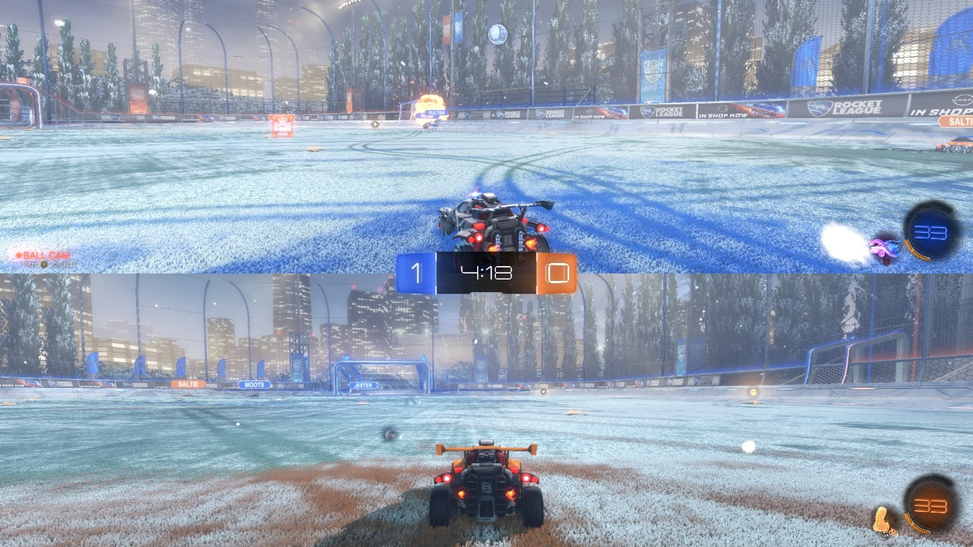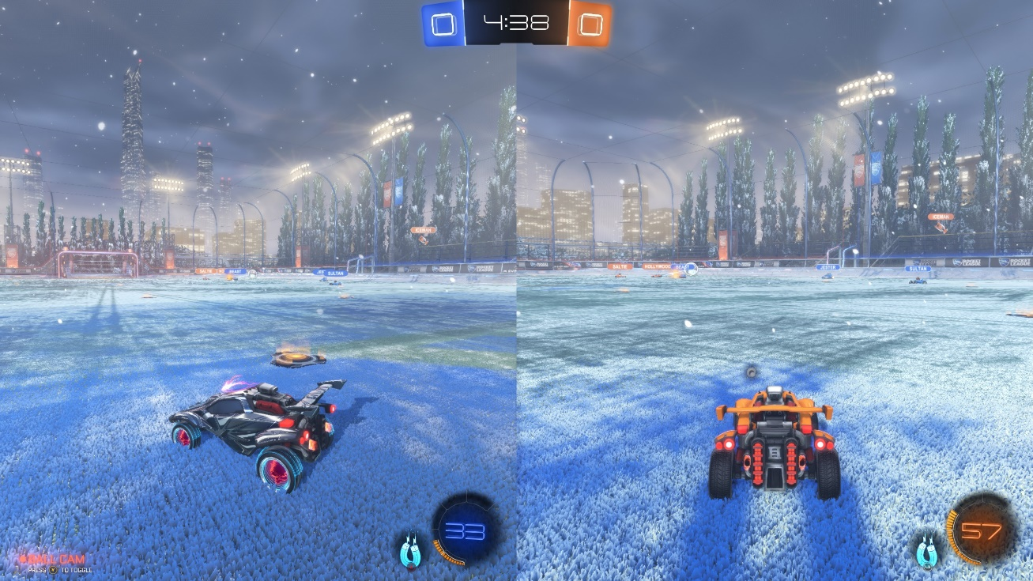

Slika Vertikalna podjela ekrana (gore). Horizontalna podjela ekrana (dolje) (Izvor: videoigra Rocket League)

Budući da se podjela ekrana vrlo rijetko radi za neparan broj igrača, iduća vrlo česta podjela zaslona je na četiri jednaka dijela (Slika 19). U ovom slučaju nema velike razlike u pogledu prema gore ili prema lijevo i desno jer svaki igrač dobiva dio zaslona koji je u uobičajenom formatu (npr. format 16:9) te vidi igru kako bi ju vidio i na cijelom ekranu, ali naravno u dvostruko manjoj veličini.

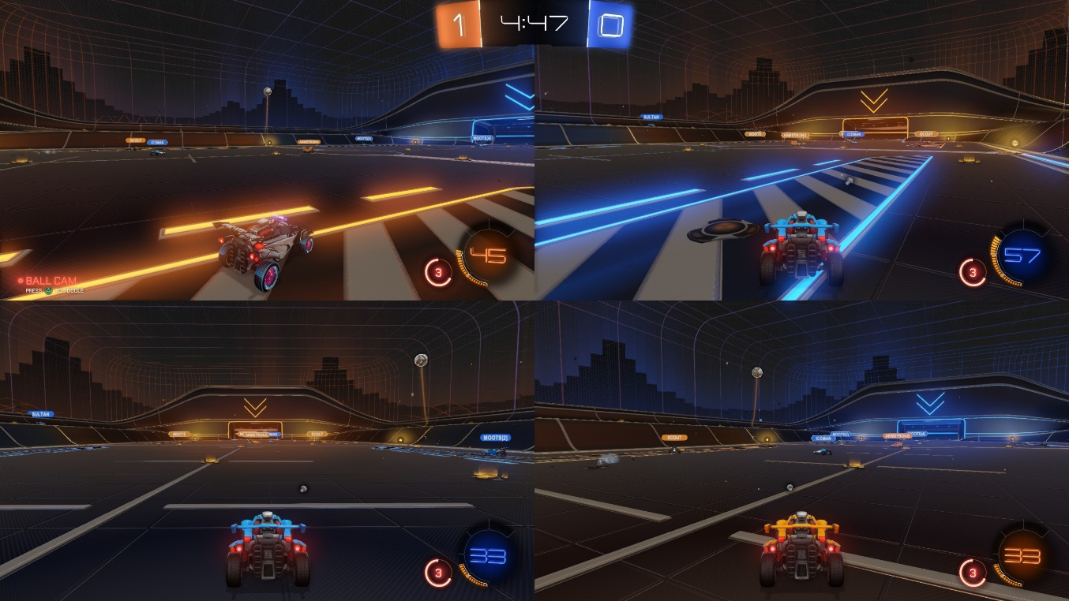

Slika Igra s podjelom ekrana na četiri jednaka dijela (Izvor: videoigra Rocket League)

Dijeljenje ekrana na više od četiri dijela je vrlo rijetko u videoigrama jer zahtijeva vrlo veliki ekran kako bi igrači uopće imali prihvatljivu vidljivost svojeg pogleda na videoigru. Dodatno, iscrtavanje scene za npr. osam zasebnih kamera može biti računski vrlo zahtjevno, ovisno o igri.

|  |
| --- |
| **ZABAVNA ČINJENICA**  Screencheat je video igra gađanja u prvom licu za više igrača, u kojoj su likovi svih igrača nevidljivi. Budući da su točke gledišta svih igrača prikazane na podijeljenom zaslonu, igrači moraju gledati u tuđe zaslone kako bi na temelju okoline zaključili gdje se nalaze njihovi protivnici. Otuda je nastao i naziv igre – gledanje u tuđi zaslon (engl. *screen*) asocira na varanje (engl. *cheat*) npr. kod pisanja testa |

### Tipkovnica za više igrača

Tipkovnica za lokalno višekorisničko igranje se obično koristi kada igrači na osobnim računalima ne posjeduju igraće kontrolere. Ovisno koliko videoigra ima **ulaznih kontrola**, tipkovnica se dijeli na područja koja će svaki zasebni igrač koristiti za igranje. Primjerice, za igru koja ima četiri tipke kao ulazne kontrole za kretanje lika (gore, dolje, lijevo, desno), za jednog igrača bi se koristile strelice na tipkovnici. Dodavanjem do četiri igrača moramo na tipkovnici pronaći tipke u sličnom rasporedu koje će moći koristiti ostali igrači. Ovo se može napraviti kao na slici 10 gdje jednog igrača imamo na kontrolama W-gore, A-lijevo, S-dolje, D-desno te isto tako za I, J, K, L i *numpad* 8, 4, 5, 6 (Slika 20).

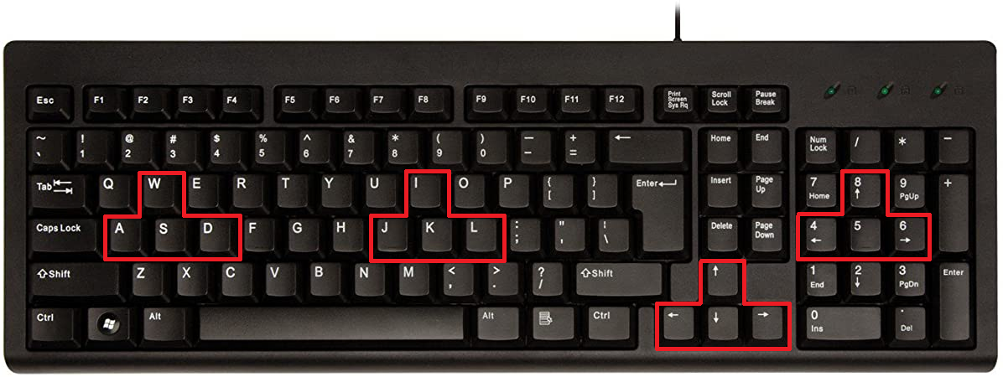

Slika Podjela tipkovnice za četiri igrača

Ako si predočite kako će to izgledati kada četiri igrača pokušavaju igrati na jednoj tipkovnici, vrlo lako ćete shvatiti u čemu je problem. Zbog praktičnosti, lokalne višekorisničke igre na tipkovnici se igraju najčešće u dvoje. Još jedan problem se pojavljuje ako videoigra ima više kontrola od kretanja, koje je ovdje navedeno kao primjer. Tada je potrebno koristiti još više tipki što može uzrokovati različiti raspored kontrolnih tipki na tipkovnici za pojedinog igrača. Ovo može jednome igraču dati prednost jer je možda naviknut na određen raspored dok se drugi igrač mora privikavati na novi raspored.

Potencijalni problem koji se može pojaviti kod dijeljenja tipkovnice na više igrača je sposobnost računala da ispravno rukuje s nekoliko istovremenih pritisaka na tipke (engl. *key rollover*). Kod proizvodnje tipkovnice, ova sposobnost je zapisana u specifikacijama kao *X-key rollover*, gdje se X odnosi na broj tipki koje je moguće pritisnuti odjednom, a da ih računalo još uvijek registrira. Za većinu tipkovnica taj broj je šest tipki odjednom. Danas sve više tipkovnica namijenjenih za igranje, pogotovo onih skupljih, posjeduje mogućnost registriranja svih tipki odjednom, što osigurava da je svaki pritisak na tipku ispravno detektiran bez obzira na to koliko je drugih tipki pritisnuto u isto vrijeme.

### Upravljači za više igrača

Kako bi igrači na osobnim računalima dobili najbolje iskustvo u igranju lokalnih višekorisničkih videoigara, potrebni su im igraći kontroleri (engl. *joystick, gamepad, gaming controller*) poput onih koji se koriste na konzolama kao što su *Xbox* i *Playstation*. Kontroleri, kao i ostala periferija za igranje, dolaze u raznim oblicima i od raznih proizvođača. U vrijeme pisanja ovog udžbenika (2023. godina)među najpopularnijima na osobnim računalima nalaze se *Xbox* kontroler (i varijacije), *Sony Playstation* kontroler (*DualShock* i *DualSense*), *Razer* i *Logitech* kontroleri. Kod tih kontrolera uobičajen je određeni standard rasporeda i broja tipki (Slika 21).

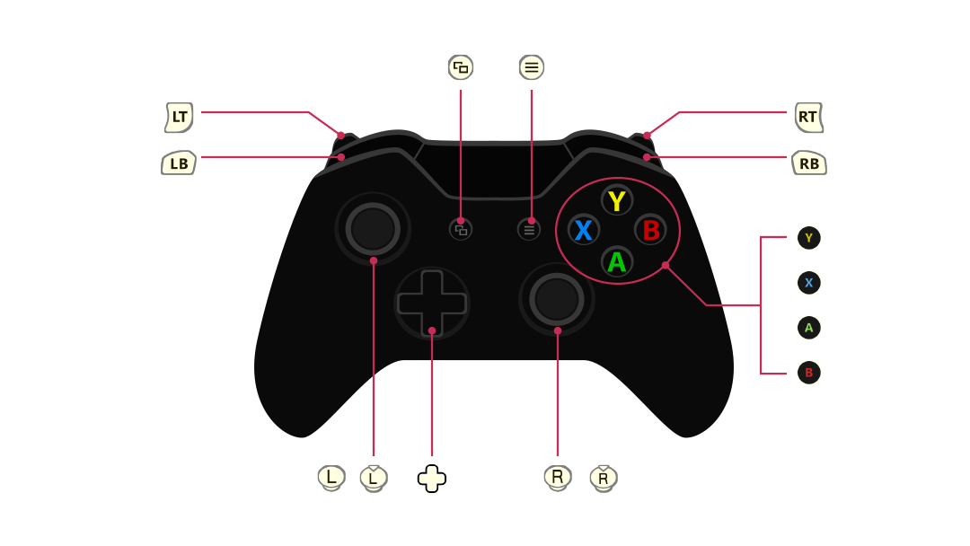

Slika Standardan raspored tipki - primjer Xbox kontroler (dizajner precrtati)

Kontroleri se na osobno računalo povezuju kabelom (obično USB) ili bežično putem *bluetootha*. Računalo treba imati ugrađenu ili naknadno instaliranuprogramsku potporu koja podržava korišteni kontroler, npr. platforma *Steam* ima svoju podršku za razne kontrolere.

Osim što kontroleri omogućavaju praktičnije lokalno višekorisničko iskustvo igranja tako što svaki igrač ima svoj kontroler i može sjediti gdje želi, kontroleri također dodaju nekoliko složenijih ulaznih kontrola. To su analogni upravljači, još poznati kao “gljive” (engl. *analog sticks, control stick, thumbstick*) i ponekad tipke „okidači“ (engl. *trigger*). Kod analognih upravljača, unos se temelji na njihovom položaju u odnosu na zadani „centralni“ položaj. Dok se ostale tipke oslanjaju na pojedinačne električne veze koje predstavljaju samo stanja „pritisnuto“ i „otpušteno“, analogni upravljači koriste kontinuiranu električnu aktivnost kako bi se izmjerio točan položaj unutar njezinog punog raspona kretanja. Ovo omogućuje da se, primjerice, likom u igri krećete onoliko brzo koliko je „gljiva“ daleko pritisnuta od svojeg centra u određenom smjeru, što rezultira u dosta preciznijim radnjama u igri. *Trigger* postiže sličan efekt, samo što ne omogućuje kontrolu u svim mogućim smjerovima nego samo jačinu pritiska. Ovo je korisno, primjerice, u trkaćim igrama gdje se putem *triggera* može određivati jačina pritiskanja papučice gasa.

### Upravljanje unosom u razvojnoj okolini

**Upravljanje unosom** (engl. *input managment*) ključan je aspekt razvoja igre jer izravno utječe na **iskustvo igrača**. Danas igrači očekuju precizne i brze kontrole, a postizanje toga zahtijeva pažljivo **upravljanje ulaznim sustavom**. Razvojne okoline za igre pružaju niz alata za upravljanje izvorima unosa, kao što su tipkovnica, miš, kontroleri i zasloni osjetljivi na dodir. Ovi alati omogućuju programerima pridruživanje unosa određenim radnjama u igri, olakšavajući igračima kontrolu likova i objekata u svijetu igre.

Kako bi učinkovito upravljali unosom, programeri igara moraju uzeti u obzir nekoliko ključnih čimbenika. Prvo, moraju odlučiti koje će **izvore unosa podržati u svojoj igri**. Ova će odluka ovisiti o čimbenicima kao što su platforma na kojoj se igra razvija i ciljana publika. Na primjer, ako se igra razvija za mobilne uređaje, programer će morati razmotriti kako će igra rukovati unosom na dodirnom zaslonu. Nakon što se utvrde izvori unosa, programeri igara moraju odlučiti kako preslikati unose na radnje u igri. Ovaj proces preslikavanja uključuje dodjeljivanje određene funkcije svakom unosu, kao što je skakanje ili pucanje. Programeri također moraju razmotriti kako će postupati s više unosa koji se događaju istovremeno, kao i kako će postupati s unosom iz različitih izvora.

Razvojne okoline za igre, kao što je Unity, pružaju **niz alata za upravljanje unosom**. Unityjev **Input Manager**, na primjer, omogućuje programerima da prilagode postavke unosa i pridruže unose određenim radnjama putem korisničkog sučelja ili putem skripte. Na primjer, skripta može detektirati kada igrač pritisne gumb "skok" i pokrenuti odgovarajuću animaciju i fizičke izračune kako bi lik u igri skočio. Osim pridruživanja unosa nekoj radnji, programeri također moraju razmotriti kako će rukovati unosom više igrača. U igrama koje podržavaju više igrača, svaki će igrač trebati **vlastiti skup kontrola**. Programeri mogu povezati skripte s određenim igračima, osiguravajući da se unos svakog igrača neovisno obrađuje.

#### Mijenjanje unosa u razvojnoj okolini

Prilikom pokretanja igre potrebno je svakom od igrača dodijeliti i njegov kontroler, odnosno detektirati koji igrač koristi koji kontroler. Najčešće se to u samim igrama realizira kroz jednostavne izbornike u kojem svaki od igrača odabire svojim kontrolerom kojeg je li igrač 1 ili igrač 2. Prikaz ovog principa iz videoigre Mortal Combat Complete Edition je prikazan na . Kao što se vidi na slici prvi igrač unosi putem tastature, a drugi putem kontrolera.

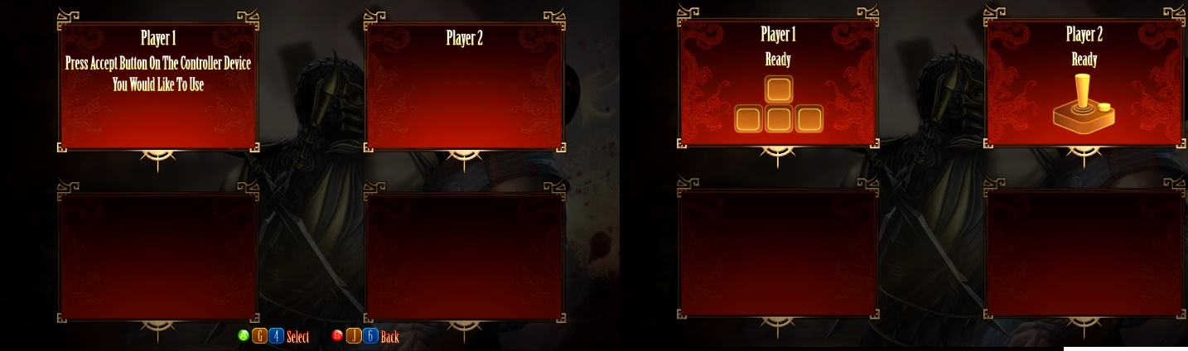

Slika Odabir načina unosa (Izvor: videoigra Mortal Combat Complete Edition)

Unutar Unity razvojne okoline za odabir pojedinog kontrolera u razvojnoj okolini koristi se već predodređena komponenta iz Input System biblioteke pod nazivom Player Input i Player Input Manager ().

|  |
| --- |
| **VAŽNO**  Input System je posebna biblioteka koja omogućuje korištenje bilo kakvog ulaznog uređaja za kontrolu igara razvijenih u Unity sustavu te nudi puno više opcija, fleksibilnosti i konfiguracija od prethodnog Input Managera koji dolazi s Unity pogonskim sustavom. |

Novu biblioteku je potrebno instalirati putem Package Managera, te zamjenjuje stari ugrađeni sustav upravljanja Input Manager. Novi sustav ima puno veći broj opcija te olakšavanja realizacije složenijih unosa komandi, podršku za odvojene kontrolere i lokalno višekorisničko igranje, kao i mnoge druge nadogradnje. Za svakog igrača koji sudjeluje u lokalnoj višekorisničkoj sjednici potrebno je definirati pojedini objekt koji će u sebi imati Player Input komponentu.

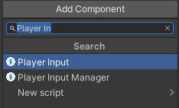

Slika Dodavanje komponenti Player Input i Player Input Manager

Komponenta Player Input jednostavno omogućava pozivanje događaja Unity pogonskog sustava, odnosno jednostavno omogućuje kroz izbornik događaja da se direktno pozove određena funkcija. Primjerice, kada je pritisnut gumb „A“ koji u igrama obično poziva funkciju za kretanje u lijevo, može se pozvati takav događaj na koji će se pretplatiti skripta u kojoj je funkcionalnost kretanja u lijevo implementirana.

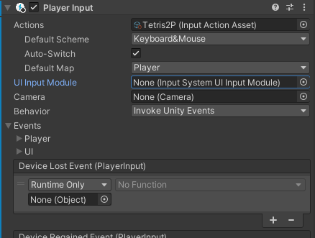

Slika Postavke Player Input komponente koje omogućuju pozivanje događaja

|  |
| --- |
| **ZADATAK**  Unity događaji omogućuju aktivaciju određenog programskog koda kada su ispunjeni određeni uvjeti. Skripta koja je pretplaćena na određeni događaj prati je li se isti dogodio te kada se dogodi izvršava određenu funkciju. Događaji su realizirani kroz C# delegate. Podsjetite se korištenja događaja u Unity pogonskom sustavu (primjerice pretražujući online Unity priručnik (engl. manual). |

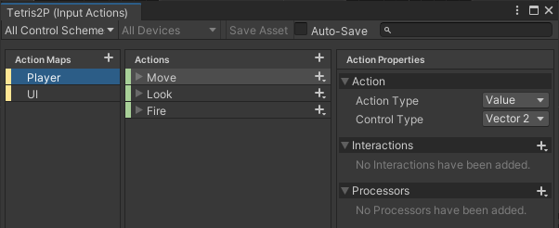

Slika Prozor za postavljanje .inputactions sredstava

Kroz postavke komponente Player Input može se definirati lako nazivni set akcija kroz opciju Create Actions. Nakon toga se stvara novo sredstvo (engl. asset) tipa *.inputactions* Asset u direktoriju projektnih datoteka, automatski se povezuje sa Player Input komponentom te se automatski i pokreće prozor za postavljanje *.inputactions sredstava.* Ovo sredstvo ima u prvom prozoru mape akcija koje se mogu definirati za različita stanja unutar igre (primjerice kada je pozvan izbornik ili kada je igrač u sceni igre). Unutar svake mape akcija definiraju se akcije poput kretanja, pucanja i slično. Unutar svake akcije može se definirati tip akcije odnosno vrijednost koja se šalje. Za svaki gumb postoje tri stanja:

* Started – gumb je pritisnut, ali još nije određeni prag trajanja pritiska dostignut;
* Performed – gumb je pritisnut te je određeni prag trajanja pritiska dostignut;
* Canceled – gumb je pritisnut i pušten.

Unutar ovog prozora može se napraviti više kontrolnih shema, primjerice za prvi kontroler, drugi kontroler i tipkovnicu. Kroz definiranje različitih shema za različite kontrolere možemo definirati pojedinačnu shemu za svakog od igrača te je stoga ovakav pristup prikladan za više igrača na jednom računalu.

#### Povezivanje skripti s isključivo jednim likom

U prethodnom poglavlju objašnjeno je kako se definiraju različite kontrolne sheme. U ovom poglavlju objasnit će se kako se korištenjem Player Input Controller komponente različite sheme mogu dodijeliti novom liku odnosno igraču.

Kada su akcije postavljene, Player Input komponenta omogućava postavljanje odgovarajućih ponašanja na temelju pritiska gumba na kontrolerima, tipkovnici ili mišu. Za pojedinačnu komponentu Player Input koja se nalazi na objektu jednog od igrača može se odabrati jedna od definiranih shema. Na ovaj način se jednostavno mogu mapirati gumbi pojedinog kontrolera na odgovarajućeg igrača, odnosno instancu skripte koja kontrolira ponašanje jednog od igrača u višekorisničkoj igri u kojoj imamo dijeljenje ekrana. Samo dodjeljivanje komponente Player Input pojedinačnom igraču se radi kroz Player Input Manager komponentu. Moguće je kroz Player Input Manager na različite načine instancirati igrače i povezati ih s kontrolerima odnosno predefiniranim kontrolnim shemama, a jedan od načina je samo postavljanjem opcija za instanciranje igrača čim je pritisnut bilo koji gumb na uređaju za koji postoji definirana kontrolna shema. Kroz Player Input komponentu mogu se slati poruke, slati poruke svima (engl. broadcast), pozivati Unity događaji, ili pozivati C# događaji. Omogućuje se čak i jednostavna implementacija podijeljenog ekrana.

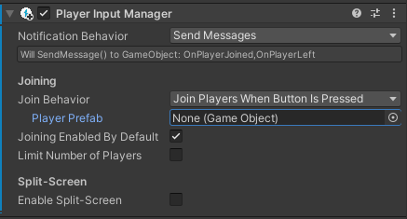

Slika Player Input Manager komponenta

|  |
| --- |
| **PITANJA ZA PONAVLJANJE:**   1. Objasnite naizmjenično i istovremeno dijeljenje ekrana te navedite primjere igara u kojima se koristi. 2. Zašto naizmjenično dijeljenje ekrana više nije toliko zastupljeno? 3. Je li igračima svejedno koriste li horizontalnu ili vertikalnu podjelu ekrana u videoigri *Rocket League?* 4. Zašto igranje s više igrača na istoj tipkovnici nije praktično? 5. Koje su prednosti kontrolera nad tipkovnicom za lokalno višekorisničko igranje? 6. Navedite osnovne komponente Input System biblioteke za kontroliranje unosa komandi kod pogonskog sustava Unity. 7. Moraju li prostorne kontrole biti u skladu s tehnologijom prikaza (2D ili 3D). Objasnite odgovor i navedite primjer koji ga potkrjepljuje. 8. Je li potrebno kreirati Player Input komponentu za svakog igrača ili jedna je dovoljna da pokrije sve igrače kod pogonskog sustava Unity? |

## Programiranje videoigre za više igrača na istom uređaju

Cilj ovog poglavlja je opisati jednostavne igre te mehanizme za omogućavanje igranja više igrača na jednom računalu. To će u detalje biti prezentirano na primjeru poznate 2D logičke igre Tetris u verziji za dva igrača.

### Koncept jednostavne 2D logičke videoigre za više igrača

**Jednostavne videoigre možemo definirati kao videoigre koje imaju relativno jednostavna pravila, sami postupak igranja kao i relativno jednostavne grafičke elemente (iako to može varirati).** Neki od primjera takvih igara su igre koje su se pokretale u arkadama odnosno posebnim uređajima (primjer je prikazan na Slika 11) koji su bili vrlo popularni 1980-tih godina. 2020-ih godina takve igre se često kreiraju kao mobilne ili igre koje se igraju kroz web preglednik (primjerice agar.io). Kod jednostavnih igara osnovne mehanike igre se najčešće ne mijenjaju napredovanjem igrača kroz videoigru već se samo mijenja težina videoigre. Primjerice kod videoigre *Knights of the Round* (Slika 27), najviše tri igrača su mogla igrati zajedno na jednom ekranu koristeći različite kontrolere, gdje je svaki od igrača kontrolirao jednog lika (viteza okruglog stola) sa skupom vještina i napada koji se ne mijenjaju kroz tijek videoigre. Jedino što se mijenja jest snaga igrača i njihov vizualni izgled (bolji oklop i oružje) te složenost i snaga neprijatelja. Sama videoigra je iz žanra borbenih igara (engl. „beat' em up“) gdje se igrači zajedno se bore protiv niza računalno kontroliranih likova te napreduju kroz nivoe na kraju kojih su najčešće snažni i posebni računalno kontrolirani likovi (engl. boss). Na Slika 27 prikazan je izgled videoigre u kojoj istovremeno sudjeluju tri igrača te borba protiv krajnjeg računalno kontroliranog lika na jednom od nivoa.

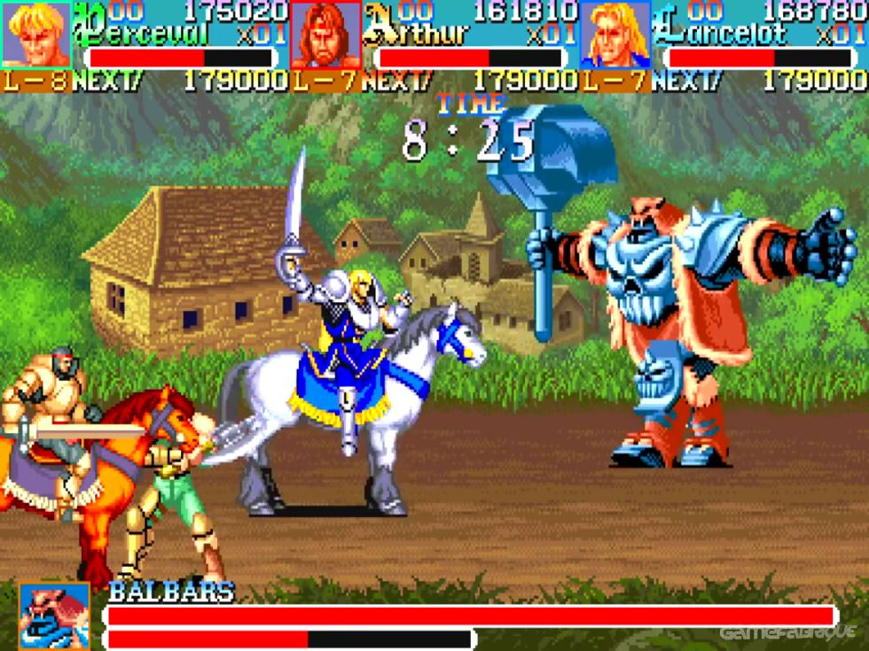

Slika 27 Jednostavna višekorisnička videoigra (Izvor: videoigra Knights of the Round)

Kao primjer jednostavne igre u ovom poglavlju koristit će se Tetris, odnosno njegova inačica za više igrača te će na tom primjeru biti ilustriran koncept višekorisničkog igranja na jednom računalu. Logičke slagalice (engl. puzzle) videoigre su jedne od najpopularnijih žanrova videoigara. Tetris je vjerojatno najpopularnija logička videoigra ikada napravljena, te ako gledamo sve verzije zajedno najprodavanija videoigra svih vremena. Taj podatak i nije začuđujući uzevši u obzir sve prednosti koje ima. Jednostavne mehanike, vizualna privlačnost, neograničena mogućnost poboljšavanja u igri te mehanička zahtjevnost koliko i mentalna kao rezultat imaju visoku mentalnu aktivnost igrača za vrijeme igranja te videoigra sporije dosadi.

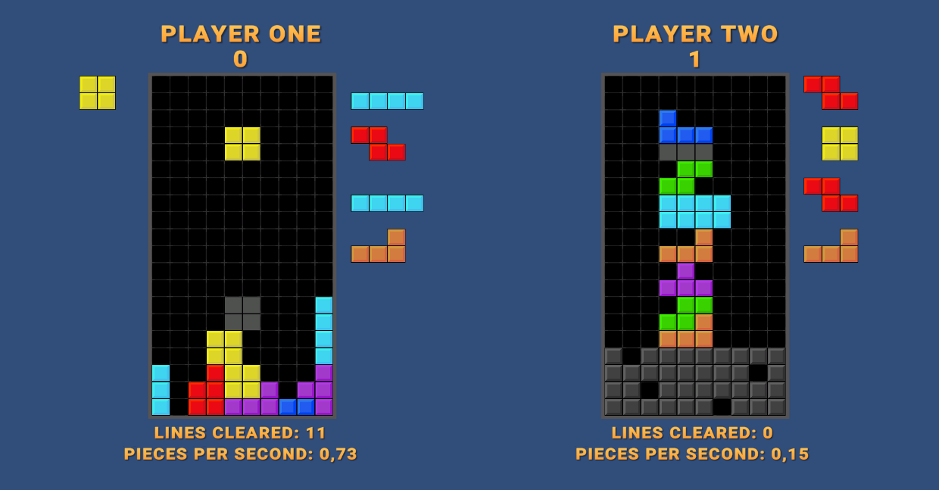

Slika Izgled igre Tetris (Izvor: rad autora)

U Tetrisu igrač slaže različite oblike nazvane tetrominima na igraću mrežu kako je prikazano na Slika 28. **Tetromini su geometrijski oblici koji se sastoje od po 4 jednaka povezana kvadrata s različitim razmještajima,** te kako je prikazano na slici mogu biti oblika kvadrata, slova T, slova Z, obrnutog slova Z, slova L, obrnutog slova L i dugačkog slova I. Izgled pločice od koje su svi tetromini izgrađeni prikazan je na Slika 29, a izgled L tetromina prikazan je na Slika 30.

Mreža je najčešće veličine 10x20. Tetromini se stvaraju na vrhu ekrana te padaju prema dolje, Igrač može mijenjati njihovu poziciju i orijentaciju nastojeći u potpunosti popuniti liniju. Popunjene linije se čiste, za što igrač dobiva bodove, a istovremeno čišćenje više linija (maksimalno četiri) donosi više bodova. Po popunjavanju mreže, tj. kada se idući tetromino stvori na već zauzetom mjestu videoigra završava. Tetris je kroz povijest imao jako puno izdanja i verzija te načina igre. Preživljavanje, skupljanje bodova ili aktivno napadanje protivnika su različiti načini na koji se Tetris može igrati. Stoga postoje različiti Tetris standardi, koji uključuju sve od mehanika pomicanja do uvjeta pobjede. Standardi označavaju skup pravila koja definiraju određenu verziju igre. Primjerice, okreće li se tetromino u smjeru kazaljake na satu ili suprotno, u igri s više igrača brisanjem više linija stvaraju li se linije koje se ne mogu ukloniti kod drugog igrača i slično.



Slika Tetromino pločica od koje se izgrađuju svi tetromini u implementaciji Tetrisa u vježbama (Izvor: rad autora)

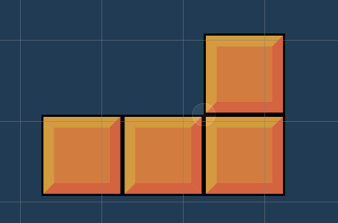

Slika Prikaz odnosa pločica i pivota L tetromina u implementaciji Tetrisa u vježbama (Izvor: rad autora)

Tetris ima dugu povijest iza sebe od kako je Alexey Pajitnov 1984. godine pokušavajući rekreirati svoju najdražu logičku igru iz djetinjstva, kreirao novu videoigru kojoj je dao ime kombinirajući riječi *tetra* koja predstavlja broj četiri i *tenis* koji je bio njegov najdraži sport. Od tada je Tetris prošao kroz veliki broj verzija i vlasnika. Prva su prvo bila prodana europskom izdavaču Mirrorsoft i američkom izdavaču Spectrum HoloByte. Nakon toga su prava završila u rukama Nintenda gdje Tetris dobiva svoju poznatu verziju za NES sustav. Na kraju je Pajitnov povratio svoja izdavačka prava na Tetris te 1996. godine osnovao Tetris Company. Tetris Company drži sva prava na Tetris do danas.

|  |
| --- |
| **ZA ONE KOJI ŽELE ZNATI VIŠE...**  Ekonomski uspjeh i put komercijalizacije kroz koji je Tetris prošao je opisan u knjizi pod naslovom „The Tetris Effect: The Game that Hypnotized the World“ autora Dana Ackermana, izdanoj 2016. godine. |

### Sustav 2D jednostavne logičke videoigre za više igrača

Na primjeru višekorisničke verzije videoigre Tetris prikazat će se igranje višekorisničke igre na istom računalu te će se ista izraditi u okviru vježbi. Kako bi se izradila Tetris aplikacija za dva igrača prvo je potrebno definirati njenu specifikaciju. Želimo sljedeće funkcionalnosti definirane pravilima Tetrisa:

* Igrači igru igraju lokalno na istoj tipkovnici.
* Komande za upravljanje trebaju biti modularne, da ih je kasnije moguće lako izmijeniti.
* Igrači trebaju igrati jedan protiv drugog, te je izgubio onaj kojemu se prvom sljedeći stvoreni tetromino nalazi na već zauzetoj poziciji na mreži.
* Igra treba pratiti neke osnovne informacije, poput broja pobjeda za svakog igrača, broja počišćenih linija u trenutnoj partiji i prosječni broj spuštenih tetromina po sekundi za svakog igrača.
* Potrebno je implementirati osnovne mehanike Tetrisa: prikaz idućeg tetromina, mijenjanje orijentacije tetromina, spuštanje tetromina, indikator pozicije na koju će se tetromino spustiti, brisanje redova i osvajanje bodova.

U sljedećim potpoglavljima bit će objašnjeni osnovni elementi igre. Ovi elementi bit će implementirani u okviru vježbi.

#### Glavni izbornik

Pri pokretanju aplikacije, igraču se prikazuje glavni izbornik. Izbornik ima dvije gumba: Igraj i Izlaz. Pritiskom na gumb Igraj igrač započinje igru, a pritiskom na gumb Izlaz izlazi se iz aplikacije. Nakon pritiskom na gumb Igraj scena se prebacuje iz glavnog izbornika u glavnu scenu igre.

#### Scena igre

Na glavnoj sceni igre su prikazane dvije Tetris mreže, postavljene jedna pored druge. Svaka mreža je široka 10 kvadrata, te visoka 20 kvadrata. Iznad svake mreže je napisano koji igrač igra na toj mreži, Igrač jedan (engl. Player One) i Igrač dva (engl. Player Two), te broj pobjeda za pojedinog igrača. Ispod svake mreže su prikazana dva ispisa. Prvi ispis je nazvan Počišćene linije (engl. Lines Cleared), te on prikazuje broj linija koje je pojedini igrač počistio u trenutnoj rundi. Drugi ispis je nazvan Brzina tetromina (engl. Pieces Per Second), te prikazuje prosječni broj tetromina po sekundi u milisekundama koje je pojedini igrač spustio u trenutnoj rundi. Na početku igre, na ekranu se prikazuju dvije poruke jedna za drugom, Spremi se! i Kreni! (engl. Ready i Go!). Nakon što je završen prikaz poruke Kreni! započinje runda. Na početku runde svaki igrač dobije svoj prvi tetromino na mreži, te još 4 sljedeća tetromina koje može vidjeti desno od svoje mreže. Tetromini prikazani desno od mreže predstavljaju niz dolazećih tetromina. Kada se trenutni tetromino zaključa te je potrebno dovesti novi tetromino na mrežu uzima se sljedeći (gornji) tetromino u nizu, čitav niz se pomiče za jedan prema gore, te se u na kraju niza (na dnu) dodaje novi nasumični tetromino.

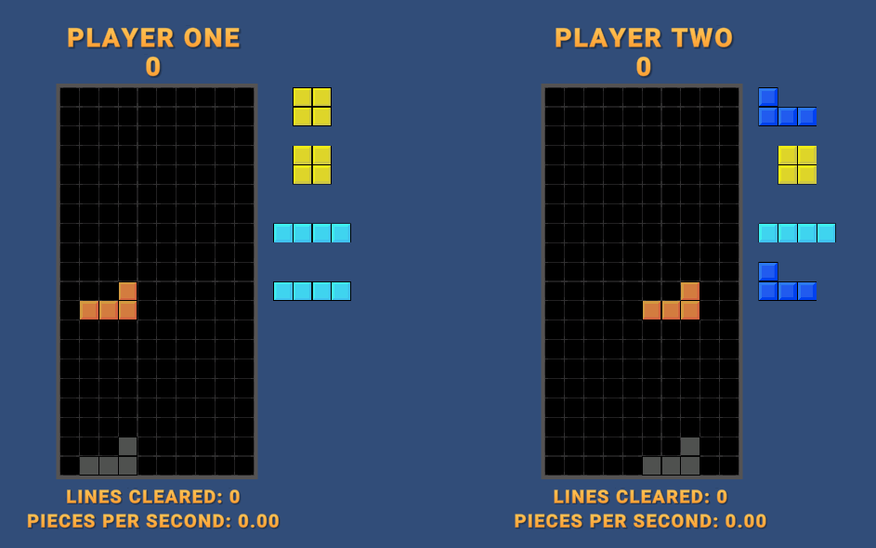

Slika Scena igre Tetris razvijene za dva igrača (Izvor: rad autora)

#### Upravljanje tetrominima

Svaki igrač korištenjem svojih kontrola preko tipkovnice upravlja tetrominom na svojoj mreži. Komande dostupne igračima su:

* pomicanje tetromina u lijevo, odnosno u desno,
* pomicanje prema dolje,
* naglo spuštanje i
* čuvanje teromina.

Tetromino se ne može pomicati van mreže ili kroz druge tetromine koji su trenutno zaključani na mreži. Dodatno, postoji komanda „čuvanja“ koje trenutno aktivni tetromino pozicionira izvan same mreže u pričuvnu poziciju koja se prikazuje u gornjem lijevom kutu ekrana.

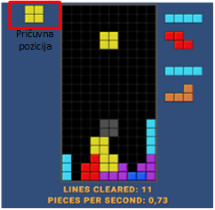

Slika Pričuvna pozicija u sučelju igre Tetris za više igrača (Izvor: rad autora)

Ta opcija se koristi ako za trenutni tetromino igrač ne može naći odgovarajuću poziciju pa ga „sprema za kasnije“ u pričuvnu poziciju kao što je prikazano na Slika 32. Ako je pričuvna pozicija prazna, u nju se sprema aktivni tetromino, a za aktivni tetromino se postavlja sljedeći iz niza nadolazećih tetromina (na Slika 31 nadolazeći tetromini su prikazani na desnoj strani od mreže pojedinog igrača). U slučaju da je pričuvna pozicija već popunjena kao aktivni tetromino postavlja tetromino iz pričuvne pozicije.

#### Pravila igranja

Tetromini prvog i drugog igrača se periodički (u određenom vremenskom intervalu) automatski spuštaju za jedno polje u isto vrijeme (primjerice svake sekunde). Ako tetromino prilikom automatskog spuštanja ili spuštanja igračevom naredbom na polju ispod sebe već ima drugi zaključani tetromino ili dno mreže, tetromino se zaključava na mjestu, odnosno tetromini se slažu jedan na drugi. Ako se nakon zaključavanja ustanovi da je neki red u mreži postao u potpunosti popunjen, sve tetromino pločice se čiste iz tog reda, odnosno taj red nestaje i sve zaključane pločice iznad tog reda se spuštaju za jedan red prema dolje. Ako je broj počišćenih redova na taj način veći od jedan, na dnu protivnikove mreže se stvaraju nove linije, koje su u potpunosti popunjene osim na jednom nasumičnom mjestu kako taj novostvoreni red ne bi nestao. Broj stvorenih novih linija na strani protivnika je jednak broju počišćenih linija umanjenih za jedan. Sve zaključane tetromino pločice na protivnikovoj mreži se pomiču prema gore za jednak broj redova koliko je stvorenih novih linija. To je način na koji se protivniku otežava daljnje igranje. U trenutku kada se nekom igraču sljedeći aktivni tetromino stvori na već zauzetoj poziciji na mreži, odnosno kada nema slobodnog prostora na kojem se može stvoriti, videoigra se prekida te igrač gubi. Cijeli proces igranja opisan je da dijagramu toka na .

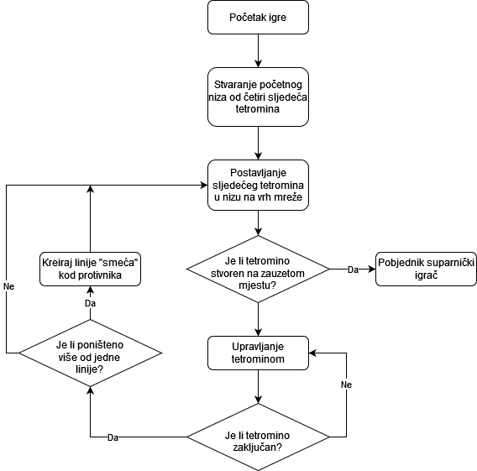

Slika Dijagram toka za jednog igrača višekorisničke verzije igre Tetris opisane u ovom udžbeniku (Izvor: rad autora)

#### Izbornik za kraj igre

Nakon prekida igre na ekranu se prikazuje novi izbornik. Taj izbornik prikazuje krunu, te poruku o pobjedi igrača koji još nije izgubio svoju igri. Broj pobjeda iznad mreže igrača pobjednika se povećava za jedan. Izbornik također prikazuje i dva gumba, Igraj ponovno (engl. Play Again) i Izlaz (engl. Quit). Pritiskom na gumb Igraj ponovno započinje se nova runda prilikom koje se pamti broj dosad postignutih pobjeda za svakog igrača. Gumb Izlaz zatvara aplikaciju.

### Uvjeti pobjede i poraza

Uvjeti pobjede igrača u igrama za dva igrača mogu biti vrlo raznoliki. U kooperativnim igrama kakve je prije navedena *Knigths of The Round*, igrači se zajednički bore u bliskoj borbi (mačevima) protiv kompjuterski kontroliranih protivnika te je pobjeda ostvarena kada su igrači prešli sve nivoe. Primjer još jedne takve igre je *Metal Slug* u kojoj igrači gađaju puškama, pištoljima i raznim drugim oružjima protivnike poput vojnika, vojnih vozila i aviona Slika 34. Tek po porazu svih protivnika igrač je pobijedio u videoigri.

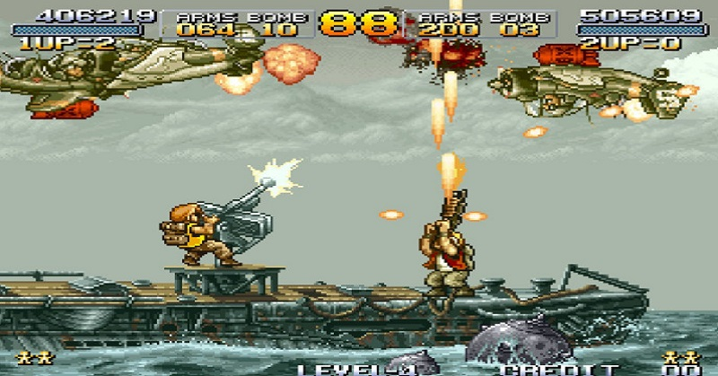

Slika 34 Zaslon videoigre na primjeru gađanja (Izvor: videoigra Metal Slug)

Drugi primjeri su direktne borbene igre u kojoj igrači se bore jedan protiv drugog u rundama poput igara iz serijala *Street Fighter* ili *Mortal Kombat*. Svaki igrač predefiniranim napadima nastoji smanjiti zdravlje suparničkog igrača. Runda završava kada zdravlje pojedinog igrača dostigne nulu te on gubi rundu, a protivnik pobjeđuje. Nakon kraja pojedine runde zdravlje igrača se ponovno postavlja na 100% i slijedi iduća runda. Najčešće u ovakvim igrama uvjet pobjede je da igrač pobijedi u dvije runde.

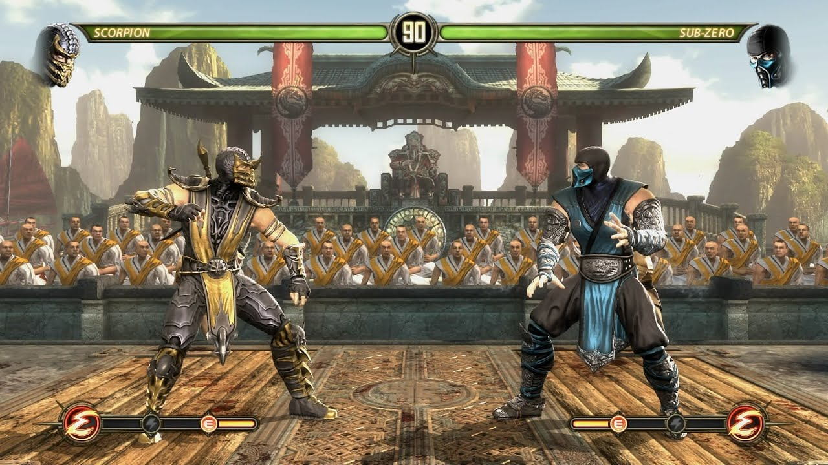

Slika Primjer igre temeljene na direktnoj borbi (Izvor: videoigra Mortal Combat)

Tetris je kroz povijest imao jako puno izdanja i verzija te načina igre. Preživljavanje, skupljanje bodova ili aktivno napadanje protivnika su različiti načini na koji se Tetris može igrati. Stoga postoje različiti Tetris standardi, koji uključuju sve od mehanika pomicanja do uvjeta pobjede. U inačici Tetrisa koja je obrađena u ovoj knjizi te vježbama igrač gubi rundu Tetrisa ako na mjestu gdje se stvaraju njegove nove tetromino pločice već postoji zaključana tetromino pločica, kako je ilustrirano na Slika 36.

Postupak određivanja pobjede i poraza igrača je jedna od definirajućih karakteristika svih višekorisničkih igara. Ovisno o tipu igre za dva igrača, postoje razni uvjeti pobjede, ali najčešće je to dostizanje nekog boljeg rezultata u odnosu na drugog igrača, ili zajednički u suradnji s drugim igračem. Kod igara za više od dva igrača uvjeti mogu biti još složeniji te može postojati puno razina pobjede i poraza. Primjerice, kod nekih igara postoje posebni algoritmi procjene vještine igrača, te svaki igrač dobiva klasifikaciju vještine koja može biti brojčana (primjerice, u rasponu od 0 do preko 2400 za vještinu u Elo algoritmu koji se koristi u šahu) do opisne (primjerice, u igri League of Legends igraču je dodijeljena liga s imenom (primjerice srebrna) i brojčanom oznakom od 1 do 4). Temeljem tih podataka igrači se postavljaju u ljestvice od boljih prema lošijima. Kada igrač pobijedi u meču može dobiti više ili manje bodova za napredovanje na ljestvici, ili kada izgubi može izgubiti manje ili više bodova, ovisno o tome kako algoritam procjeni da je igrač doprinijeo pobjedi ili porazu. Više o ovim algoritmima i rangiranju igrača bit će rečeno u kasnijim poglavljima.

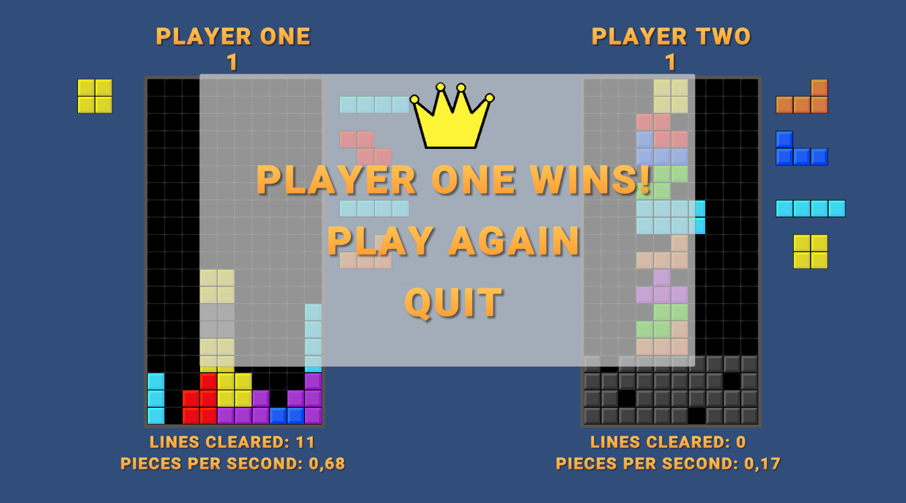

Slika 36 Pobjeda igrača u Tetrisu za dva igrača implementirana u vježbama (Izvor: rad autora)

|  |
| --- |
| **ZADATAK**  Koje različite uvjete pobjede možete nabrojati? Jeste li igrali igru koja je imala u sebi više različitih uvjeta pobjede? Navedite kakve uvjete pobjede/poraza možete smisliti za višekorisnički Tetris. |

### Odabir likova

U većini igara korisnici su reprezentirani svojim avatarima te je moguće izabrati razne avatare koji mogu, ali i ne moraju imati različite sposobnosti koje utječu na igru. Prvi put avatar se koristi u ovom značenju 1985 u igri Ultima IV: Quest of the Avatar. Primjerice u igri Contra (Slika 37) oba igrača imaju iste sposobnosti te izbor avatara jedino mijenja njegov izgled (crveni i plavi avatar). Sposobnosti se u ovoj igri mijenjaju kroz razna oružja koja se mogu pokupiti na određenim lokacijama na nivoima.

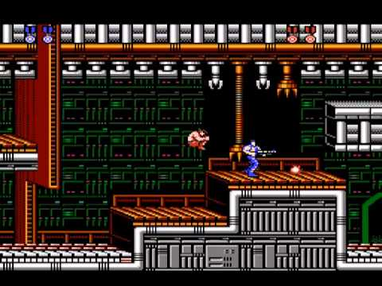

Slika 37 Zaslon igre za dva igrača (Izvor: videoigra Contra)

U igri Mortal Kombat Complete Edition odabir lika definira sposobnosti igrača odnosno njegovog avatara. Dok su osnovni potezi za svakog lika jednaki (napadi rukom i nogom te skokovi), posebne sposobnosti svakog avatara odnosno specijalni potezi ili „magije“ koje se izvode specijalnom kombinacijom komandi su različite i diktiraju način igranja svakog lika. Stoga je izbor lika vrlo bitan u tipu igara u kojima svaki lik ima specifične vještine i način igranja.

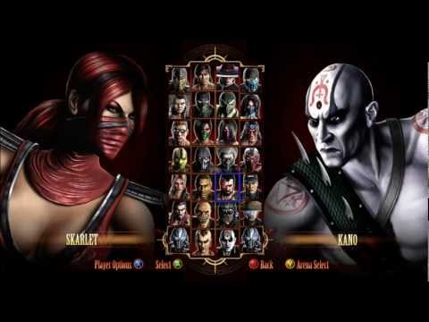

Slika Izbor lika u videoigri (Izvor: videoigra Mortal Combat Complete Edition)

Kod Tetrisa, koji je logička igra (slagalica) igrač nema „osobnog“ avatara. U slagalicama općenito nema odabira likova, već igrač upravlja zadanim dijelovima slagalice (na primjer, u Tetrisu su to tetromini).

|  |
| --- |
| **ZABAVNA ČINJENICA**  Pojam avatar potječe od riječi avatāra iz jezika sanskrit (stari jezik naroda Indije) koja znači inkarnaciju ili manifestaciju nekog od bogova u tijelu čovjeka ili životinje. |

### Kretanje likova

Kretanje likova u videoigrama ovisi o tipu igre. U prethodno navedenim igrama možemo vidjeti neke primjere. Videoigra *Knights of the Round* omogućuje kretanje igrača na tri prostorne osi iako je videoigra realizirana u 2D tehnologiji. Igrači se kreću lijevo-desno, kao i gore-dolje u prostoru igre. Dodatno, igrači mogu i skakati po vertikalnoj osi. U igri *Mortal Kombat Complete Edition* videoigra omogućuje kretanje na dvije osi (horizontalnoj i vertikalnoj) iako je videoigra realizirana u 3D tehnologiji. Igrači se mogu kretati lijevo-desno, kao i skakati na vertikalnoj osi, odnosno bacati protivnike prema dolje po istoj osi. Iz ovog je vidljivo da sama tehnologija ne mora nužno definirati prostor kretanja likova već je to diktirano dizajnom igre.

Upravljanje komandama nad tetrominima u implementaciji Tetris igre koja se obrađuje u ovom udžbeniku su pomak u lijevo, pomak u desno, spuštanje dolje, nagli spust, čuvanje tetromina, lijeva rotacija i desna rotacija.

Tipka za pomak u lijevo pomiče algoritam u lijevo, ako je moguće. Istovjetno je za desno i spuštanje dolje. Naredba za brzo spuštanje postavlja trenutni tetromino na najnižu visinu na koju može ga postaviti, te pokreće postupak zaključavanja tetromina. Ako je pritisnuta naredba za čuvanje tetromina, zamijenjuje se trenutno aktivni tetromino s tetrominom koji je trenutno na pričuvnoj poziciji. Opisana ponašanja učenici će implementirati u okviru vježbi.

|  |
| --- |
| **PITANJA ZA PONAVLJANJE:**   1. Opišite osnovne karakteristike jednostavnih videoigara. 2. Navedite tri primjera uvjeta pobjede i poraza u igrama. 3. Definira li izgled lika u igrama uvijek i njegove mogućnosti? Potkrijepite odgovor primjerima. 4. Definira li nužno tehnologija prikaza igre (2D i 3D) i mogućnosti kretanja igrača u prostoru igre? |

# Osnove umrežavanja

**Nakon ovog poglavlja moći ćete:**

* opisati osnove modela klijent-poslužitelj i modela ravnopravnih entiteta,
* objasniti ulogu transportnog sloja u TCP/IP protokolnom stogu,
* odabrati odgovarajući transportni protokol za zadanu igru,
* objasniti način funkcioniranja igara temeljenih na računalnom oblaku i
* nabrojati prednosti i mane arhitektura za videoigre temeljenih na modelu klijent-poslužitelj, na modelu ravnopravnih entiteta, na modelu klijenta kao poslužitelja i na modelu igara temeljenih na računalnom oblaku.

## Osnovne raspodijeljenih sustava

Jedna od definicija raspodijeljenog sustava jest: „**Sustav u kojem programske i sklopovske komponente umreženih računala komuniciraju i usklađuju svoje aktivnosti isključivo razmjenom poruka**”. Raspodijeljeni sustavi za razmjenu poruka koriste komunikacijsku mrežu. Raspodijeljeni sustavi su primjerice računalni sustavi s više računala (primjerice računalni oblak (engl. cloud), sustavi u kojima komuniciraju stvari odnosno Internet stvari (engl. *Internet of Things* skr. IoT) i slično. Bilo kakva umrežena aplikacija, a time i videoigra je u svojoj osnovi raspodijeljeni sustav.

Osnovni modeli raspodijeljene obrade podataka u raspodijeljenim sustavima jesu **model** **klijent-poslužitelj** (engl. *client – server*) i **model ravnopravnih entiteta** (engl. *peer to peer*). Pod entitetom podrazumijevamo određeni element koji sudjeluje u mreži ili komunikaciji, kao što su primjerice računala, poslužitelji, programi, senzori, sudionici u virtualnom svijetu, mrežni usmjeritelji i slično. Kod modela klijent - poslužitelj postoje dva tipa entiteta, klijenti i poslužitelji. Klijenti traže uslugu od poslužitelja, a poslužitelj je pruža za najčešće više klijenata. Kod modela ravnopravnih entiteta svaki entitet može djelovati i kao klijent i kao poslužitelj, odnosno svaki entitet može poslužiti zahtjev nekog drugog entiteta.

## TCP/IP model podatkovne komunikacije

Slojeviti modeli podatkovne komunikacije temelje se na principu da se svakom sloju dodjeljuje određena funkcija te specificiraju sučelja sa susjednim slojevima kako bi viši sloj mogao koristiti uslugu nižeg sloja. Takvim pristupom se smanjuje složenost oblikovanja mreža. Najviši je uvijek **aplikacijski sloj** koji **predočuje primjene i usluge za korisnike** (primjerice igra gađanja s našeg računala šalje protivničkom igraču podatke o tome gdje smo gađali kroz poruke aplikacijskog sloja)**. Najniži je uvijek fizički sloj koji omogućuje stvarni prijenos informacije fizičkim medijem** (žično ili bežično slanje/primanje signala). Prethodno ste se upoznali s OSI modelom te TCP/IP modelom podatkovne komunikacije. U ovom udžbeniku ponovit će se osnovne informacije vezane za TCP/IP model u verziji s 4 sloja (postoji i verzija s 5 slojeva koja razdvaja sloj pristupa mreži u sloj podatkovne poveznice i fizički sloj). Tablica 1 prikazuje slojeve i njihove osnovne funkcije.

|  |
| --- |
| **ZADATAK**  Podsjetite se OSI modela i TCP/IP modela te njihovih osnovnih sličnosti i razlika iz predmeta Uvod u računalne mreže. |

Tablica Slojevi TCP/IP modela i njihova osnovna funkcija te uloga kod umrežene višekorisničke igre

|  |  |
| --- | --- |
| Sloj | Osnovna funkcija te uloga kod umrežene višekorisničke igre |
| Aplikacijski sloj | Brine se o dostavi odgovarajućih informacija između aplikacija (primjerice klijenta i poslužitelja višekorisničke igre). |
| Transportni sloj | Brine se o dostavi podataka između procesa na krajnjim računalima (engl. host to host), odnosno dostavu paketa odgovarajućoj aplikaciji na računalu (primjerice između dva računala možemo imati dostavu informacija videoigre i dostavu informacija aplikacije za dijeljenje datoteka i svaki paket mora biti dostavljen svom procesu). Koristimo vrata (engl. *port*) kao identifikator pojedinog procesa. |
| Mrežni ili internetski sloj | Brine se o dostavi podataka s kraja na kraj (engl. *end to end*), odnosno dostavi datagrama od jednog krajnjeg mrežnog sučelja do drugog krajnjeg mrežnog sučelja. Datagrami se dostavljaju izravno ili preko niza mrežnih uređaja (primjerice između računala može biti veliki broj drugih uređaja poput preklopnika i usmjeritelja). Koristimo IP adresu kao identifikator pojedinog krajnjeg entiteta. |
| Sloj pristupa mreži (fizički sloj i sloj podatkovne poveznice) | Dostava informacija preko poveznice između dva izravno spojena susjedna uređaja putem fizičkog medija (primjerice računala su direktno povezana mrežnim kabelom). Koristimo MAC adresu kao identifikator pojedine mrežne kartice. |

Osnovno funkcioniranje TCP/IP modela možemo ilustrirati na primjeru dostave paketa. Primjerice Bojan je naručio najnoviju ekspanziju za igru World of Warcraft, ali odlučio se za epsko izdanje koje se dostavlja kao fizički disk. Disk treba dostaviti iz skladišta do Bojanovog stana. Bojan živi u Zagrebu, na adresi Trg Luke Perkovića Perkza 1, u zgradi od 33 stana u stanu broj 7. Dostavljač dolazi automobilom te preuzima u skladištu pošiljatelja, odnosno trgovine kod koje je Bojan naručio igru. Na temelju adrese dolazi automobilom do Bojanove zgrade, te na temelju broja stana koji je Bojan naveo u adresi dolazi do njegovog stana te mu dostavlja paket. Automobil je u našem slučaju sličan sloju pristupa mreži jer on definira na koji način je sam paket dostavljen, a pomoću bakrene žice ili optičkog kabela bi se dostavili bitovi paketa u mreži. Adresa Bojanove zgrade Trg Luke Perkovića 1 je slična adresi na mrežnom sloju te na taj način dostavljač pronalazi zgradu u koju treba dostaviti paket, a pomoću adrese na mrežnom sloju pronalazi se računalo do kojeg treba dostaviti paket u mreži. Broj stana 7, odnosno broj vrata u zgradi je sličan broju vrata (engl. *port*) na transportnom sloju na koje se dostavlja određena informacija odgovarajućem procesu. Na kraju, sadržaj samog paketa odnosno kutija s igrom je slična informaciji igre koja se dostavlja u paketu u mreži.

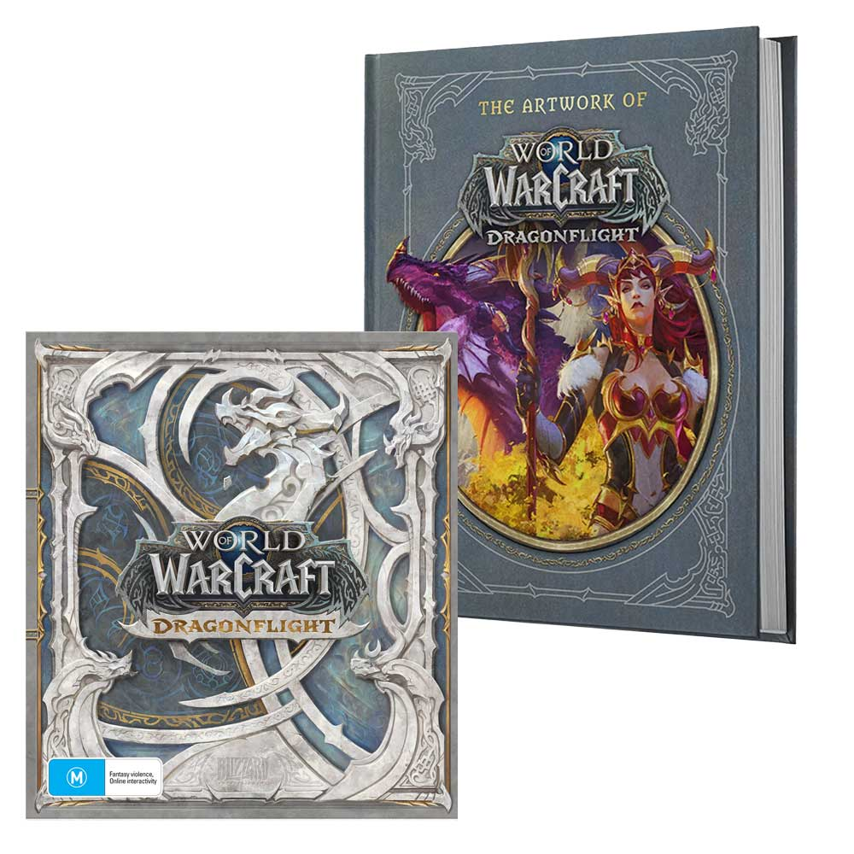

Slika Epsko izdanje ekspanzije Dragonflight za igru World of Warcraft (Izvor: xy)

## Mrežni sloj i specifičnosti adresiranja u Internetu

U Internetu se za adresiranje krajnjih računala uglavnom koristi internetski protokol verzije 4 (engl. *Internet Protocol* skr. IP). Mrežni sloj pruža uslugu povezivanja krajnjih mrežnih uređaja i odabira putanje kretanja informacija kroz mrežu odnosno usmjeravanja informacija. Informacije usmjeravaju u mreži na temelju IP adresa te isporučuju prema načelu „najbolje što se može“ (engl. *best effort*) što znači da protokoli ovog sloja ne vode računa o pouzdanoj dostavi podataka. Za pouzdanu dostavu nadležni su protokoli transportnog sloja.

|  |
| --- |
| **ZADATAK**  Podsjetite se osnovnih funkcija mrežnog sloja iz predmeta Uvod u računalne mreže. |

Za adresiranje IP v4 koristi 32 bita što mu teoretski omogućuje sveukupno 232 mogućih adresa odnosno 4,294,967,296 adresa. Određeni broj adresa od tih mogućih kombinacija je rezerviran za posebne namjene. Budući da adrese moraju biti jednoznačne, a kako je broj uređaja u današnjem internetu puno veći od četiri milijarde, jasno je da svi uređaji ne mogu imati jedinstvene IPv4-adrese. Problem nedostatka se pokušava trajno riješiti uvođenjem verzije 6 internetskog protokola koji će koristiti 128 bita za adresiranje.

Zbog nedovoljnog broja raspoloživih IPv4 adresa, u praksi je je danas dominantna arhitektura koja se temelji na privatnim podmrežama (engl. *subnet*). Davatelji internetskih usluga (engl. *Internet Service Provider* skr. ISP) koriste raspone IPv4-adresa koji su definirani za privatne podmreže (primjerice 10.0.0.0 - 10.255.255.255). Kako su privatne podmreže odvojene od javnog Interneta, znači da može istovremeno postojati u svijetu jako veliki broj računala koji ima istu IPv4-adresu iz privatnog raspona (primjerice 10.1.2.5). Dodatno, postoje rezervirane IPv4-adrese koje se čuvaju za određene specijalne svrhe. Odnos između javnih, rezerviranih i privatnih adresnih prostora je ilustriran na Slika 40.



Slika Javni i privatni adresni prostor za IPv4 (Izvor: rad autora)

**Prema javnom Internetu privatne podmreže imaju uređaj koji ima javnu IPv4 adresu (odnosno adresu koja je jedinstvena u adresnom prostoru Interneta) koji se naziva Internet prolaz (engl. *Internet gateway*) te također uređaj ili proces koji vrši ulogu prijevoda lokalnih adresa na vanjske (engl. *Network Adress Translation* skr. NAT).** NAT omogućuje da jedna javna IP adresa „prevede“ u više privatnih adresa, odnosno da uređaji u privatnoj mreži preko NAT-a mogu komunicirati s uređajima u javnom Internetu. Način rada NAT-a je prikazan na Slika 41.

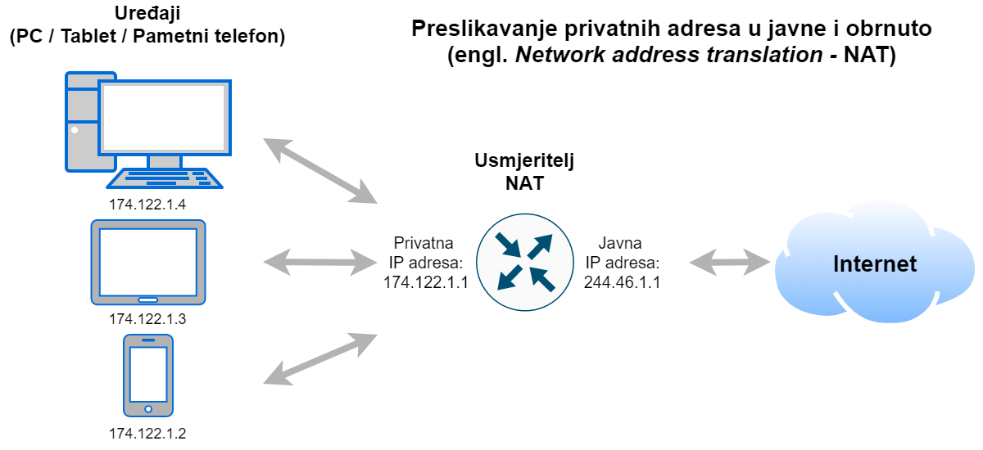

Slika Prevođenje mrežnih adresa (Izvor: rad autora)

|  |
| --- |
| **ZADATAK**  *Koristeći aplikaciju Command prompt na vašim računalima te komandu ipconfig /all provjerite koja je adresa vašeg računala te nazivni prolaz (engl. default gateway). Potom provjerite koristeći web stranice poput* [*https://whatismyipaddress.com/*](https://whatismyipaddress.com/) *koju IP adresu vide druga računala na Internetu kao adresu vašeg računala. Proučite odnos tih adresa.* |

Dok NAT omogućuje da uređaj iz privatne mreže komunicira s uređajem čija je adresa u rasponu javnih IPv4 adresa, nije moguće direktno povezati dva računala koja su u različitim privatnim mrežama. Za povezivanje takvih računala treba postojati određena usluga koja će im to omogućiti kroz postojanje javnog računala. Postoje generičke metode i protokoli kao što je STUN (*Session Traversal Utilities* for NAT) kojima se može u određenu aplikaciju ugraditi funkcionalnost koja omogućuje povezivanje uređaja koji su u privatnim mrežama. Također postoje i aplikacije koje kreiraju virtualne privatne mreže (engl. *Virtual Private Network* skr. VPN) kroz koje se onda klijenti videoigara mogu spajati jedni na druge kao da su u istoj lokalnoj mreži. Primjer VPN aplikacija su Hamachi, ZeroTier i slični. Osim generičkih rješenja, današnji sustavi za distribuciju igara najčešće imaju funkcionalnosti koje omogućuju direktno povezivanje klijenata koji su u privatnim podmrežama te za to namijenjene poslužitelje s javnim IP adresama.

|  |
| --- |
| **PITANJA ZA PONAVLJANJE:**   1. Koji se protokol koristi za adresiranje u današnjem Internetu? 2. Objasnite što je to javni adresni prostor. 3. Objasnite što je to privatna IPv4 adresa. 4. Objasnite na koji način se mogu povezati dva računala iz dvaju odvojenih privatnih adresnih prostora odnosno što je dodatno potrebno za takvo povezivanje? Navedite primjer sustava koji podržava takvo povezivanje. |

## Transportni sloj u Internetu

Transportni sloj u Internetu omogućuje komunikaciju između procesa na krajnjim računalima. Transportni protokoli imaju različita svojstva te mogu, ali ne moraju, podržavati pouzdanu dostavu paketa. Osnovna dva protokola transportnog sloja su protokol TCP (*Transmission Control Protocol*) i protokol UDP (*User Datagram Protocol*).

### Protokol TCP

**Protokol TCP pruža uslugu transporta jedinice podataka (paketa) povrh protokola IP s kreiranjem logičke veza između dva krajnja procesa te osiguravanjem pouzdanosti transporta.** Pouzdan transfer podataka znači da, ako se dogodi gubitak paketa negdje u mreži, protokol TCP posjeduje mehanizme za detekciju gubitka i ponovno slanje paketa. Protokol TCP stvara vezu između procesa te svaki od procesa na pojedinom računalu dobiva određena vrata (engl. port) na koja mu dolaze paketi. **Da bi dva procesa na udaljenim računalima mogli komunicirati moraju znati IP adrese računala i vrata na kojem proces „čeka“ podatke (pakete) na svakom pojedinom računalu**. **Dakle, da biste uspostavili komunikaciju klijenta s poslužiteljem, klijent mora znati na koju IP adresu će poslati zahtjev i na kojim vratima poslužitelj „očekuje“ dolazak zahtjeva.** Vrata se definiraju s 16 bita, odnosno, broj vrata može biti od 0 do 65535 u kombinaciji s transportnim protokolom. Važno je uočiti da su, dakle, vrata 1723 TCP i vrata 1723 UDP različita vrata. Brojevi vrata se dijele na

* dobro poznata vrata (raspon 0 -1023);
* registrirana vrata (raspon 1024 – 49151);
* dinamički dodijeljena i privatna vrata (49 152 – 65 535).

Pojedine internetske usluge imaju dobro poznata vrata. Primjerice, pregledavanje internetskih web stranica putem preglednika koji koristi protokol HTTP (engl. Hypertext Transfer Protocol) koristi dobro poznata vrata 80 na kojima poslužitelji očekuju zahtjev za informacijama od klijenata.

Registrirana vrata dodjeljuje IANA na zahtjev pojedinih organizacija i proizvođača za potporu specifičnih internetskih usluga i aplikacija. Proizvođači igara za igre koriste neke od registriranih brojeva vrata (odnosno brojeve vrata koja već nisu dodijeljena nekoj drugoj usluzi). Primjerice Call of Duty Warzone 2.0 koristi vrata 3074, 27015 i 27036 na protokolu TCP za spajanje preko platforme Steam.

**Korištenje protokola TCP može u komunikaciju dodati kašnjenje kada u mreži dolazi do gubitka paketa pa u njegovom izboru kao komunikacijskom protokolu za određenu igru treba biti svjestan njegovih karakteristika.**

### Protokol UDP

**Protokol UDP je protokol koji pruža uslugu transporta informacija povrh protokola IP bez uspostave logičke veze te bez osiguravanja pouzdanosti dostave paketa.** UDP je jednostavan protokol te je često korišten u igrama. Primjerice Call of Duty Warzone 2.0 koristi vrata 3074, 27015 i sva vrata od 27031 do 27036 za UDP protokol. Igre često koriste oba protokola za određeni tip paketa koji razmjenjuju. Primjerice, osvježenja u igri prenose se protokolom UDP, a tekstualne poruke koje razmjenjuju igrači protokolom TCP. **Za pakete koji se pošalju UDP protokolom nema garancije da će sigurno stići do svog odredišta te treba biti svjestan te činjenice i nadoknaditi moguće gubitke podataka dizajnom aplikacije odnosno načinom razmjene informacija na aplikacijskom sloju.**

## Aplikacijski sloj u Internetu

**Aplikacijski sloj je najviši sloj u referentnom modelu TPC/IP i taj koji pruža „uslugu“ korisniku (čovjeku).** U aplikacijskom sloju je implementirana funkcionalnost pojedine aplikacije – ono što radi programer. Primjerice logika videoigre je kompletno implementirana na aplikacijskom sloju, te sadržaj poruka koje se izmijenjaju između klijenta i poslužitelja videoigre je definiran na aplikacijskom sloju. **Između aplikacijskog i transportnog sloja je aplikacijsko programsko sučelje (engl. *Application Programming Interface* skr. API), preko kojeg aplikacija predaje zahtjev prema nižim slojevima.** Drugim riječima kroz API aplikacija traži prijenos informacija na udaljeno računalo te se za transport, usmjeravanje i prijenos brinu niži slojevi TCP/IP modela.

Kao primjer korištenja aplikacijskog sloja možemo koristiti pregledavanje web-stranica korištenjem web-preglednika (engl. *browser*). Aplikacija preglednika šalje zahtjev za pristup web-stranici na aplikaciju *web*-poslužitelja, a aplikacija web-poslužitelja na te zahtjeve odgovara odgovarajućim sadržajem kao što je prikazano na Slika 42. Sam sadržaj su zapravo elementi web stranice koji mogu biti u datotekama raznih formata kao što su HTML (*HyperText Markup Language*), CSS (*Cascading Style Sheets*), razne višemedijske datoteke poput slika i videa itd. Aplikacijski protokol weba kojim komuniciraju klijent i poslužitelj je HTTP (*Hyper Text Transfer Protocol*). Protokol HTTP definira format i način razmjene poruka između *web*-klijenta i *web*-poslužitelja. Web-poslužitelji najčešće očekuju zahtjeve za sadržajem na dobro poznatim vratima TCP 80. Aplikacijski sloj weba na strani klijenta i poslužitelja, koristi komunikacijske usluge koju mu pružaju niži slojevi koji uključuju transportni protokol TCP (Transmission Control Protocol), mrežni protokol IP (Internet Protocol) te protokole fizičkog sloja.

Kod igara aplikacijski protokoli najčešće nisu javno dostupni te su specifični jer videoigre uglavnom prenose informacije koje su karakteristične za logiku pojedine videoigre što će biti prikazano u okviru vježbi. Najčešće su u zahtjevu komande igrača, a u odgovoru poruke koje nose informacije o osvježavanju stanja videoigre.

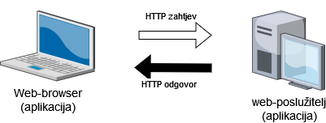

Slika Dohvaćanje web stranice putem protokola HTTP (Izvor: rad autora)

|  |
| --- |
| PITANJA ZA PONAVLJANJE:   1. Koji protokol transportnog sloja treba koristiti kada želimo da paketi sigurno dođu do odredišta u mreži? 2. Koji protokol transportnog sloja može uzrokovati kašnjenja ako dođe do gubitka paketa u mreži? 3. Koji protokol transportnog sloja ne garantira dolazak paketa na odredište u mreži u slučaju gubitka paketa? 4. Koje podatke klijent videoigre mora poznavati da bi se mogao povezat, odnosno uspostaviti komunikaciju, s poslužiteljem videoigre? |

## Arhitekture umreženih igara

**Arhitektura umrežene usluge definira na koji način su organizirani i povezani entiteti koji sudjeluju u ostvarivanju neke umrežene usluge kao što su višekorisničke umrežene igre.** Osnovne arhitekture su klijent – poslužitelj te ravnopravni entiteti. Dodatno, postoje videoigre temeljene na računalnom oblaku koje koriste arhitekturu klijent-poslužitelj, ali imaju značajno promijenjene funkcije klijenta i poslužitelja, kao i značajno drugačije informacije koje izmjenjuju te će biti zasebno opisane u ovom poglavlju.

### Klijent – poslužitelj

Klijent - poslužitelj je uobičajena arhitektura za izradu i održavanje višekorisničkih videoigara. **U arhitekturi klijent-poslužitelj (engl. *client-server* skr. CS) razlikuju se dvije vrste entiteta, klijenti i poslužitelji**. Klijent traži uslugu od poslužitelja, a poslužitelj je pruža kao što je prikazano na Slika 43. Zahtjev u višekorisničkim igrama je najčešće naredba igrača, a odgovor je informacija o novom stanju virtualnog svijeta nakon izvođenja naredbe. Najčešće se na jedan poslužitelj spaja više klijenata, a opterećenje se na poslužiteljskoj strani može i raspodijeliti na više poslužitelja. **S obzirom na naš model funkcionalnosti videoigre kod klijent poslužitelj sustava, najčešće imamo simulaciju na klijentu koja simulira jedan dio virtualnog svijeta te simulaciju na poslužitelju koja simulira cijeli virtualni svijet jer ima podatke o svim klijentima. Simulacija na razini poslužitelja se također odvija u diskretnim vremenskim trenutcima koje nazivamo otkucaji.**

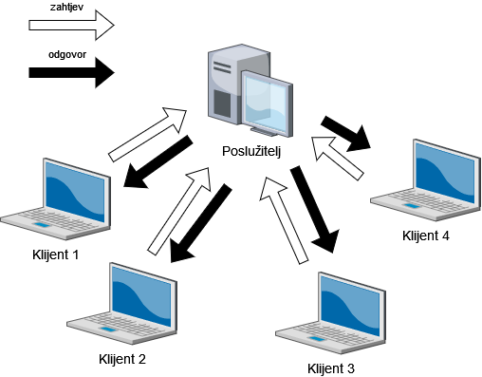

Slika Arhitektura klijent – poslužitelj (Izvor: rad autora)

### Ravnopravni entiteti

**Ravnopravni entiteti (engl. *Peer to Peer* skr. P2P) su arhitektura u kojoj su svi entiteti direktno ili indirektno povezani jedni s drugima**. **Svi entiteti istovremeno obavljaju funkcije i poslužitelja i klijenta**. Svi entiteti su uglavnom ravnopravni, ali može biti i nekih koji imaju malo veće ovlasti. Entiteti u sustav mogu ulaziti i izlaziti proizvoljno što mijenja topologiju sustava (raspored uređaja te način na koji su povezani). Primjer izgleda arhitekture prikazan je na Slika 44.

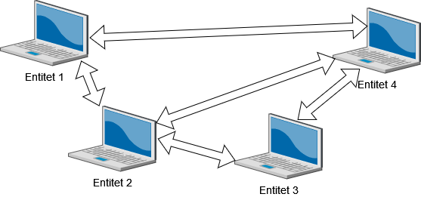

Slika Arhitektura ravnopravnih entiteta(Izvor: rad autora)

**U komercijalnim videoigrama ovakve arhitekture se gotovo uopće više ne koriste zbog tehničkih karakteristika kao što su složenost održavanja, sprječavanje varanja, mehanizmi za održavanje stanja u dinamičkoj topologiji i broju igrača**. Naravno, poslovni razlozi su također veliki – vrlo složeno implementiranje mehanizama u okviru modela besplatnog igranja (engl. *Free to Play* skr. F2P), kvaliteta usluge, kao i široka dostupnost računalnih resursa danas čine ovu topologiju vrlo zahtjevnom. Videoigre temeljene na P2P modelu u kojem se računalo svakog igrača direktno povezuje s računalom svakog drugog igrača u potpuno povezanu mrežu su dosta rijetke, a jedna od takvih igara je bio Demigod (Slika 45).

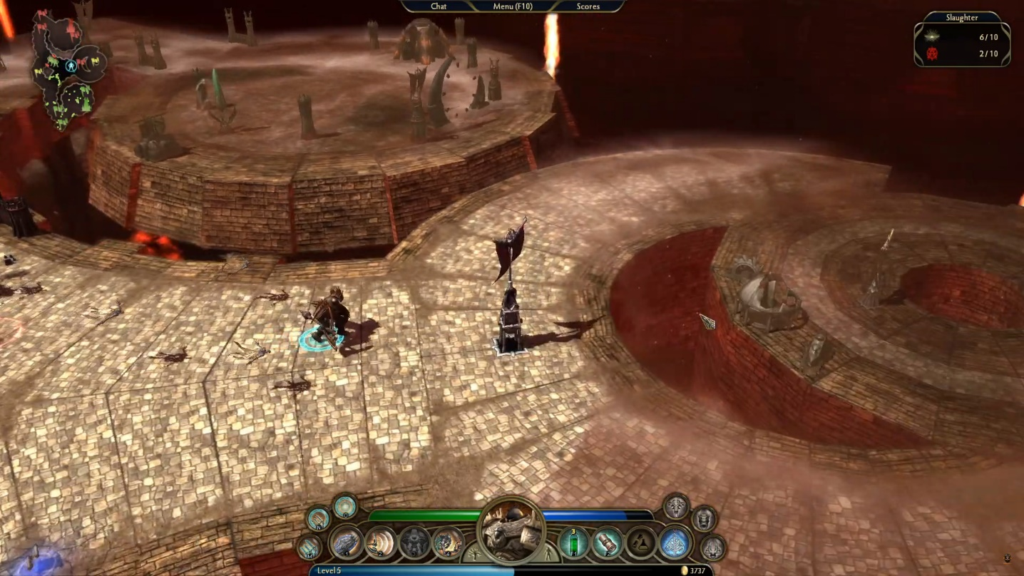

Slika Videoigra temeljena na potpuno povezanoj P2P arhitekturi (Izvor: videoigra Demigod)

### Klijent kao poslužitelj

Mnoge igre su kroz povijest koristile pojedine klijente i kao poslužitelje**. U tom modelu jedan od klijenata preuzima ulogu poslužitelja (engl. *host*) pojedine sjednice videoigre, a s njim se povezuju drugi klijenti** kao što je pokazano na Slika 46. Konceptualno nema razlike u odnosu na model klijent – poslužitelj. Najčešće ovaj model radi u okviru lokalnih mreža, ali i u okviru povezivanja preko Interneta gdje se moraju koristiti dodatni servisi na razini ili same igre ili platforme za povezivanje igrača poput Steam platforme. **Ovakav pristup je vrlo popularan i danas jer štedi proizvođačima igara dodatne troškove održavanja poslužiteljske infrastrukture**. S druge strane, **klijent koji predstavlja poslužitelja mora imati pristup Internetu s dovoljnom brzinom i što manjim kašnjenjem, postoje veći rizici za varanje, najčešće imaju ograničen broj igrača koji se spaja u videoigru**. Primjeri igara koje koriste ovaj model su strateške igre kao što je *Civilization VI, Grand Teft Auto Online*, *Red Dead Online* (Slika 47). U ovom modelu moguće je da je poslužitelj ugrađen u aplikaciju same igre (primjerice *Civilization VI*), ili je to odvojena aplikacija koja se dobije s igrom (primjerice *Call of Duty*).

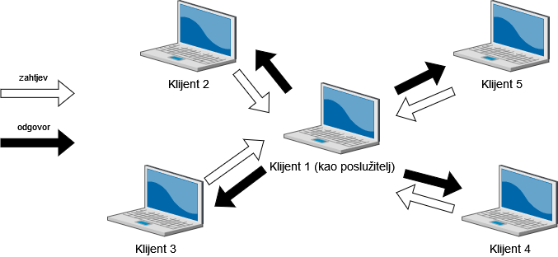

Slika Arhitektura klijenata kao poslužitelja (Izvor: rad autora)

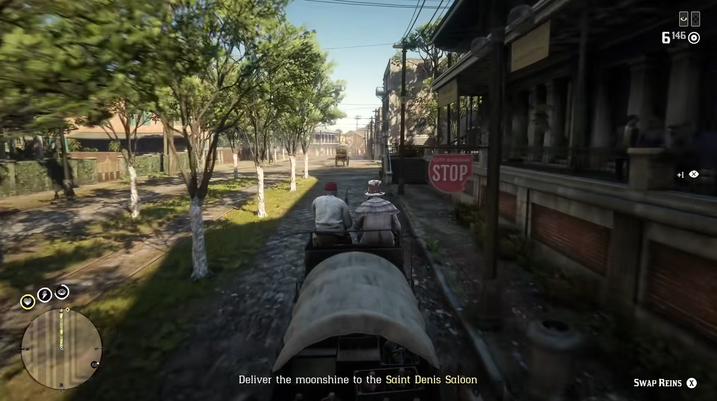

Slika Zaslon igre Read Dead Online koja koristi klijent kao poslužitelj arhitekturu (Izvor: videoigra Read Dead Online)

### Videoigre temeljene na računalnom oblaku

Videoigre koje se temelje na računalnom oblaku (engl. *cloud gaming*) se razlikuju značajno od do sada opisanih arhitektura. **Videoigre temeljene na računalnom oblaku pružaju novi koncept organizacije mrežnih igara, u kojima je videoigra u potpunosti pohranjena i izvršava se na poslužitelju smještenom u računalnom oblaku**. Računalni oblak možemo definirati kao veću skupinu računalnih resursa (primjerice računalnih poslužitelja) kojima se može pristupiti putem Interneta. Najčešće klijenti računalnog oblaka iznajmljuju određeni broj poslužitelja od nekog pružatelja usluge. Kod igara temeljenih na računalnom oblaku **klijentu se šalje video visoke razlučivosti, a poslužitelju korisničke komande**. Kod ovakvih igara se funkcije koja su se inače nalazile na klijentu: izračun logike igre te iscrtavanje virtualne scene „sele“ na poslužitelj. Na klijentu ostaju samo funkcije unosa komandi i prikaza virtualne scene. Poslužitelj zapravo obavlja sve funkcije, te zatim snima zaslon ekrana, kodira ga u video strujanje te to video strujanje šalje klijentu. Prednost ovog pristupa je to što se na klijentskom uređaju samo prikazuje video sadržaj. Tu, računski manje zahtjevnu funkcionalnost, u pravilu podržavaju čak i pokretni uređaji. Zahvaljujući tome, možemo igrati i složene i zahtjevne igre na procesorski slabim uređajima (primjerice Call of Duty na mobilnom uređaju). Osnovni nedostatak je što klijent treba biti povezan mrežom koja ima vrlo visoku propusnost te vrlo nisko mrežno kašnjenje.

U 2022. godini na tržištu postoji nekoliko komercijalnih platformi za videoigre temeljene na računalnom oblaku, poput GeForceNOW i PlayStationNOW, Vortex itd. Također Steam od kompanije Valve pruža mogućnosti igara temeljenih na računalnom oblaku kod kuće kroz uslugu Remote Play. Poslužitelj predstavlja jako računalo, a bilo koji drugi slabiji uređaj u kući (laptop, mobitel, televizor) može predstavljati klijenta. Dakle sam poslužitelj ne mora nužno biti u oblaku. Primjer arhitekture usluge koja omogućuje igranje temeljeno na računalnom oblaku prikazana je na Slika 48.

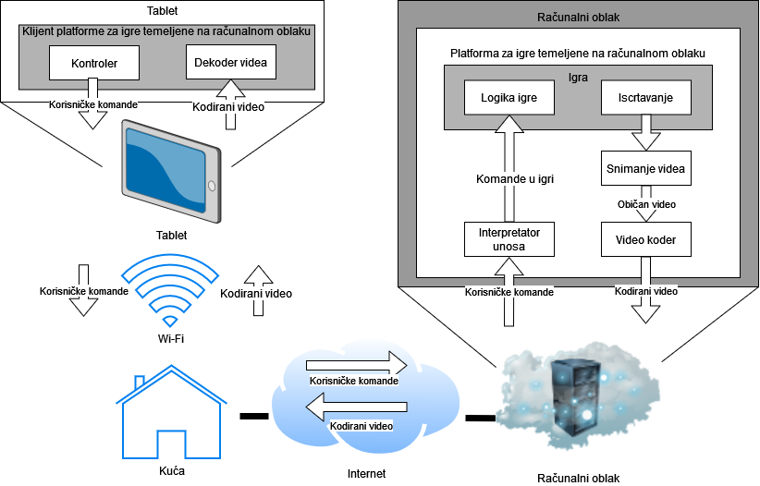

Slika Primjer arhitekture usluge koja omogućuje igranje temeljeno na računalnom oblaku (Izvor: rad autora)

|  |
| --- |
| **ZADATAK**  *Pronađite putem Interneta minimalne zahtjeve za propusnošću usluge videoigara temeljenih na računalnom oblaku GeForce NOW od Nvidie? Usporedite tu brzinu s nekom mrežnom videoigrom koja radi na „tradicionalnom“ principu umreženih igara poput Counter Strike: GO. Je li vaša mrežna veza spremna za igre temeljene na računalnom oblaku?* |

|  |
| --- |
| **PITANJA ZA PONAVLJANJE:**   1. Objasnite arhitekturu klijent – poslužitelj. 2. Je li uobičajeno koristiti arhitekturu ravnopravnih entiteta u industriji igara? 3. Objasnite arhitekturu klijent kao poslužitelj. 4. Objasnite koncept igara temeljenih na računalnom oblaku. |

# Umrežene videoigre

**Nakon ovog poglavlja moći ćete:**

* objasniti osnovne koncepte umrežene simulacije,
* objasniti koncept konzistentnosti te dvaju osnovnih pristupa održavanju konzistentnosti u umreženim igrama,
* objasniti osnovne metode za implementaciju umreženih igara (priključnice, serijalizaciju i poziv udaljene procedure),
* objasniti slijed funkcija koji je u umreženoj igri potrebno izvršiti da bi se igraču prikazao rezultat komandi koje je dao igri,
* nabrojati karakteristike mreže koje utječu na iskustvenu kvalitetu videoigara i
* objasniti metode za sakrivanje kašnjenja kod umreženih videoigra.

**Umrežene videoigre možemo definirati kao videoigre koje se igraju putem komunikacijske mreže. Višekorisničke videoigre možemo definirati kao videoigre u kojima sudjeluje više igrača. Višekorisničke umrežene videoigre su videoigre u kojima sudjeluje više igrača, a igraju se putem mreže.**

Videoigra Maze War (Slika 49) koja je razvijena u periodu 1972.-73. godine, iako sada izgleda vrlo zastarjelo, bila je po mnogo čemu revolucionarna. U ovoj videoigri igrači su lutali u labirintu te su mogli pucati jedni na druge. Bila je to **prva videoigra u tri dimenzije (3D) u kojoj su igrači imali perspektivu iz prvog** lica, odnosno pogled kao iz očiju igrača, **prva koja se je mogla igrati putem lokalne mreže između dva ravnopravna računala**, **kao i prva videoigra koja je kasnije implementirala koncept poslužitelja i klijenta**.

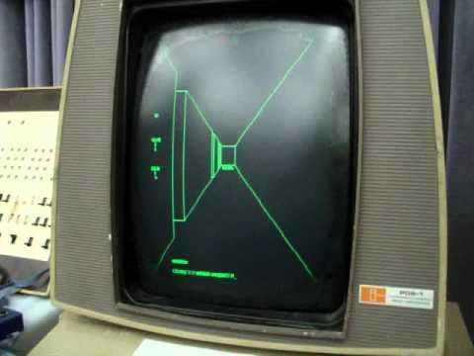

Slika Videoigra Maze War na računalu PDS-1D (Izvor: YouTube – Bruce Damer)

|  |
| --- |
| **ZA ONE KOJI ŽELE ZNATI VIŠE…**  Prethodnik današnjeg Interneta kojeg svi dobro poznaju bila je mreža pod nazivom Mreža agencije naprednih istraživačkih projekata (engl. *Advanced Research Projects Agency Network*, skr. APRPANET) koji je razvijen krajem šezdesetih godina prošlog stoljeća. Svrha ARPANET-a je bila povezivanje istraživačkih institucija koje su radile na vojnim projektima vlade Sjedinjenih Američkih Država (SAD). Kako se studenti na sveučilištima vole igrati, Maze War je postao prva „online“ videoigra tako što su se dva igrača na udaljenim lokacijama povezala putem ARPANET-a. |

Višekorisničke tamnice (engl. *Multi-User Dungeons*, skr. MUD) su među prvim postojanim umreženim svjetovima. Bile su temeljene na tekstu te poznatoj igri na ploči Dungeons & Dragons. MUD se igrao tako da igrač izabire tekstualne komande na priču koju mu priča videoigra (Slika 49), primjerice: „Ispred vas je veliki Ork!“, a igrač odgovara komandama poput: „Napadam ga mačem!“.

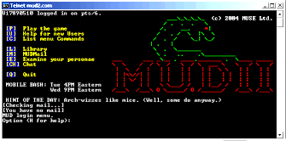

Slika Sučelje igre MUD 2 (Izvor: www.mud2.com)

MUD-ovi su razvijeni na Sveučilištu u Essexu u Ujedinjenom kraljevstvu 1978. godine, a već 1980. razvoj iste preuzima mladi istraživač Richard Bartle te MUD verzija 3 postaje prva višekorisnička online videoigra preuzimanja uloga (engl. *Multiplayer Online Role-Playing Game*, skr. MORPG).

|  |
| --- |
| **ZA ONE KOJI ŽELE ZNATI VIŠE...**  Richard Bartle postao je jedan od najpoznatijih istraživača koji su se bavili motivacijom igrača u umreženim igrama. Izradio je taksonomiju tipova igrača gdje su igrači podijeljeni u četiri osnovna tipa: istraživače, socijalizatore, ubojice i natjecatelje (engl. *explorer, socializer, killer, achiever*). Njegovo istraživanje je kasnije postalo osnova za detaljnija istraživanja motivacije igranja poput „The Daedalus project“ Nicka Yeea, američkog znanstvenika poznatog po istraživanju psihologije i sociologije igranja MMORPG-ova. |

Iako tekstualne, igre poput MUD-a postavile su temelje za razvoj danas vrlo popularnih MORPG-ova poput World of Warcrafta ili Lost Arka, a često im je dodano jedno M ispred imena kao oznaka velikog broja igrača (engl. *Massive*). Prva u nizu MMOG-ova koja je imala grafičko sučelje bila je Neverwinter Nights objavljena 1991. godine.

|  |
| --- |
| **ZABAVNA ČINJENICA**  Igranje prvih komercijalnih MORPG-ova naplaćivalo se po satu igranja! |

## Osnovni koncepti umrežene simulacije

U prethodnim poglavljima uveli smo model koji opisuje osnovne funkcije videoigre ( Slika 10). Podsjetimo se osnovne funkcije implementirane u svakoj videoigri su: unos komandi, simulacija za izračun novog stanja videoigre, iscrtavanje novog stanja videoigre i prikaz novog stanja videoigre. **Kada je riječ o videoigrama s više igrača, koji nisu za istim računalom već su spojeni preko mreže, potrebno je model proširiti. Da bismo proširili model potrebno je razumjeti koje su nužne dodatne funkcije.**

Zamislimo jednostavnu videoigru, nazovimo je Punjenje kantice, koja se igra iz prvog lica i u kojoj imamo sobu u kojoj je stol u sredini. Videoigra može biti za od dva do četiri igrača. Na stolu stoje dvije do četiri prazne kantice (ovisno o broju igrača), a sa svake četiri strane sobe su slavine koje toče vodu te je svakom igraču dodijeljena njegova slavina. Svaki od igrača ima za cilj napuniti kanticu koristeći postojeće čaše i prenoseći vodu od slavina do sredine sobe te puneći svoju kanticu. Pobjednik je igrač koji prvi napuni svoju kanticu. Skica igre je prikazana na slici Slika 51.

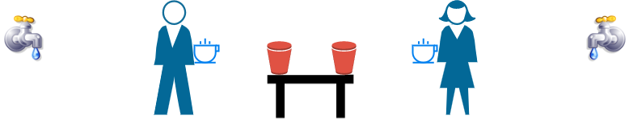

Slika Skica videoigre Punjenja kantice (Izvor: rad autora)

Što vidi svaki od igrača? Iz svog vidnog kuta igrač može vidjeti druge igrače i njihove pozicije u odnosu na stol, nose li punu ili praznu čašu i stanje njihovih kantica.

|  |
| --- |
| **ZADATAK**  Kako biste ovu videoigru učinili zanimljivijom? Kakve biste dodali mogućnosti igračima? |

Podaci u navedenom primjeru mogu se podijeliti na dva osnovna tipa: 1) promjenjive i 2) nepromjenjive. Promjenjivi podaci su oni koje se tijekom izvođenja igre mogu promijeniti, a to su u ovom slučaju: pozicija i orijentacija svakog od igrača, količina vode u kantici svakog igrača, te je li čaša igrača puna ili prazna. Nepromjenjivi podaci su izgled igrača, stola i slavina, pozicija i orijentacija stola, slavina i kantica. Dakle, slavine, stol i kantice su stacionarne, ali kako vidimo gdje se u sobi pomaknuo igrač? Kako znamo koliko je puna kantica drugog igrača? Kako znamo drži li praznu ili punu čašu? Dane podatke naša simulacija mora nekako dobiti, a to se realizira putem mreže.

Recimo da u videoigri sudjeluju četiri igrača svaki na svom računalu. Kada jedan od igrača prelije svoju čašu u svoju kanticu u njoj se povećava količina vode. Informacija o toj novoj količini vode, te da je igračeva čaša sada prazna mora se prenijeti preko mreže. Ona putem mreže dolazi do drugih računala koja onda osvježe i stanje u svojim simulacijama i prikažu ga. Ovaj proces je prikazan na Slika 52. Možemo vidjeti kako podatak putuje kroz mrežu te kada dolazi do drugih igrača kako se mijenja stanje čaše i kantice i u njima. Primijetite da podatak ne dolazi do ostalih igrača u isto vrijeme. To je uzrokovano mrežnim kašnjenjem odnosno razlikom mrežnog kašnjenja internetske veze pojedinačnog računala te će efekti toga biti detaljnije objašnjeni u poglavlju 1.3.

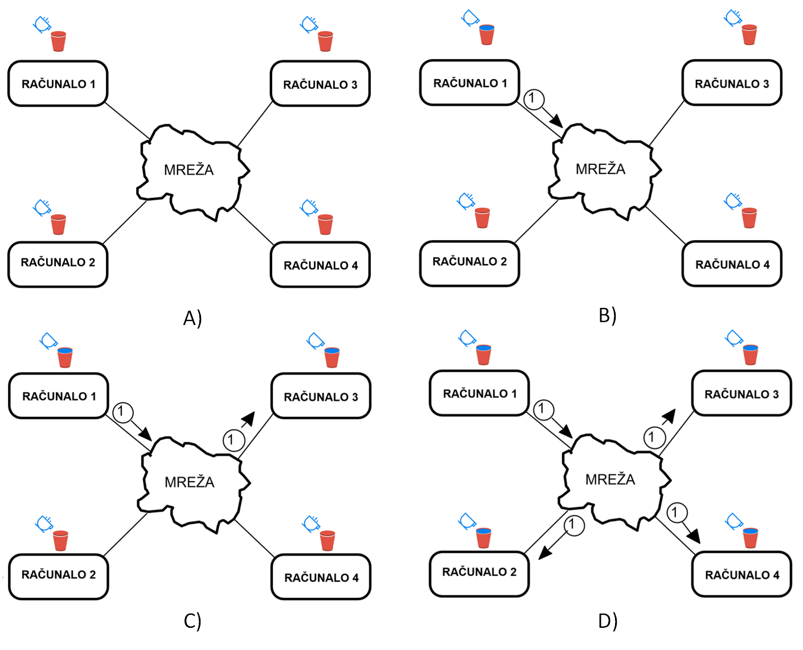

Slika Osvježavanje informacije u umreženoj videoigri putem mreže (Izvor: rad autora)

Ovaj primjer je prikazao vrlo pojednostavljeni koncept. U praktičnoj izvedbi postoji veliki broj tehničkih izazova koji se trebaju riješiti, a koji će biti objašnjeni u budućim poglavljima.

Sada kada smo shvatili osnovne koncepte, možemo proširiti osnovni model definiran ranije u ovom poglavlju s **funkcionalnošću primanja i slanja podataka**. U praksi se prijenos podataka ostvaruje kroz različite tipove mrežnih sučelja (npr. Ethernet, WiFi, itd.). U umreženoj videoigri svaki igrač na svom računalu ima pokrenutu igru, odnosno klijentsku aplikaciju igre koja implementira sve funkcije osnovnog modela, pri čemu se te klijentske aplikacije međusobno usklađuju putem mreže. Tako prošireni osnovni model prikazan je na .

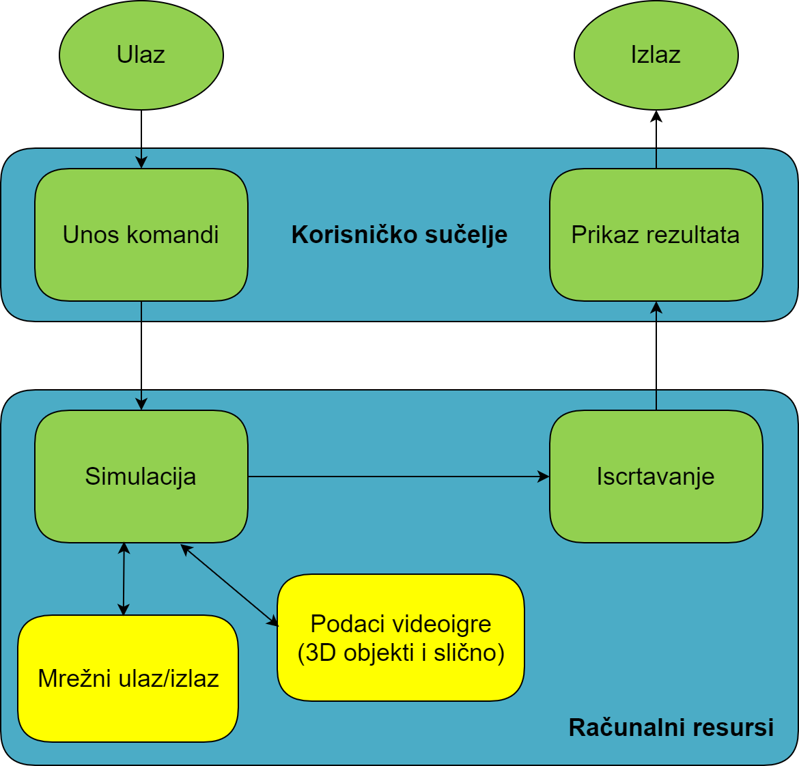

Slika Jednostavni funkcijski model videoigre proširen mrežnom razmjenom podataka (Izvor: rad autora)

Kako bismo ilustrirali kako funkcionira ovaj model opet ćemo primijeniti primjer iz ranijeg dijela ovog poglavlja s igrom punjenja kantice te ćemo prikazati što se dešava kada se igrač, odnosno igračev avatar pomiče. Svaki od igrača je u igri predstavljen svojim prikazom koji se naziva avatarom. Prikažimo kako se kroz model radi promjena položaja avatara.

Na početku oba igrača imaju istu kopiju virtualnog svijeta igre, odnosno njihove instance virtualnog svijeta su usklađene u potpunosti. Neka igru igraju Ana i Bojan. Kada Bojan pomjeri svog lika prema slavini kako bi ulio vodu u čašu putem pritiska na dugme, u njegovoj lokalnoj simulaciji izračuna se promjena položaja te iscrta novo vidno polje odnosno njegov pogled na virtualnu scenu. Kako bi Ana vidjela tu promjenu u svojem virtualnom svijetu, Bojanova simulacija nakon izračuna ne šalje samo podatke za iscrtavanje procesu za iscrtavanje, već dodatno putem mreže Aninom računalu šalje podatke o novim koordinatama u virtualnom prostoru. Kada Anino računalo dobije tu poruku ono sukladno tome promijeni poziciju Bojanovog avatara u svojoj simulaciji te ga iscrtava na novoj poziciji. Uvijek postoji određeni vremenski odmak od komande na računalu Bojana do prikaza na Aninom računalu. Taj vremenski odmak uzrokuju s jedne strane kašnjenje u procesiranju u samim računalima Bojana i Ane, ali i kašnjenje prolaska paketa u mrežu. Učinke kašnjenja na stanje virtualnog svijeta ćemo detaljno opisati u idućem poglavlju.

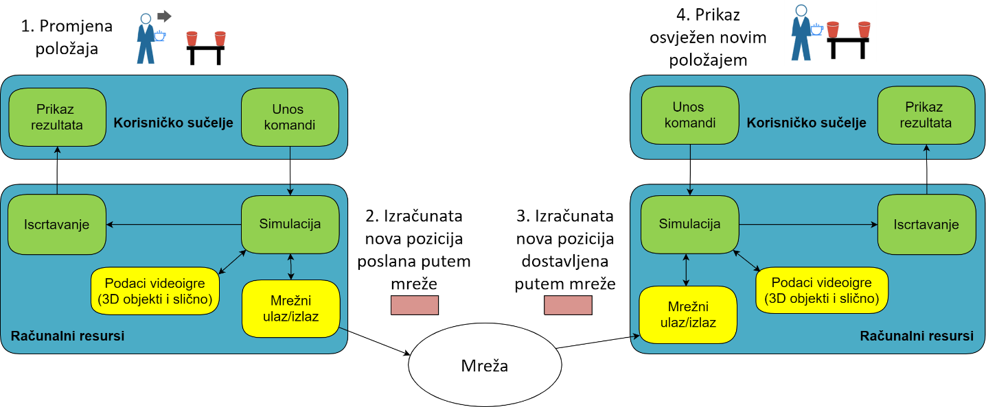

Slika Slanje podataka o promjenama putem mreže (Izvor: rad autora)

|  |
| --- |
| **PITANJA ZA PONAVLJANJE:**   1. Navedite četiri osnovne funkcije koje su implementirane u svakoj videoigri. 2. Što je simulacija za izračun novog stanja igre? 3. Kako možemo definirati informacije u videoigri s obzirom na promjenjivost? Navedite na primjeru odabrane igre primjer za svaki tip informacije 4. Što je to avatar u području računalnih igara? |

## Zajedničko dijeljeno stanje i konzistentnost

Svaki objekt koji se nalazi u umreženoj videoigri može se opisati odgovarajućim podacima, primjerice, kako objekt izgleda, koja mu je lokacija u prostoru, koja mu je orijentacija u prostoru, koja mu je brzina ili ubrzanje i slično. Kako se korisnici umrežene videoigre nalaze na međusobno udaljenim lokacijama, svaka promjena u klijentskoj aplikaciji videoigre jednog igrača mora se prenijeti drugim korisnicima putem mreže. Kao primjer možemo uzeti kretanje korisničkog avatara odnosno promjenu njegovog položaja. Osim toga do promjena u virtualnom svijetu u simulaciji može doći i na temelju korisničkog kretanja, protoka vremena u videoigri ili korisničke interakcije s drugim virtualnim objektima u videoigri. **Svi podaci o promjenama koje se dogode u jednoj klijentskoj aplikaciji videoigre moraju se dostaviti klijentskim aplikacijama drugih igrača koji sudjeluju u toj videoigri radi osvježenja stanja.**

**Zajedničko dinamičko stanje umrežene videoigre čini skup svih promjenjivih podataka.** Na našem primjeru videoigre s punjenjem kantice to bi bili podaci o avataru svakog igrača, podaci o čašama svakog igrača i podaci o katnici svakog igrača. Podaci o stolu i slavinama nisu dio zajedničkog dinamičkog stanja jer se ne mijenjaju ni na koji način, stol je uvije na istom mjestu i isto izgleda, a iz slavina konstantno teče voda.

**Promjene na zajedničkom dinamičkom stanju nastaju asinkrono (neovisno jedna o drugoj), dinamički (nisu fiksirane u vremenu) i raspodijeljeno (nastaju na različitim računalima u mreži, odnosno različitim klijentskim aplikacijama videoigre).** Zbog toga je ujednačavanje stanja na svim klijentima virtualnog svijeta videoigre složen problem. Idealno, svi bi sudionici videoigre trebali imati iste podatke u okviru zajedničkog dinamičkog stanja. Na žalost, to nije uvijek moguće te između različitih klijentskih aplikacija virtualnog svijeta videoigre mogu postojati razlike koje su uzrokovane raspodijeljenom prirodom umreženih videoigara.

**Konzistentnost zajedničkog dinamičkog stanja možemo opisati kao mjeru koliko je igra „ista“ na vašem računalu i na računalu prijatelja s kojim igrate kada bi ih istovremeno gledao neki vanjski promatrač.** Samu **konzistentnost možemo opisati točno matematički ili samo našim dojmom** koliko je nešto različito. Na primjer, razlika u poziciji Bojanovog avatara na njegovom računalu gdje je Bojan na koordinatama (10, 10), i na Aninom računalu gdje je Bojan na koordinatama (12, 10) jest 2. Ovisno o igri i stanju u igri **dojam** koji ta razlika uzrokuje kod igrača može biti različit. Primjerice, ako gađamo metu s velikim topom koji pokriva 5 polja taj pomak od 2 polja nam možda neće smetati, ali ako gađamo snajperom u kojem moramo pogoditi točno polje, situacija je drugačija. Slika 55 ilustrira kako brojčano ista nekonzistentnost može uzrokovati različite efekte i dojmove kod igrača. Kad Ana gađa snajperom neće pogoditi Bojana jer gađa u poziciju kojom oružje neće zahvatiti Bojana te time je Anin dojam utjecaja nekonzistentnosti velik. Kada Ana gađa topom Bojana pogodit će ga i tada će Anin dojam utjecaja nekonzistentnosti biti zanemariv.

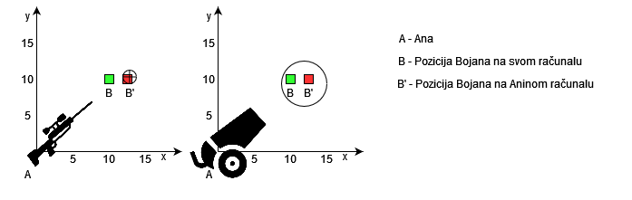

Slika Razlika u konzistentnosti i utjecaj na dojam u igri (Izvor: rad autora)

Za razumijevanje problema konzistentnosti potrebno je razumjeti još dva pojma: autoritet i vlasništvo nad objektom.

Autoritet nad objektima i pravilima daje se određenom dioniku u distribuiranom sustavu (u videoigrama najčešće poslužitelju) i na temelju autoriteta se odlučuje krši li neko ponašanje pravila. **Autoritet označava pravo na donošenje konačne odluku oko promjene stanja nekog objekta u videoigri.** U praksi, autoritativan poslužitelj znači da se svaka akcija koju poduzima neki klijent mora autorizirati. Primjerice, klijent pošalje poruku „pomaknuo sam se brzinom od 2 metra u sekundi na lijevo“. Poslužitelj odobri tu poruku jer je to u skladu s pravilima igre. U slučaju da klijent pošalje „pomaknuo sam se na lijevo brzinom 200 metara u sekundi“, poslužitelj može utvrditi da je klijent varao i odbiti izvršiti tu promjenu na virtualnom svijetu jer se u danoj igri ne može mijenjati položaj tako velikom brzinom.

**Vlasništvo nad objektom u videoigri označava mogućnost mijenjanja stanja tog objekta.** Vlasništvo može u distribuiranom virtualnom svijetu biti dodijeljeno različitim korisnicima kao i poslužitelju. Primjerice svaki klijent je vlasnik svog avatara i on diktira što će avatar raditi (naravno uz autorizaciju dionika koji ima autoritet – najčešće poslužitelja). Nekakav dijeljeni objekt – primjerice lopta koju pokušavaju istovremeno udariti dva igrača treba imati vlasništvo kao i entitet koji će to vlasništvo dodijeliti. U praksi se to radi tako da dva klijenta koji pokušavaju dobiti vlasništvo nad dijeljenim objektom kako bi na njemu radili promjene traže od autoriteta da jednom od njih dodijeli vlasništvo. Autoritet onda dodjeljuje vlasništvo najčešće onom klijentu koji je prvi zahtjeva vlasništvo, a drugom akcije nad objektom odbija. U primjeru s dva igrača koji pokušavaju udariti loptu, samo će je jedan zapravo uspjeti i udariti.

Postupci za održavanje konzistentnosti mogu se podijeliti u dvije velike skupine:

1. Jaka konzistentnost (svim klijentima uvijek isto).
2. Slaba konzistentnost (pojedinim klijentima različito ovisno kad dođu podatci).

**Jaka konzistentnost podrazumijeva da je stanje virtualnog svijeta isto u svakom trenutku na svakoj klijentskoj aplikaciji na računalima svakog od igrača u videoigri.** Mogli bi se zapitati zašto je ikada potreban ikakav drugi model? Jednostavno jer potpuna konzistentnost zahtjeva da informacija prvo dođe do svih klijenata u mreži i tada se u svim instancama dešava promjena. To znači da je brzina promjena ograničena trajanjem komunikacije i obrade na klijentu te najsporijom mrežnom vezom od svih igrača. Pristup je ilustriran na Slika 56 gdje vidimo slučaj u kojem u klijentskoj aplikaciji na računalu 1 korisnik izdaje naredbu za prelijevanje vode iz šalice u kanticu. I**ako se zahtjev za promjenom (presipanje vode iz šalice u kanticu) događa na prvom računalu, ona se na njemu** **ne izvodi** **u tom trenutku već se podatak o promjeni šalje svim sudionicima.** Tek kada je podatak o promjeni šalice dostavljen na sve klijente na svakoj se klijentskoj aplikaciji promjena (presipanje vode iz šalice u kanticu) dešava istovremeno. Općenito **promjena na svim klijentskim aplikacijama, pa čak i na onoj u kojoj je ista nastala, dešava istovremeno, ali s odgodom ovisno o tome koliko je potrebno da informacija dođe do svih klijenatat**. Najčešće je to vrijeme definirano unaprijed (primjerice 200 ms) i povećava se samo u slučaju da jedan od klijenata počne kasniti više od definiranog vremena. Ovakav pristup rezultira u takozvanom kašnjenju pri unosu (engl. input delay).

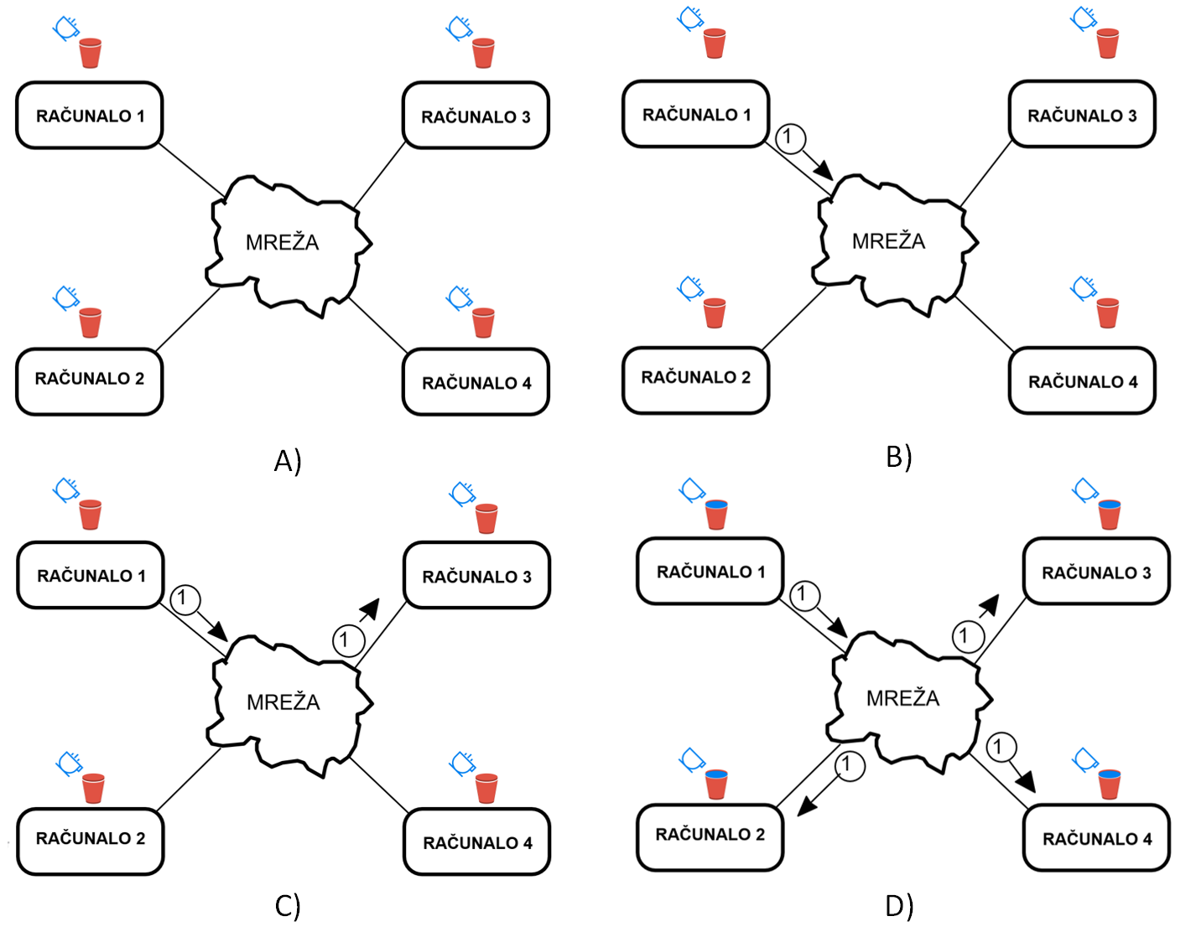

Slika 57 Osvježavanje informacije u umreženoj videoigri koja koristi jaku konzistentnost (Izvor: rad autora)

**Slaba konzistentnost podrazumijeva da stanje virtualnog svijeta nije isto u svakom trenutku u svakoj klijentskoj aplikaciji na računalima svakog od igrača u videoigri.** Uvijek postoji neka objektivna razlika, ali se različitim metodama pokušava od igrača ta razlika sakriti odnosno minimizirati njen utjecaj na dojam o igri. Slaba konzistentnost ilustrirana je na Slika 52.

Osnovni način implementacije slabe konzistentnosti jest sinkronizacija stanja. Kod sinkronizacije stanja na svakoj klijentskoj aplikaciji postoji simulacija virtualnog svijeta videoigre (odnosno može se izračunati što će se sljedeće desiti na samom klijentu). Najčešće ovaj model se realizira za sustave klijent – poslužitelj u kojem je poslužitelj autoritet odnosno njegova kopija virtualnog svijeta videoigre je referentna (odnosno ona prema kojoj se ostale trebaju ravnati ako dođe do nekonzistentnosti) za sve klijente. Sinkronizacija stanja je najčešći pristup rješavanju problema konzistentnosti u igrama danas. **Kod sinkronizacije stanja** **klijenti šalju svoje komande i nova stanja prema poslužitelju, a poslužitelj ih provjerava i odobrava te izračunava interakcije s drugim klijentima te distribuira nova odobrena stanja svim korisnicima**. Broj slanja paketa s novim komandama te osvježenjima u sekundi ovisi o tipu igre i interaktivnosti. Neke koriste i po 100 osvježenja po sekundi (primjerice FPS igre) dok neke mogu slati i samo par osvježenja po sekundi (primjerice MMORPG igre). Ovaj pristup ilustriran je na sekvencijalnom dijagramu prikazanom na Slika 57. Sekvencijalni dijagram naglašava vremenski slijed poruka u sustavu. U dijagramu se prikazuje skup objekata i poruke koje ti objekti šalju i primaju. Sekvencijalni dijagram prikazuje različite procese ili objekte koji su aktivni istovremeno kao paralelne okomite crte ili strelice, te poruke koje oni međusobno razmjenjuju kao strelice između njih. Strelice su iscrtane redoslijedom kojim se pojavljuju odozgo prema dolje. To omogućuje grafički prikaz vremenskog izvođenja jednostavnih scenarija.

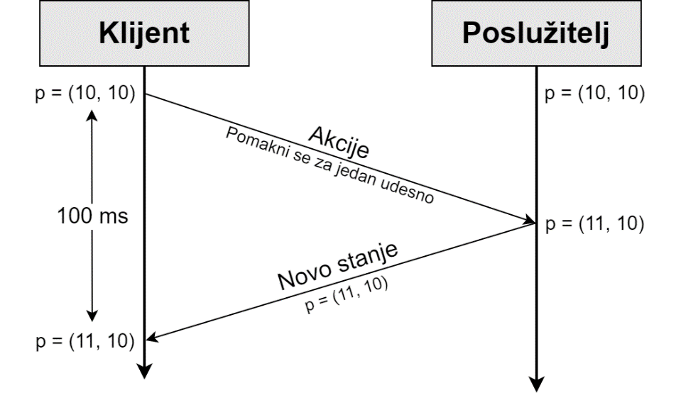

Slika Sinkronizacija stanja u sustavu klijent poslužitelj (Izvor: rad autora)

Što je omogućeno ovim pristupom je predviđanje stanja na razini klijenta što omogućuje da klijent reagira na komande u istom trenutku čim su komande unesene, ne čekajući potvrdu od strane poslužitelja. Time se skraćuje vrijeme čekanja, te videoigra postaje dinamičnija i responzivnija od strane igrača. Naravno može doći do problema ako klijent predvidi jedno stanje (primjerice koordinate na koje se klijent pomakao), a poslužitelj pošalje drugo stanje te se tada moraju koristiti tehnike „pomirenja“ o kojima će biti više riječi u narednim poglavljima udžbenika. Ovakav pristup s jedne strane omogućava dinamičnije igre, ali s druge strane smanjena je konzistentnost jer je stanje svake instance virtualnog svijeta pojedinog klijenta ovisno o njegovom mrežnom kašnjenju do poslužitelja.

Najveće prednosti ovog pristupa su:

* Omogućuje najdinamičnije igre te sakrivanje mrežnog kašnjenja što se tiče akcija samog igrača.
* Konceptualno jednostavno za implementirati.

Najveće mane ovog pristupa su:

* Visoka razina nekonzistentnosti ovisna o mrežnom kašnjenju koja može uzrokovati različite anomalije (primjerice „smrt iza zida“ kada se igrač sakrije iza zida, a drugi ga igrač pogodi kao da je na otvorenom).
* Potreba za konvergencijom između stanja klijenta i poslužitelja u slučaju predviđanja na razini klijenta.
* Lokalna simulacija omogućuje lakše varanje.

|  |
| --- |
| **PITANJA ZA PONAVLJANJE:**   1. Što čini zajedničko dinamičko stanje umrežene videoigre? 2. Što je to konzistentnost? 3. Što je potrebno da se osvježi stanje na svim računalima? 4. Objasnite koncept jake konzistentnosti. 5. Objasnite koncept slabe konzistentnosti. |

## Mrežni parametri i njihov utjecaj

Najvažniji parametri mreže koji utječu na mrežne igre su kašnjenje, varijacija kašnjenja (koja se često u engleskom pogrešno naziva „jitter“), te stopa gubitka paketa.

Mrežno kašnjenje se mjeri se u jedinici vremena, a najčešće u izražava milisekundama (skr. ms). kad je riječ o videoigrama. Generalno možemo govoriti o dva tipa kašnjenja:

* **Jednosmjerno kašnjenje (engl. *One Way Delay* skr. OWD) vrijeme proteklo od slanja paketa od jednog mrežnog entiteta do njegovog primitka na strani drugog, primjerice od klijenta do poslužitelja;**
* **Kašnjenje obilaska (engl. *Round Trip-Time* skr. RTT) je vrijeme proteklo od slanja paketa od jednog mrežnog entiteta do drugog i primitka odgovora, primjerice, od klijenta do poslužitelja i ponovno do klijenta.**

Jednostavno ćemo ilustrirati to na primjeru putovanja od škole do kuće. Jednosmjerno kašnjenje je vrijeme koje vam je potrebno od kuće do škole. Kašnjenje obilaska je vrijeme koje vam je potrebno od kuće do škole i nazad. Jednosmjerno kašnjenje može varirati isto kao što može varirati vrijeme koje vam treba od kuće do škole. Primjerice, jedan dan vam treba 35 minuta, a drugi 30 minuta da biste došli od škole do kuće kao što je ilustrirano na Slika 58.

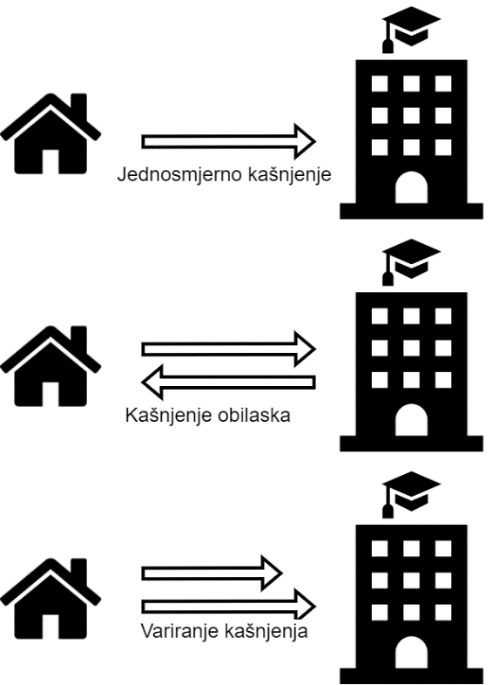

Slika Ilustracija tipova kašnjenja (Izvor: rad autora)

Svaki paket „doživljava“ svoje vrijeme jednosmjernog kašnjenja koje može varirati od jednog do drugog paketa. Kada mreža dobro funkcionira te razlike su male, ali kada mreža ne funkcionira dobro, one mogu biti veće. Razlike između kašnjenja pojedinačnih paketa se nazivaju varijacija kašnjenja. Recimo da paketi o kretanju dolaze u vremenskim intervalima od 100 ms, 100 ms, 250 ms, 10 ms. Varijacija kašnjenja je 0 ms, 150 ms, 240 ms. Varijacija kašnjenja je vrlo bitan parametar kod videoigara jer razlika u dolaznom vremenu paketa može jako degradirati doživljaj usluge (kod vrlo dinamičnih igara već oko 20 ms dolazi do značajne degradacije kvalitete).

|  |
| --- |
| **ZABAVNA ČINJENICA**  Kašnjenje obilaska se u videoigrama često naziva i „ping“ prema naredbi koja se na računalima koristiti da bi se utvrdilo mrežno kašnjenje obilaska odnosno vrijeme potrebno da podatkovni paket pronađe put od jednog mrežnog entiteta do drugog i nazad. |

Mrežno kašnjenje, te razlike u kašnjenju koji imaju pojedini klijenti je glavni parametar koji je izvor nekonzistentnosti kod sinkronizacije stanja u višekorisničkim igrama. Glavni **cilj svih pojedinih implementacija, modela i pristupa umreženim videoigrama jest sakrivanje mrežnog kašnjenja od krajnjeg igrača**.

|  |
| --- |
| **ZA ONE KOJI ŽELE ZNATI VIŠE...**  Znanstvenici koji su proučavali utjecaj mrežnog kašnjenja u videoigrama utvrdili su da se, ovisno o tipu videoigre, iznosi mrežnog kašnjenja nakon kojih igrači počinju primjećivati pad kvalitete razlikuju. Primjerice istraživači su potvrdili da oko 150 ms kašnjenja obilaska igrači FPS videoigre Counter Strike kvalitetu više ne ocjenjuju s 5 već s 4 (na skali od 1-5). Druga skupina istraživača potvrdila je da profesionalni igrači Counter Strike igre već nakon 50 ms kašnjenja obilaska postepeno počinju gubiti performanse (manji broj pogodaka) te uočavaju pad u kvaliteti videoigre. FPS videoigre su najzahtjevnije što se tiče kašnjenja, dok neke druge igre poput MMORPG-a mogu podnijeti značajnije veće kašnjenje obilaska bez primjetnog gubitka kvalitete. Tako je pokazano da su igrači ocjenjivali kvalitetu igranja igre World of Warcraft s ocjenom 4 (na skali od 1-5) uz čak i do 400 ms kašnjenja obilaska. |

Kašnjenje može uzrokovati neke situacije koje mogu degradirati percepciju videoigre. Jedan osnovni primjer se može vidjeti na Slika 59 koji ilustrira kako dolazi do nekonzistentnosti zbog različitih iznosa mrežnog kašnjenja da dva različita klijenta, odnosno dva klijenta vide različito stanje virtualnog svijeta zbog kašnjenja obilaska. Klijent A i poslužitelj vide stvarnu poziciju igrača A dok klijent B vidi prethodnu poziciju igrača A.

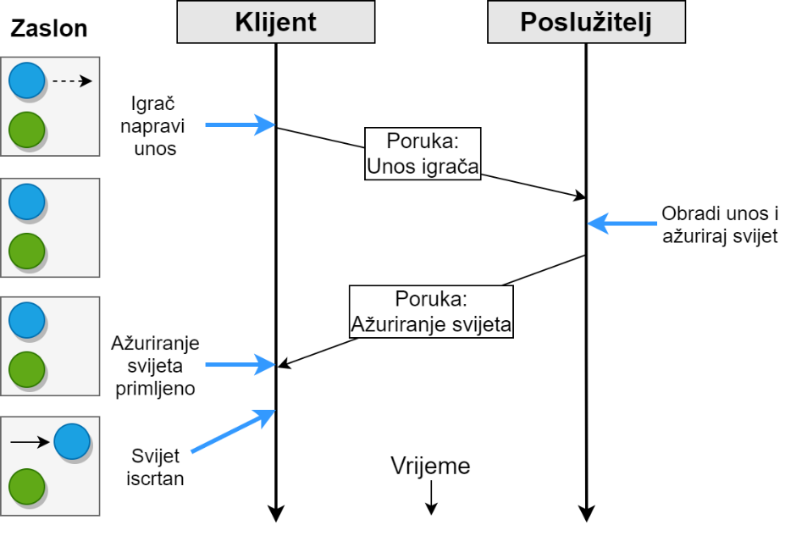 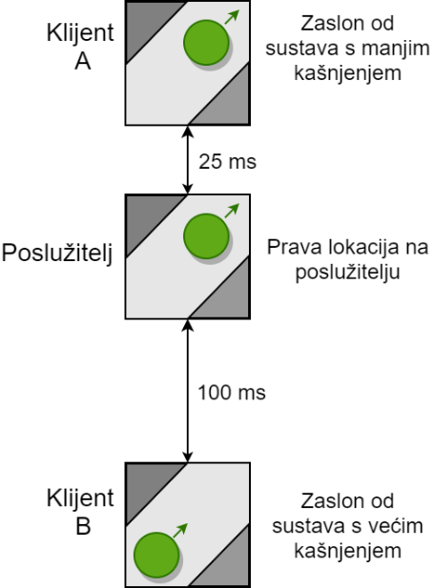

Slika 60 Razlika kašnjenja (lijevo) i nekonzistentnosti (desno) (Izvor: rad autora)

Posebno veliku degradaciju kvalitete mogu uzrokovati slučajevi u kojima se zbog kašnjenja narušavaju pravila fizike. U igrama gađanja to je vrlo poznati problem „smrti iza zida“. Uzmimo primjer dva igrača Ane i Bojana koji igraju igru gađanja te Bojan pretrčava preko čistine do zaklona, a Ana ga vidi i pokušava pogoditi. Ako Bojan ima puno veće kašnjenje od Ane, moguće je da je Bojan u svojoj lokalnoj instanci virtualnog svijeta dođe do zaklona, odnosno zida, ali ta informacija još nije došla do poslužitelja zbog kašnjenja. Za to vrijeme Ana još uvijek vidi Bojanovog avatara na otvorenom i počne ga gađati te ga pogađa. Ovaj problem s pripadnim kašnjenjima je ilustriran na Slika 60. Kod Ane je stanje igre u skladu s njenim akcijama jer je Bojan na otvorenom (Slika 61), dok je Bojan bijesan jer je u svom viđenju stanja igre on u zaklonu, a metak koji krši zakone fizike ga je pogodio (Slika 62).

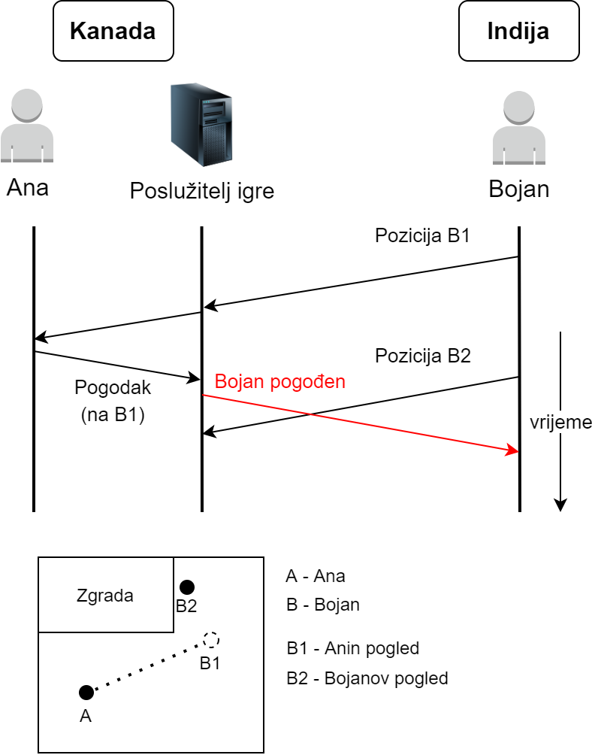

Slika 61 Problem „smrti iza zida“ - vremenski okvir poruka (Izvor: rad autora)

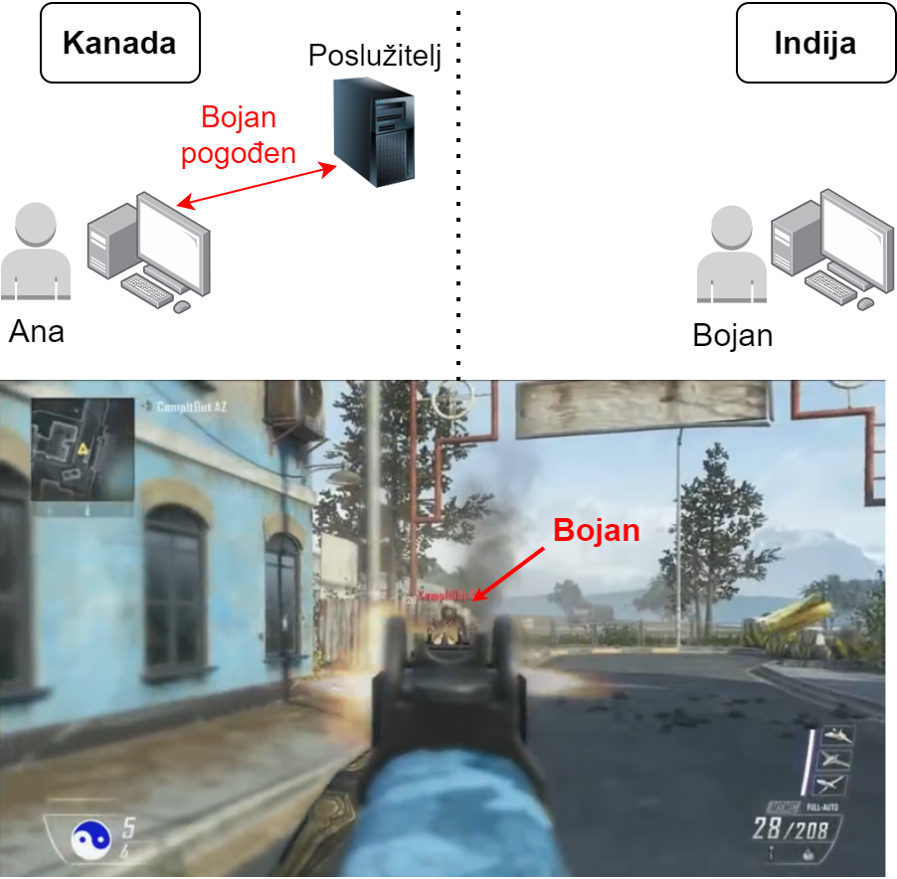

Slika 62 Problem „smrti iza zida“ – Anin pogled (Izvor: rad autora na zaslonu iz videoigre Call of Duty: Black Ops 2)

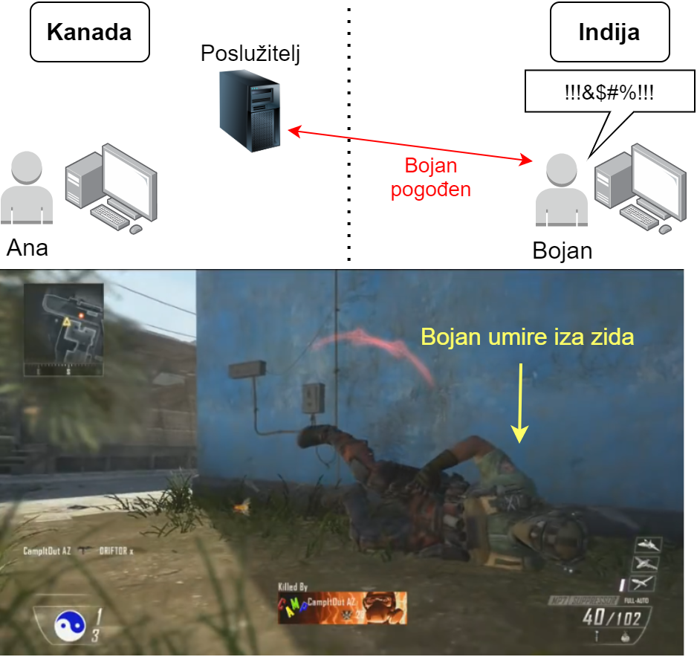

Slika Problem „smrti iza zida“ – Bojanov pogled (Izvor: rad autora na zaslonu iz videoigre Call of Duty: Black Ops 2)

**Gubitak paketa u mreži je događaj kada paket je poslan od strane pošiljatelja, a primatelj ga iz nekog razloga nije primio.** Gubitak paketa se može dogoditi zbog prekida veze ili preopterećenja mreže. Primjer preopterećenja mreže je situacija kada se primjerice u usmjeriteljima zbog prevelike količine mrežnog prometa neki paketi odbacuju jer ih usmjeritelji ne stignu obraditi. Umrežene videoigre imaju vrlo različitu osjetljivost na gubitak paketa. Ta osjetljivost ovisi o implementaciji na aplikacijskom sloju. Ovisno o tome gubitci paketa mogu rezultirati raznim anomalijama kao što su komande koje nisu prihvaćene, ponavljanje izvođenja određenog stanja virtualnog svijeta, zastajkivanje u animacijama, i generalno neprirodno ponašanje.

|  |
| --- |
| **NAPOMENA**  U modernim optičkim ili žičanim mrežama gubitci paketa su vrlo rijetki. Ako do njih uopće dođe najčešće se dešavaju zbog preopterećenja mreže, fizičkog prekida ili ispada pojedinih dijelova komunikacijske mreže |

|  |
| --- |
| **PITANJA ZA PONAVLJANJE:**   1. Što je osnovni uzrok nekonzistentnosti u igrama kašnjenje pojedinog igrača ili razlika u kašnjenju između pojedinih igrača? 2. Kako se izračunava varijacija kašnjenja? 3. Objasnite kako dolazi do pojave „smrti iza zida“? |

## Skalabilnost - specifičnosti i podrška za različiti broj igrača

**Skalabilnost se definira kao sposobnost sustava da primi povećan broj korisnika, a da se pri tom ne naruši njegova funkcija.** U svijetu videoigara to bi značilo koliko može broj igrača rasti, a da videoigra normalno funkcionira bez korisniku uočljivih čekanja ili zastajkivanja u igranju. Što se tiče složenosti algoritma izračuna novog zajedničkog stanja u videoigrama u kojima može sudjelovati više igrača, za svakog igrača je potrebno u svakom otkucaju simulacije na poslužitelju prikupiti informacije od svakog drugog relevantnog lika (igrača ili računalno kontroliranog lika koji može na neki način djelovati na igrača za kojeg se stanje izračunava) te izračunati rezultanto stanje. Ovaj proces je potrebno ponoviti za sve igrače.

|  |
| --- |
| **ZABAVNA ČINJENICA**  U vrijeme pisanja ove knjige videoigra s najvećim brojem registriranih igrača (uključujući i igrače na mobilnim uređajima) je PUBG: Battlegrounds. |

Zamislimo igru gađanja u kojoj svaki igrač kontrolira lika koji ima niz sposobnosti poput gađanja, ubrzanog kretanja, liječenja i slično. U zamišljenoj igri imamo borbu između timova igrača. Recimo da imamo tri igrača: Anu, Bojana i Cvitu. Ako se oni svi nalaze u jednoj sobi Ana puca na Bojana, Cvita liječi Bojana, a Bojan pokušava pogoditi Anu kao što je pokazano na Slika 63. Sve njihove međusobne interakcije kao i položaji moraju se izračunati u istom otkucaju simulacije na poslužitelju i potom poslati igračima. U ovom slučaju broj interakcija je šest (Ana – Bojan, Bojan – Ana, Ana – Cvita, Cvita – Ana i Bojan – Civta, Cvita – Bojan). U općem slučaju imamo broj izračuna *n*(n-1)*  gdje je n broj sudionika u virtualnom svijetu. U našem slučaju broj sudionika je 3 te je složenost 3*(3-1) = 6. To u praksi znači jako brz porast opterećenja na procesorske mogućnosti poslužitelja videoigre s porastom broja igrača.

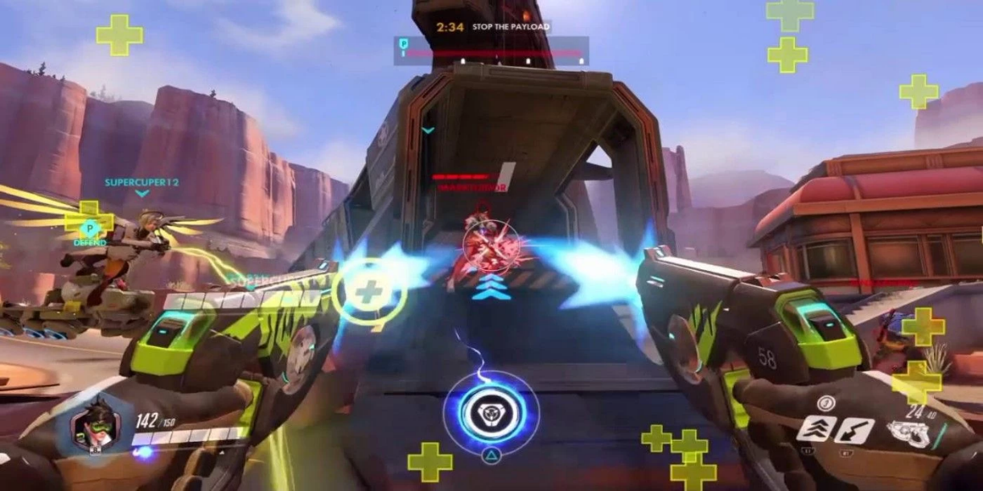

Slika Ilustracija zamišljene interakcije Ane, Bojana i Cvite na primjeru videoigre Overwatch (Izvor: videoigra Overwatch)

|  |
| --- |
| **ZA ONE KOJI ŽELE ZNATI VIŠE...**  Općenito složenost algoritama može se izražavati u ovisnosti o vremenu koje je potrebno da se izračunaju odnosno broju operacija koje se moraju izvršiti. |

**U izračunu novog stanja pojedinačnog igrača u videoigrama u principu se uzimaju samo utjecaji igrača i NPC-a koji mogu na neki način djelovati na igrača, što u praksi znači uzimanje u izračun samo onih entiteta koji su mu u blizini u virtualnom svijetu.** Zbog ovog principa iako neke igre imaju jako veliki broj igrača (primjerice Call of Duty Warzone je imao oko 100 milijuna igrača), imaju jako dobru skalabilnost zbog svoje arhitekture, odnosno nemaju degradaciju kvalitete s povećanjem broja igrača. Primjerice u Call of Duty Warzone svaki zasebni virtualni svijeta (jedna mapa) u svakom trenutku ima maksimalno 100 igrača. Koristeći tehnologije virtualizacije i računarstva u oblaku moguće je jednostavno kreirati toliko poslužitelja koliko je potrebno te igrači neće imati lošiju kvalitetu doživljaja igre jer ih je „samo“ sto unutar jedne instance virtualnog svijeta videoigre. Najzahtjevnije su videoigre koje omogućuju puno većem broju igrača istovremeno sudjelovanje u istom virtualnom svijetu, a to su najčešće MMORPG videoigre koje omogućuju tisuće igrača u istom virtualnom svijetu. Kada se jako veliki broj igrača nađe na istom mjestu u virtualnom svijetu (tisuće) tada jednostavno, bez obzira na računalne resurse, postaje nemoguće izračunati njihove međusobne interakcije unutar odgovarajućeg otkucaja simulacije poslužitelja. Primjerice igrači su u bitci 300 na 300 kompletno „srušili“ poslužitelje igre World of Warcraft.

|  |
| --- |
| **ZABAVNA ČINJENICA**  Jedna hrvatska tvrtka napravila je videoigru s bitkom u kojoj uz igrača sudjeluju tisuće NPC-a. Korišten je veliki broj optimizacijskih metoda, maskirajućih metoda i aproksimacija kako bi igra mogla funkcionirati. Znate li o kojoj se videoigri se radi i tko ju je napravio? Pomoć: radi se o igri gađanja iz prvog lica. |

U igrama s jako velikim brojem igrača najveći problemi skalabilnosti su:

• izračunavanje stanja virtualnog svijeta,

• održavanje konzistentnosti stanja virtualnog svijeta i

• svi poslužitelji su na strani proizvođača igre te proizvođač mora investirati značajna novčana sredstva u računalnu infrastrukturu.

Kada je poslužitelj preopterećen, ne može u vremenu koje je predviđeno za jedan otkucaj izračunati kompletno stanje virtualnog svijeta. Postoje različite programske tehnike i hardverska rješenja kojima se osigurava skalabilnost velikih igara, ali njima se u okviru ovoga udžbenika nećemo baviti.

|  |
| --- |
| **PITANJA ZA PONAVLJANJE:**   1. Kako definiramo skalabilnost? 2. Za koji tip igara je najteže ostvariti skalabilnost? |

## Funkcioniranje arhitekture klijent – poslužitelj

**Klijent – poslužitelj arhitektura je u današnjim umreženim višekorisničkim igrama najučestalije rješenje** te će ovo poglavlje detaljnije objasniti uloge i funkcije koje se odvijaju na klijentu i na poslužitelju. Razlozi popularnost klijent – poslužitelj arhitekture su višestruki. S tehničke strane izdavačima je lakše braniti se od igrača koji varaju jer je poslužitelj najčešće pod potpunom kontrolom izdavača igre koji mogu implementirati posebne provjere protiv varanja. Kao što je prethodno navedeno lakše je uspostaviti mrežnu vezu putem Interneta prema javnoj IP adresi nego između dva računala u podmrežama s privatnim IP adresama. Održavanje konzistentnosti zajedničkog dinamičkog stanja je lakše kada znamo da je na poslužitelju uvijek „ispravno“ stanje. S druge strane razlozi su i poslovni – različiti poslovni modeli poput pretplatničkog ili modela besplatnog igranja (engl. *Free to Play* skr. F2P) ne bi bili mogući ili bi bili otežani korištenjem ravnopravnih procesa (engl. Peer to Peer skr. P2P). Primjerice, ako bi igrači plaćali za nekakav drugačiji izgled svog avatara (što je uobičajeno u mnogim F2P igrama) te ako bi arhitektura igre bila P2P, varalice bi puno lakše mogli hakirati videoigru i dobiti sve izglede za svoje avatare, ako ne bi postojao poslužitelj pod kontrolom izdavača.

Sve osnovne funkcionalnosti umrežene videoigre u klijent-server arhitekturi možemo ilustrirati u **osnovnoj petlji** koja se izvršava kako je prikazano na . Igrač putem ulaznog uređaja upravlja igrom, primjerice putem tipkovnice ili miša. Taj pritisak gumba i pomak miša aplikacija učita i pretvori u naredbu na razini videoigre. Ta naredba se na razini klijentske simulacije obradi i šalje poslužitelju da poslužitelj izračuna koje je sljedeće stanje svijeta temeljem te naredbe. Poslužitelj određeni broj puta u sekundi, odnosno određenom frekvencijom izračunava nova stanja svijeta u otkucajima poslužiteljske simulacije i nakon otkucaja šalje osvježenje stanja igre klijentu. Nakon što „sazna“ novo stanje igre (gdje je koji objekt u virtualnoj sceni) klijentska simulacija šalje informacije o položaju danih objekata grafičkom sustavu koji iscrtava sliku. Iscrtavanje se dešava određeni broj puta u sekundi, odnosno određenom frekvencijom. Najčešće se nastoji generirati 60 sličica u sekundi kako bi korisnik imao što bolje iskustvo igranja. Na kraju se ta slika ponovno prikazuje igraču i u njoj on vidi rezultat svojih interakcija s računalom. **Cijela petlja bi se trebala izvršiti što brže kako bi korisnik imao dojam interakcije s videoigrom u stvarnom vremenu.** U narednom dijelu detaljnije će se objasniti uloga klijenta i poslužitelja kao i tehnike za sakrivanje utjecaja kašnjenja.

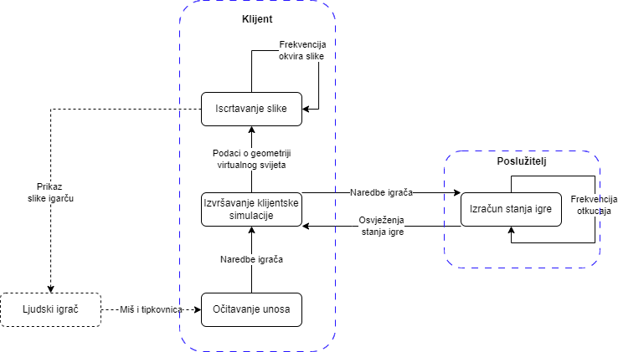

Slika Osnovna petlja unutar umrežene videoigre (Izvor: rad autora)

### Uloga poslužitelja u igranju videoigara za više igrača

Poslužitelj u arhitekturi klijent-poslužitelj gotovo uvijek ima cjelokupno zajedničko stanje. Osnovni poslovi poslužitelja su skupljanje unosa od svakog klijenta, izvršavanje kompletne simulacije virtualnog svijeta te distribucija novog stanja svim klijentima. **Zajedničko stanje se na poslužitelju obnavlja u diskretnim vremenskim trenutcima unutar simulacije. Takvi trenutci se nazivaju otkucaji (engl. *tick*) dok se broj otkucaja u sekundi naziva brzina otkucaja (engl. *tickrate*).** Brzine otkucaja variraju o pojedinim tipovima igre kao i o tehničkoj izvedbi igre te one mogu varirati od 20 do čak 128 otkucaja u sekundi. Sama brzina je ovisna o tehničkoj složenosti izračuna zajedničkog stanja u pojedinom osvježenju odnosno novom otkucaju. Primjerice, Pokretač igara Source od razvojnog studija Valve pokreće više igara te za igru Counter Strike Source ima brzinu otkucaja od 66, kao i u igri Team Fortress 2, dok je brzina otkucaja 30 za igre Left 4 Dead i Left 4 Dead 2.

|  |
| --- |
| **ZABAVNA ČINJENICA**  Za potrebe e-sports natjecanja za igru Counter Strike: Go razvijeni su posebni poslužitelji koji imaju i veće brzine otkucaja sa strane poslužitelja kako bi profesionalni igrači mogli što brže reagirati na promjene u virtualnom svijetu. |

**Izračun pojedinačnog otkucaja se temelji na unosima svih klijenata koji su do tada došli do poslužitelja.** **Rezultati svakog otkucaja mogu se, a ne moraju poslati istom brzinom putem mreže.** U pojedinim pokretačima igara ili bibliotekama za umrežavanje igara mogu se postaviti različite vrijednosti.

Poslužitelji su najčešće autoritet za bilo kakve konflikte u različitim stanjima koji mogu biti pojedinačni igrači odnosno njihove simulacije. Primjerice neki igrač može probati varati te promijeniti neke parametre svoje simulacije tako da nisu dopušteni u videoigri (primjerice trčati brže nego što je dozvoljeno). Autoritativni poslužitelji odobravaju bilo kakvu promjenu i ako promjena nije u skladu s njihovom simulacijom odbijaju je.

Na Slika 65 prikazan je rad na klijenta i poslužitelja bez autoriteta poslužitelja. Klijent šalje novu komandu koja je odmah izvršena na klijentskoj strani, a poslužitelj je samo primjenjuje na svojoj strani (ako ima simulaciju) i prosljeđuje novo stanje drugim klijentima na temelju tog unosa. Ovo omogućuje veću brzinu izvođenja na klijentu, ali ne sprječava varanje kao što je prikazano na slici Slika 66. Klijent može izdati komandu za pomak koja nije dozvoljena pravilima igre, primjerice pomak za preko 40 jedinica udaljenosti na kako je prikazano u drugoj komandi za pomak na Slika 66. To poslužitelj neće detektirati kao prevaru, ali će se detektirati na klijentu 2 te će igraču 2 to zasigurno narušiti korisničko iskustvo. Naravno, mogu postojati i posebne metode kojima će klijent 2 odbiti izvršiti naredbu za koju detektira da je varanje.

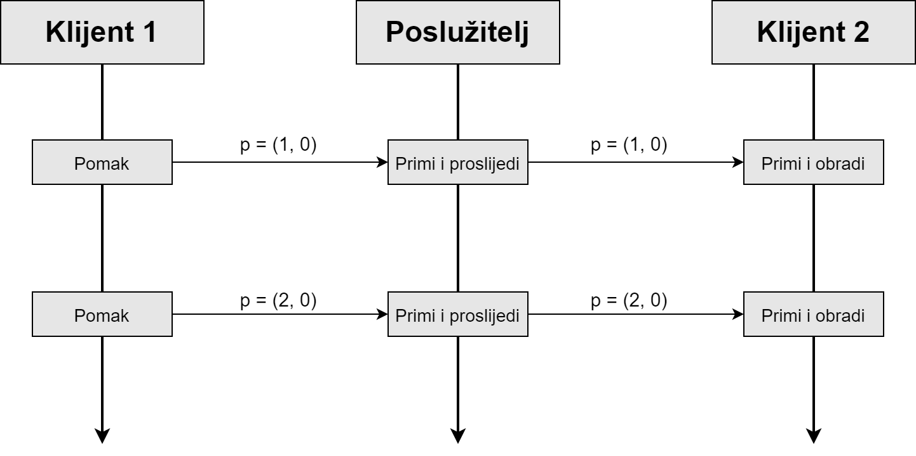

Slika Funkcioniranje ne-autoritativnog poslužitelja (Izvor: rad autora)

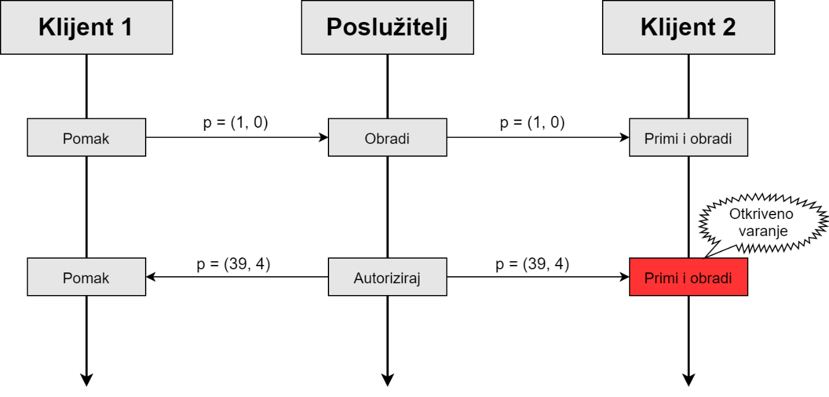

Slika Pokušaj varanja od strane igrača kod ne-autoritativnog poslužitelja (Izvor: rad autora)

Ako je poslužitelj autoritativan on autorizira svaku komandu klijenta tako da je potvrdi u svojoj simulaciji, te nakon toga šalje klijentu dozvolu da izvrši tu komandu. Na žalost, to rezultira u kašnjenju na klijentskoj strani jer komanda se na klijentu izvršava odgođeno za vrijeme mrežnog kašnjenja do poslužitelja, procesiranju otkucaja na poslužitelju i mrežnog kašnjenja slanja podataka nazad do klijenta kao što je prikazano na Slika 67. Mogući negativni utjecaj odgođenog izvršavanja unesenih komandi može se sakriti nekim funkcionalnostima na razini klijenta.

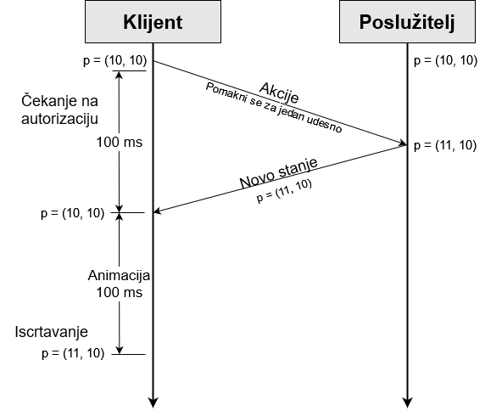

Slika Kašnjenje uzrokovano autoritativnim poslužiteljem (Izvor: rad autora)

|  |
| --- |
| **NAPOMENA**  U današnjim igrama najčešće se koristi autoritativni poslužitelj. Zapitajte se biste li vi radije imali malo dodano kašnjenje ili da netko vara u igri? |

Protiv kašnjenja se na strani poslužitelja primjenjuju metode za sakrivanje kašnjenja. One se mogu podijeliti na sljedeći način:

* vremenske prilagodbe,
  + premotavanje vremena,
  + dodavanje kašnjenja,
* prilagodbe virtualnog svijeta,
  + pomoć s kontrolama i
  + mijenjanje karakteristika virtualnog svijeta.

Metode za skrivanje kašnjenja temeljene na vremenskim prilagodbama se najčešće temelje na „premotavanju vremena“. Premotavanje vremena funkcionira na sljedeći način na primjeru videoigre gađanja. Recimo da imamo dva igrača Anu i Bojana. Ana ima kašnjenje obilaska (do poslužitelja i nazad) od 50 ms, a Bojan od 300 ms. Recimo da Ana pretrčava preko praznog prostora, a na Slika 68 crnom sjenom je prikazano gdje je Ana zapravo na poslužitelju, a crvenim je označeno gdje je kolizijski okvir (engl. hitbox) reprezentacije Aninog avatara na Bojanovom računalu. Bojan naravno gađa Aninog avatara tamo gdje ga vidi. Kad bi poslužitelj uspoređivao poziciju gdje je Bojan gađao sa stvarnom pozicijom Aninog avatara koju on vidi, Bojan bi promašio! Da bi se to izbjeglo poslužitelj pohranjuje stanje svakog od spojenih klijenata neko vrijeme, a najčešće ne više od jedne sekunde, na primjer, za klijente koji imaju do 250 ms kašnjenja u slučaju *Overwatcha,* ili 500ms u slučaju *Call of Duty: Infinite Warfare*. Kada Bojan puca, poslužitelj na temelju njegovog kašnjenja može izračunati približno što Bojan zapravo vidi te je to prikazano na Slika 68 plavim kolizijskim okvirom. Može se vidjeti da se plavi i crveni kolizijski okvir puno bolje prekrivaju i time poslužitelj omogućuje igraču s većim kašnjenjem da ima puno ugodniju igru. Ovakvi mehanizmi se koriste u velikom broju igara primjerice Half-life, Mech Warrior online, Injustice 2, Valorant, Overwatch i mnoge druge.



Slika 69 Premotavanje vremena iz perspektive klijenta s većim kašnjenjem (Izvor: rad autora)

Na žalost, kao i mnogi drugi mehanizmi u distribuiranim sustavima i ovaj ima može imati i negativne posljedice. Slika 69 ilustrira „obrnuti“ problem smrti iza zida. Takav problem se javlja u slučaju korištenja premotavanja vremena kada klijent koji ima malo kašnjenje u svojoj simulaciji stiže do zaklona, odnosno iza zida, ali ipak bude pogođen od klijenta koji ima veliko kašnjenje. Na našem primjeru recimo da je Ana (koja ima malo kašnjenje) stigla iza zida u svojoj simulaciji, a poslužitelj joj tada javi da ju je Bojan (koji ima veliko kašnjenje) pogodio. Iz perspektive Bojana to vrijedi jer Ana u njegovoj simulaciji još nije iza zaklona, ali u Aninoj simulaciji to je nepošteno jer se ne poštuje fizika i ona je pogođena dok je bila u zaklonu što može izazvati velike frustracije. To se dogodilo jer je poslužitelj koristio premotavanje vremena i potvrdio da je Bojan u svojoj simulaciji zaista ispravno pogodio Anu.



Slika 70 Premotavanje vremena iz perspektive klijenta s većim kašnjenjem s problemom smrti iza zida (Izvor: rad autora)

Druga metoda za borbu protiv razlike kašnjenja između klijenata na poslužitelju je dodavanje kašnjenja. Metoda je vrlo jednostavna i služi za ujednačavanje kašnjenja između klijenata kako ne bi bilo razlika u kašnjenju koje su glavni uzrok nekonzistentnosti. Prvo se utvrdi klijent koji ima najveće mrežno kašnjenje. Zatim se na dolazne i/ili odlazne poruke od/prema drugim klijentima na poslužiteljskoj strani dodaje dodatno kašnjenje na poslužiteljskoj strani. Iznos kašnjenja koji se dodaje se odabire tako da svaki klijent ima ukupno kašnjenje jednako kašnjenju klijenta koji najviše kasni. U primjeru s Anom i Bojanom, gdje Ana ima 50 ms kašnjenje obilaska, a Bojan 300 ms jednostavno bi se Ani dodalo 100 ms kašnjenja na sve dolazne poruke i 100 ms kašnjenja na sve odlazne poruke. Ovaj pristup je jednostavan, rješava probleme nekonzistentnosti, ali rezultira time da igrači s brzim mrežnim vezama imaju degradiranu kvalitetu ako netko tko igra s njima ima lošu kvalitetu mrežne veze. Dodavanje kašnjenja se najčešće koristi kod borilačkih igara kao što je Mortal Kombat.

Pomoć s kontrolama je metoda mijenjanja virtualnog svijeta. Primjerice za klijente koji imaju veće kašnjenje može se povećati kolizijski okvir (engl. *hitbox*) neprijatelja, tako da iako igrač čije računalo ima veće kašnjenje možda cilja malo van mete njegov pucanj se registrira kao pogodak u metu jer je kolizijski okvir mete povećan. Povećanje kolizijskog okvira neprijatelja može biti proporcionalno iznosu kašnjenja. Pomoć s kontrolama se često koristi kod mobilnih verzija igara gađanja kao što je primjerice Fortnite.

Druga metoda mijenjanja virtualnog svijeta je mijenjanje karakteristika virtualnog svijeta. Primjerice u igri u kojoj igrač mora proći kroz labirint bez dodirivanja zidova, za igrače koji imaju veće kašnjenje mogu se povećati širine prolaza kako bi se igraču pomoglo da prijeđe igru.

|  |
| --- |
| **ZA ONE KOJI ŽELE ZNATI VIŠE...**  Postoje i metode sakrivanja kašnjenja koje predviđaju što će igrač napraviti u budućnosti te unaprijed dostavljaju rezultat više mogućih igračevih poteza. Takve metode se nazivaju spekulativno izvođenje (od latinskog *speculatio*: promatranje, prosuđivanje). Jedan od primjera te metode je Outatime od Microsofta. |

### Uloga klijenta u igranju videoigara za više igrača

Kako je prikazano u modelom na Slika 53 osnovne funkcije na razini klijenta umrežene videoigre su:

1. Unos komandi i njihovo slanje poslužitelju.
2. Izvođenje simulacije
3. Iscrtavanje virtualne scene.
4. Prikaz virtualne scene.

Kako je prethodno već objašnjeno **unos komandi se izvršava preko sučelja videoigre, koje je najčešće grafičkog oblika**. Unos se obavlja pritiskom određenih gumbi na tipkovnici ili kontroleru ili odabirom određenih opcija koristeći miša ili druge tipove kontrolera. Unos komandi u višekorisničkim videoigrama nije različit od bilo kakvih videoigara za jednog igrača.

**Izvođenje simulacije je kako joj i ime govori izvođenje simulacije (dijela ili cijelog) virtualnog svijeta koja omogućuje da se na razini klijenta izvodi i prikazuje bilo kakva komanda.** Primjerice kada se pritisne gumb za čaroliju ta čarolija se i prikaže i njeni rezultati se izračunaju na razini samog klijenta.

**Iscrtavanje virtualne scene** je posao grafičkog procesora. Na temelju rezultata izvršavanja klijentske logike klijent videoigre šalje grafičkom procesoru skup naredbi koje **podatke iz aplikacije pretvaraju u stvarnovremensku grafiku odnosno izračunavaju točnu boju svakog piksela zaslona, tj. sliku koju će se prikazati igraču.**

**Prikaz virtualne scene se odvija kroz prikazivanje slike igraču određeni broj puta u sekundi**. **Nekakav standard visoke kvalitete korisničkog iskustva zahtjeva 60 sličica u sekundi (engl. *frame per second* skr. FPS).** Ipak, korisnička istraživanja su pokazala da igrači mogu igrati s visokom kvalitetom i s brzinama između 30 i 60 sličica u sekundi. Sveukupno percipirano korisničko kašnjenje od točke pritiska gumba do točke u kojoj se vidi rezultat te informacije na njihovim ekranima ovisi o brzini osvježavanja sličica na prikazu igrača, mrežnom kašnjenju i broju otkucaja koji postoje na poslužitelju kao i o nekim tehnikama za sakrivanje kašnjenja na razini klijenta.

Na klijentu se može implementirati niz tehnika za sakrivanje kašnjenja:

1. Maskiranje kašnjenja,
2. Prikazivanje vrijednosti kašnjenja,
3. Predviđanje ponašanja igrača,
4. Pomirenje sa poslužiteljem,
5. Ekstrapolacija entiteta.

**Maskiranje kašnjenja je tehnika kojom se određenim vizualnim efektima sakriva vrijeme koje je potrebno da poslužitelj autorizira nekakvu aktivnost na klijentu.** Primjerice, kada klijent povuče okidač pištolja može se automatski prikazati animacija repetiranja pištolja i bljesak izlaska projektila iz njega što klijentu daje dojam da je odgovor videoigre na komandu trenutan iako još s poslužitelja nije došao odgovor na zahtjev za izračun rezultata akcije povlačenja okidača (je li netko pogođen).

**Prikazivanje vrijednosti kašnjenja u obliku broja ili vizualnog indikatora (primjerice boja) je jednostavna metoda „borbe“ protiv mrežnog kašnjenja koja informiranjem igrača postiže prilagodbu ponašanja igrača.** Nekoliko studija je pokazalo da se performanse igrača mogu poboljšati kada igrači znaju koliko je mrežno kašnjenje pa prema tome prilagode svoju igru. Primjer prikaza kašnjenja je videoigra Valorant koja može konstantno prikazati vrijednost kašnjenja ili World of Warcraft u kojoj se vrijednost kašnjenja prikazuje kada se pređe mišem preko odgovarajućeg izbornika.

|  |
| --- |
| **ZADATAK**  *Možete li se sjetiti još neke igre u kojoj je uvijek prikazan indikator mrežnog kašnjenja?* |

**Predviđanje ponašanja igrača se izvodi tako da kada igrač unese komandu, ona se izvršava odmah na klijentskoj aplikaciji** **odnosno izvršava se odgovarajuća animacija i izračun stanja na temelju komande, a da se ne čeka odgovor od poslužitelja.**

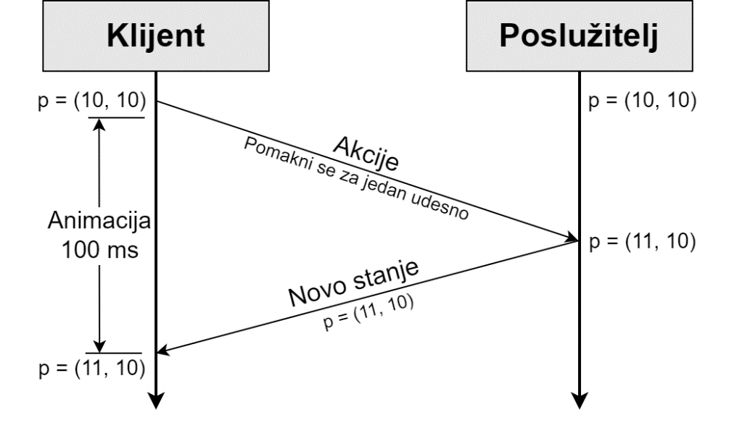

Slika Predikcija ponašanja na strani klijenta (Izvor: rad autora)

Autoritativni poslužitelj odobrava ili ne odobrava izvedenu komandu**. Ako je komanda odobrena, izračun stanja koji je proveden odmah na klijentskoj strani je ispravan, a ako nije odobrena onda dolazi do razlike između stanja na klijentu i onog na poslužitelju**. Tada **se stanje na klijentu mora uskladiti sa stanjem na poslužitelju**. **Sam proces usklađivanja se naziva „pomirenje“**. Pomirenje može biti trenutno, tako da se stanje na klijentu prilagodi onom na poslužitelju u istom trenutku što može rezultirati neželjenim ponašanjem u videoigri (primjerice „teleportiranje“ igrača u virtualnom svijetu). Drugi pristup je da se pomirenje izvede postupno, tako da se poslužiteljska i klijentska simulacija dovedu u sinkronizirano stanje odnosno da u nekom budućem trenutku imaju isto stanje. Ta procedura teče tako da se izračuna moguće buduće stanje na temelju sadašnjeg poznatog stanja te da se nakon primitka poruke o stvarnom stanju na klijentu iz sadašnjeg (pogrešno predviđenog) stanja polako prelazi u ispravno buduće stanje. Proces prelaska u ispravno stanje prikazan je na primjeru na Slika 71. Klijent je u trenutku *t0*predvidio da lopta ide u jednom smjeru (gornja strelica), a lopta ide zapravo u drugom smjeru (donja strelica). Kada klijent dobije informaciju o novom položaju lopte u trenutku *t1*, može u tom trenutku loptu prebaciti u taj položaj. To je „teleportiranje“ lopte te igrači neće biti baš zadovoljni kada lopta krši zakone fizike. Drugi način je da lopta postupno mijenja smjer (prema crvenoj iscrtkanoj crti) te je za par trenutaka na ispravnoj poziciji u skladu s pozicijom na poslužitelju.

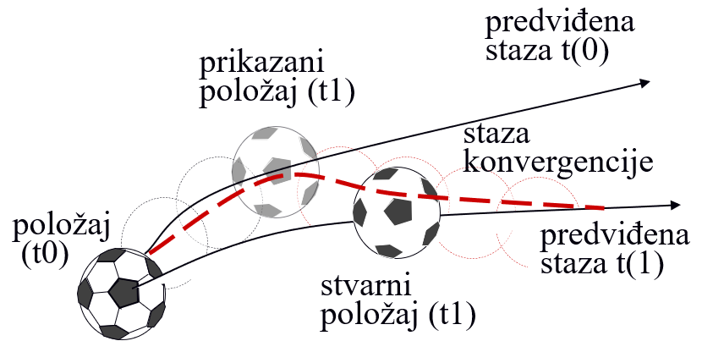

Slika 72 Pomirenje predviđenog položaja sa stvarnim (Izvor: rad autora)

Svaki klijent na temelju osvježenja sa poslužitelja prikazuje pozicije i aktivnosti entiteta koje kontroliraju poslužitelj ili drugi klijenti (primjerice avatare drugih igrača). U slučaju da osvježenja prestanu dolaziti zbog primjerice gubitka paketa u mreži može se izvršiti **ekstrapolacija odnosno procjena kuda će se entiteti koje kontroliraju poslužitelj ili drugi klijenti nastaviti kretati**. Najpoznatiji algoritam za ekstrapolaciju je mrtva procjena (engl. Dead Reckoning). Mrtva procjena je proces izračunavanja trenutnog položaja nekog objekta korištenjem prethodno utvrđenog položaja te vektora brzine i ubrzanja. Korištenjem mrtve procjene mogu se entiteti nastaviti slično kretati kao prije nego što su njihova osvježenja prestala dolaziti. Nakon što osvježenja ponovno počnu dolaziti, slično kao kod predikcije ponašanja igrača treba pomiriti novo predviđeno stanje na klijentu koje je izračunato temeljem mrtve procjene i stvarnog stanja na poslužitelju. Mogu se koristiti iste metode za pomirenje predviđenog stanja i stvarnog stanja kao kod predikcije ponašanja klijenta. Predviđanje ponašanja korisnika, mrtvu procjenu i pomirenje koriste se, primjerice, kod videoigre Overwatch.

|  |
| --- |
| **ZABAVNA ČINJENICA**  Jeste li nekada doživjeli da u umreženoj igri, često zbog degradacije u mrežnoj poveznici dođe do neresponzivnosti virtualnog svijeta, a svi likovi drugih igrača igri samo nastave pravocrtno trčati u smjeru u kojem su se kretali? To se dešava kada se koristi mrtva procjena, a dolazi do dužeg ispada mrežne veze. Nakon ove pojave ili se veza u potpunosti prekine ili se likovi u jednom trenutku „teleportiraju“ na svoje stvarne pozicije jer se obnovila mrežna veza i došlo je do usklađivanja sa stvarnim stanjem na poslužitelju. |

|  |
| --- |
| **PITANJA ZA PONAVLJANJE:**   1. Što je to brzina otkucaja poslužitelja? Navedite primjer brzine otkucaja poslužitelja neke današnje igre. 2. Navedite osnovne kategorije tehnika za sakrivanje kašnjenja na strani poslužitelja. 3. Objasnite dodavanja kašnjenja tehniku za kompenzaciju kašnjenja na strani poslužitelja. 4. Objasnite problem „obrnute“ smrti iza zida do koje može doći kada se koristi tehnika premotavanje vremena za kompenzaciju kašnjenja na strani poslužitelja. 5. Objasnite predviđanje ponašanja igrača tehniku za kompenzaciju kašnjenja na strani klijenta. 6. Objasnite tehniku mrtve procjene za sakrivanje kašnjenja na strani klijenta. |

## Programiranje mrežnih videoigara

U ovom poglavlju bit će obrađene osnovne tehnologije koje su potrebne za programiranje umreženih videoigara.

### Priključnice

**Jedno od** **programskih sučelja za povezivanje procesa putem komunikacijske mreže su priključnice ili Berkeley sockets.** Samo programsko sučelje je kreirano početkom 1980-ih godina u programskom jeziku C kao dio originalne Berkeley distribucije Unixa. Pruža razvijatelju programske aplikacije programsko sučelje (API) prema mreži te se danas nalazi u osnovi svih internetskih aplikacija. Temelji se na programskom modelu klijent – poslužitelj. Programsko sučelje definira sljedeće metode za upravljanje priključnicama: socket(), za kreiranje priključnice, bind(), za povezivanje lokalne adrese s priključnicom, listen(), koja drugim uređajima javlja da je priključnica spremna primiti zahtjev za povezivanje, accept(), koja prihvaća zahtjev za povezivanje i kreira novu priključnicu za svaki od njih, connect(), za uspostavljanje direktne komunikacije preko priključnica, send(), za slanje podataka preko uspostavljene veze, receive(), za primanje podataka preko uspostavljene veze te close(), za zatvaranje uspostavljene veze. Sam prikaz osnovne uspostave konekcije putem TCP protokola je prikazan na Slika 72.

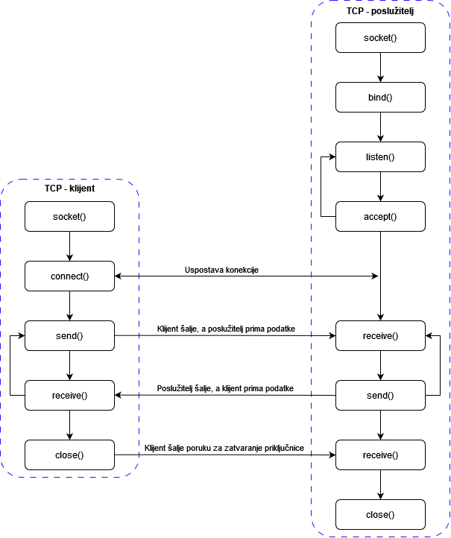

Slika Komunikacija putem priključnica između klijenta i servera putem TCP protokola (Izvor: rad autora)

Priključnice se mogu realizirati i korištenjem protokola UDP. Bitna razlika između UDP priključnice i TCP priključnice je da kod UDP priključnice nema uspostave i raskida konekcije jer je UDP bezkonekcijski protokol. Podaci se „samo“ šalju i primaju. Komunikacija UDP priključnicama je prikazana na Slika 73.

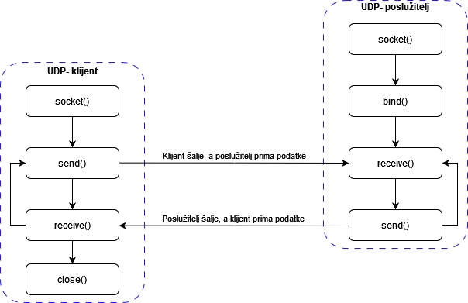

Slika Komunikacija putem priključnica između klijenta i servera putem UDP protokola (Izvor: rad autora)

Sama priključnica je apstraktna reprezentacija komunikacijske krajnje točke te za aplikaciju predstavlja datoteku koja joj omogućava čitanje i pisanje podataka s mreže i na mrežu (na Unixu su svi ulazno/izlazni uređaji, pa i mreža, modelirani kao datoteke). Klijenti i poslužitelji komuniciraju čitanjem i pisanjem podataka u „datoteku“ priključnice. Osnovna razlika između „regularnih“ datoteka (onih u datotečnom sustavu na disku) i priključnica je način „otvaranja” deskriptora:

– uspostavljanje konekcije i

– specifikacija adresa krajnjih točaka komunikacije.

Informacije prezentirane u ovom poglavlju su informativnog karaktera te služe za razumijevanje koncepta priključnica. Programske biblioteke za umrežavanje već na nižim razinama imaju automatizirano kreiranje priključnica kroz odgovarajuće definirane tipove te se jednostavno instanciraju čitači i pisači u struje podataka koje se prenose putem priključnica.

Unutar pogonskog sustava videoigara Unity koristi se programski jezik C#. Implementacija priključnica u C# definirana je u klasi Socket iz paketa System.Net.Sockets. Priključnica se u navedenoj klasi kreira pomoću četiri različita konstruktora. Primjer jednog konstruktora koji kreira novu instancu klase Socket je:

*Socket (AddressFamily, SocketType, ProtocolType)*

Parametri *AddressFamily, SocketType, ProtocolType* nisu neovisni jedan od drugog, već definiranje vrijednosti jednog može definirati vrijednost drugog. Primjerice, ponekad je tip priključnice vezan za određeni protokol odnosno ako odaberemo određeni tip priključnice za njega se mora odabrati određeni protokol. Ovaj konstruktor inicijalizira priključnicu koristeći specificiranu familiju adresa, tip priključnice i protokol. Familija adresa se za protokol IPv4 postavlja na vrijednost *InterNetwrk*. Parametar *ProtocolType* može poprimiti vrijednosti za TCP ili UDP protokol. Vrijednosti parametra SocketType prikazane su u tablici:

|  |  |  |
| --- | --- | --- |
| Ime | Vrijednost | Objašnjenje |
| Stream | 1 | Podržava pouzdane, dvosmjerne tokove okteta koji se temelje na povezivanju bez dupliciranja podataka i bez očuvanja granica između pojedinačnih poruka prenesenih priključnicom. Priključnica ovog tipa komunicira s jednim klijentom i zahtijeva uspostavu veze s udaljenim klijentom prije nego što komunikacija može započeti. Priključnica tipa Stream koristi protokol TCP (ProtocolType.Tcp) i obitelj adresa IPv4 (AddressFamily.InterNetwork). |
| Dgram | 2 | Podržava datagrame, koji su nepouzdane poruke bez uspostave veze, fiksne (obično male) maksimalne duljine. Poruke bi se mogle izgubiti ili duplicirati te bi mogle doći izmijenjenim redoslijedom u odnosu na onaj kojim su poslane. Priključnica tipa Dgram ne zahtijeva vezu prije slanja i primanja podataka i može komunicirati s više klijenata. Dgram koristi protokol UDP (ProtocolType.Udp) i obitelj adresa IPv4 (AddressFamily.InterNetwork). |
| Raw | 3 | Podržava pristup temeljnom transportnom protokolu. Koristeći Raw, može se komunicirati pomoću protokola kao što su Internet Control Message Protocol (ProtocolType.Icmp) i Internet Group Management Protocol (ProtocolType.Igmp). Aplikacija mora osigurati potpuno IP zaglavlje prilikom slanja. Primljeni datagrami se vraćaju s netaknutim IP zaglavljem i opcijama |
| Rdm | 4 | Podržava poruke bez uspostave veze, orijentirane na poruke, pouzdano isporučene poruke i čuva granice između poruka prenesenih priključnicom. Rdm (pouzdano isporučene poruke) poruke stižu neduplicirane i u ispravnom redoslijedu. Nadalje, pošiljatelj je obaviješten ako se poruke izgube. Ako se Socket inicijalizira pomoću Rdm-a, nije potrebna uspostava veze prije slanja i primanja podataka. S Rdm-om se može komunicirati s više klijenata. |
| Seqpacket | 5 | Omogućuje konekcijski orijentiran i pouzdan dvosmjerni prijenos podataka. Seqpacket ne duplicira podatke i čuva granice unutar toka podataka. Utičnica tipa Seqpacket komunicira s jednim ravnopravnim klijentom i zahtijeva uspostavu veze prije nego što komunikacija može započeti. |

U implementacijama biblioteka koje omogućavaju višekorisničko igranje za Unity pogonski sustav, primjerice Transport biblioteci, imamo automatizirano stvaranje priključnica kroz podatkovne strukture više razine koje kreiraju priključnice za strujanje (odnosno opisani tip 1). Naravno, koriste se i drugi tipovi priključnica gdje je potrebno.

### Serijalizacija podataka

Za prijenos objekata između umreženih instanci videoigre za više igrača, videoigra mora formatirati objekte tako da ih može poslati putem protokol transportnog sloja. **Serijalizacija je zapravo pretvaranje određenog objekta iz njegovog opisa u memoriji u niz okteta (engl. byte).** Taj niz okteta može se spremiti u memoriji, ili u slučaju umreženih igara, može se „zapakirati“ u paket transportnog sloja. **Proces pretvaranja niza okteta nazad u objekt je deserijalizacija.** Oba procesa su ilustrirana na Slika 74, gdje vidimo da se objekt može serijalizirati iz memorije, baze podataka ili iz datoteke kako bi se pretvorio u niz okteta, prenio na drugu stranu putem mreže i ponovno pretvorio u zapis u memoriji, bazi podataka ili datoteci.

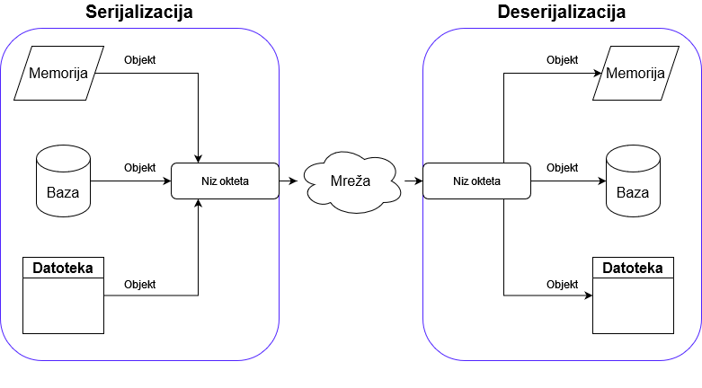

Slika Serijalizacija i deserijalizacija (Izvor: rad autora)

Serijalizacija je bitna kako bi se putem mreže između klijenata i poslužitelja videoigre poslali cijeli objekti i kako bi se repliciralo i stanje spremnika poslanih objekata. Jedan tip informacije koje se često šalju putem mreže jest zdravlje igrača. Možemo isti ilustrirati slanjem klase „Health“ prikazanu na Kod 1.



Kod Skripta za zdravlje (Izvor: rad autora)

U klasi „Zdravlje“ pohranjene su određene informacije o igračevom zdravlju kao objekt na određenom mjestu u memoriji. Kada se objekt u cijelosti serijalizira, prenose se i vrijednosti koje su pohranjene za varijablu „zdravlje“. Umnogome je lakše serijalizirati objekt i poslati ga u cijelosti nego raditi iznova kreiranje objekta na drugoj strani te popunjavati objekt sa svim odgovarajućim vrijednostima varijabli.

Ipak, serijalizacija može biti složena kada obrađujemo složenije objekte. Primjerice ako bi se serijalizirao i poslao pokazivač (prisjetimo se pokazivač je varijabla koja ima svrhu da čuva adresu određene memorijske lokacije neke druge varijable), na istom memorijskom mjestu na drugom računalu neće biti ista vrijednost kao na memorijskoj lokaciji na izvornom računalu. Dakle, bitno je da se u robusnoj serijalizaciji podataka prenese i vrijednost na koju pokazuje pokazivač.

Unutar pogonskog sustava Unity atribut [Serializable] omogućuje da se određena podatkovna struktura može serijalizirati. Dodatno, Unity će serijalizirati samo javne (public) varijable, a kako bi serijalizirao i privatne treba im dodati atribut [SerializeField]. Dodavanje ovog atributa također omogućuje da se danoj privatnoj varijabli može pristupiti iz inspektora. Primjer primjene atributa [Serializable] i [SerializeField] su dani u Kod 2.



Kod Serijalizacija podatkovne strukture (Izvor: rad autora)

**U pogonskom sustavu Unity u biblioteci Netcode for GameObjects koristi se INetworkSerializable sučelje za serijalizaciju naprednih tipova podataka**. Jedan primjer implementacije danog sučelja dan je u Kod 3. Osnovni tipovi podataka poput bool, int, string i ostalih automatski se serijaliziraju. Također, automatska serijalizacija je omogućena za osnovne Unity primitive poput Vector2, Quaternion, Color32, itd. Serijalizacija polja ovisi o tome koji tip varijabli je pohranjen u samom polju. Ako su to osnovni Unity ili C# primitivi onda radi automatski, a ako su to napredne klase onda moraju implementirati sučelje INetworkSerializable kako je prikazano na primjeru Kod 3.



Slika Kod Implementacija sučelja INetworkSerializable za složenu podatkovnu strukturu. (Izvor: rad autora)

### Pozivi udaljene procedure

**Pozivi udaljenih procedura (engl. Remote Procedure Call, skr. RPC) omogućuju pozivanje funkcija na udaljenom stroju (računalu).**  Pozivanje udaljene procedure slično je pozivanju funkcije na lokalnom stroju, ali postoje neke važne razlike koje treba razumjeti. Način izvršavanja poziva udaljene procedure ilustriran je na Slika 75. Klijent poziva udaljenu proceduru te poslužitelju šalje zahtjev koji sadrži parametre za izvođenje udaljene procedure. Poslužitelj prima zahtjev te na osnovu parametara izvodi proceduru i dobiva rezultate obrade poslanih parametara. Na kraju poslužitelj klijentu šalje rezultate izvođenja udaljene procedure. Klijent za vrijeme procesiranja čeka na odgovor te nakon primitka odgovora nastavlja s izvođenjem.

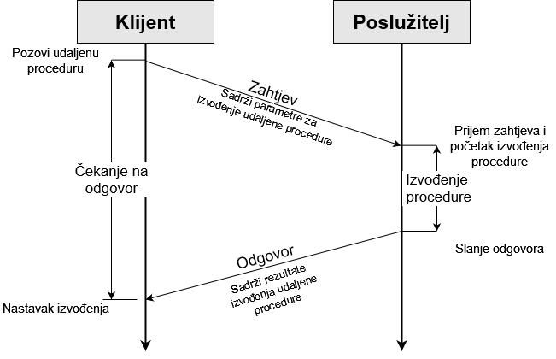

Slika Izvođenje poziva udaljene procedure (Izvor: rad autora)

Za razliku od lokalnog poziva funkcije, **poziv udaljene procedure treba dodatni parametar za označavanje primatelja zahtjeva za izvođenjem udaljene procedure**. Postoji nekoliko mogućih načina poziva koji pokrivaju uobičajene slučajeve upotrebe. Na primjer, može se pozvati udaljenu proceduru na svim povezanim strojevima, samo na poslužitelju, na svim klijentima osim na onom koji šalje poziv udaljene procedure, ili na određenom klijentu.

**Pozivi udaljene procedure se obično koriste za izvršavanje nekog događaja na svim klijentima u videoigri ili za prosljeđivanje informacija o događaju između dvije strane, ali mogu se koristiti i za druge svrhe.** Primjerice, poslužitelj za videoigru ​​koja se pokreće tek nakon što se poveže 10 klijenta može poslati poziv udaljene procedure poziv svim klijentima čim se posljednji klijent poveže, kako bi se igra automatski pokrenula. Klijent određenog igrača može poslati pozive udaljene procedure svima ostalima da signalizira da je sakupio određeni predmet (primjerice paket s municijom). Poslužitelj bi mogao poslati poziv udaljene procedure određenom klijentu da inicijalizira igrača odmah nakon što se spoji, na primjer, da mu dodijeli njegov broj igrača, mjesto nastanka, boju tima, itd. Klijent bi zauzvrat mogao poslati poziv udaljene procedure samo poslužitelju kako bi specificirao artikl koji je kupio u trgovini u videoigri.

|  |
| --- |
| **PITANJA ZA PONAVLJANJE:**   1. Što su to priključnice ili Berekley sockets? 2. Objasnite metodu listen () za rad s priključnicama. 3. Objasnite koncept serijalizacije podataka. 4. Objasnite postupak poziva udaljene procedure. |

## Programiranje videoigre za više igrača putem lokalne mreže

Cilj ovog poglavlja je opisati videoigre na poteze te mehanizme za omogućavanje igranja više igrača na računalima povezanima unutar lokalne mreže.

### Koncept videoigre na poteze s čekanjem za više igrača

**Videoigre na poteze s čekanjem temelje se na konceptu odigravanja poteza jednog igrača te potom čekanja da bi ostali igrači odradili svoje poteze.** Veliki broj kartaških, strateških i logičkih videoigara se temelje na konceptu odigravanja poteza te su videoigre ovog tipa veliki dio današnjeg tržišta videoigara. Neke od najpoznatijih strateških igara iz ovog žanra su serije igara *Europa Universalis* te *Civilization*, a od danas popularnijih igara možemo izdvojiti kartašku videoigru *Hearthstone*.

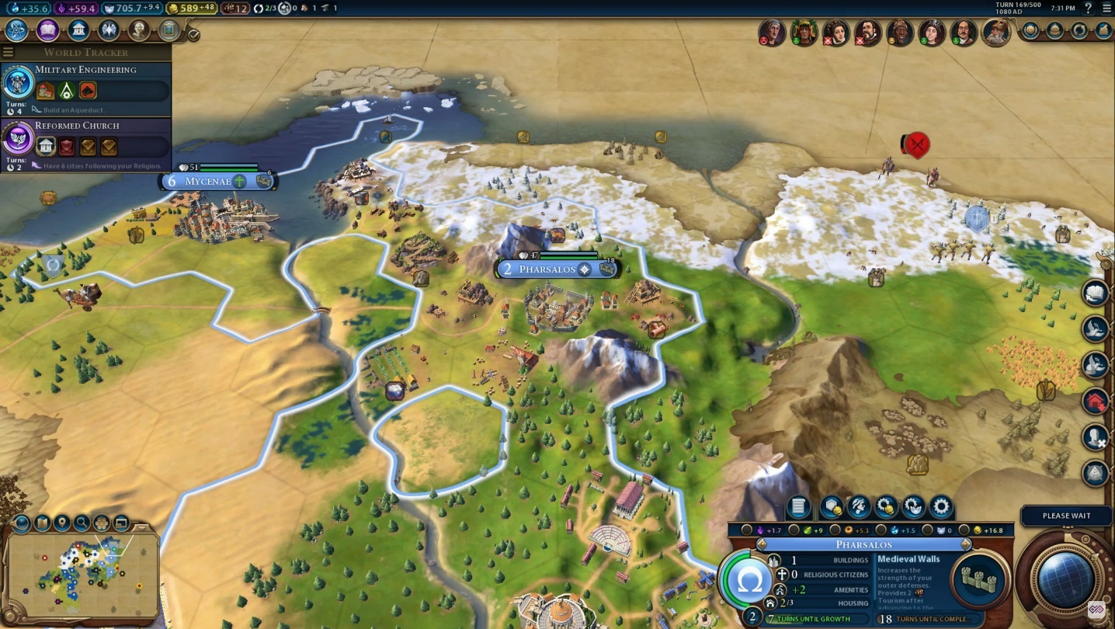

Slika Videoigra na poteze s čekanjem (Izvor: videoigra Civilization 6)

U ovom udžbeniku koncept videoigre na poteze će se objasniti kroz igru Križić-kružić. Originalno križić-kružić (ili iks-oks) je društvena igra koja se igra na papiru.



Slika Primjer odigrane partije križić – kružić (Izvor: rad autora)

Polja u koje se unose križić i kružić oblika su rešetke veličine 3x3. U igri sudjeluju dva igrača, jedan koji u rešetke unosi križić i drugi koji unosi kružić. Igrač koji prvi uspije upisati svoj znak u red, stupac ili dijagonalu pobjeđuje u igri. U slučaju da se popune sva polja, a da ni jedan od igrača ne popuni red, stupac ili dijagonalu svojim znakom, igra završava neriješenim ishodom odnosno remijem.

|  |
| --- |
| **ZABAVNA ČINJENICA**  Križić – kružić je igra poznata od davnina - njome su se zabavljali čak i u starom Egiptu. Prve ploče za igru datiraju iz 13. stoljeća prije Krista. U moderno doba britanski informatičar Sandy Douglas napravio je 1952. godine prvu verziju videoigre križić-kružić koja se zvala OXO. Igrači su u početku mogli igrati isključivo protiv računala dok je na kasnijim verzijama omogućena igra između dva igrača. Ako oba igrača igraju optimalno, igra uvijek završava remijem što zbog nepoznavanja optimalne strategije čini igru mnogo popularnijom među mlađom populacijom. X i O se mogu naći u 765 različitih pozicija te je moguće odigrati 26830 različitih ishoda. |

### Trajanje poteza i čekanje na odgovor

**U igrama na poteze svaki igrač ima jedan period u kojem povlači svoj(e) potez(e), a potom period u kojem drugi igrači povlače svoje poteze ili period u kojem računalo izračunava i animira rezultate poteza svakog od igrača**. U svakoj igri na poteze dakle, postoji vremenski period u kojem igrači čekaju. Iako period čekanja može biti dobar za neke igre koje se igraju u ležernom okruženju najčešće ipak čekanje nije zabavno, a posebice ako dugo traje. Vremena trajanja poteza u osnovici imaju tri osnovne mehanike koje ih definiraju.

* Prva mehanika je definiranje maksimalnog trajanja poteza. Na taj način se stavlja ograničenje na čekanje protivnika ako se igra naizmjence.
* Druga mehanika je završavanje poteza kada su sve aktivnosti napravljene, kroz posebnu komandu završi potez.
* Treća je dinamička prilagodba trajanja poteza složenosti situacije u igri.

Primjerice u igri Civilization 6 na početku svaki igrač kontrolira jedan grad i jednu jedinicu te mu za zadavanje svih mogućih komandi treba malo vremena. Kako se videoigra razvija i kako igrač počinje kontrolirati jako veliki broj gradova i jedinica za to mu je potrebno više vremena te se i ograničenje najduljeg trajanja poteza povećava.

**Postoji više pristupa koji određuju trajanje poteza i čekanja igrača u igrama na poteze:**

1. Igrači mogu završiti svoju potez prije nego što istekne vrijeme, najčešće putem gumba koji to označava (engl. end turn). Primjer ovakve funkcionalnosti je videoigra *Civilization 6*.
2. Period čekanja se dinamički mijenja ovisno o složenosti igre, odnosno na početku zadana vremena u kojima igrač mora izvršiti potez budu kraća, a kako videoigra postaje složenija period u kojem igrač slaže potez postaje dulje. Primjer ovakve igre jeste *Hearthstone*.
3. Više igrača može istovremeno odigravati svoje poteze, a kada svi pritisnu gumb za završetak poteza ili svima istekne vrijeme računalo izračunava međusobne interakcije. Primjer ovakve igre je *Dota Underlords*.
4. Igrači imaju određeni raspon vremena za sve poteze, a što brže izvedu sadašnji potez više im ostaje za buduće poteze. Primjer ovakve igre je šah s vremenskim ograničenjem.
5. Igrač povlači potez samo jednom jedinicom kojom upravlja (primjerice herojem, vojnikom, radnikom, itd.), a zatim drugi igrač povlači potez svojom jedinicom. Često jedinice imaju karakteristiku „inicijative“ koja definira kojim redoslijedom se aktiviraju. Primjer ovakve igre je videoigra *Heroes of Might and Magic III*.
6. Aktivnost za vrijeme protivnikovog poteza. Neke igre omogućuju aktivnosti prekidanja tijekom protivničkog poteza. Primjer ovakve igre je *Solasta: Crown of the Magister*.
7. Neke igre isprepliću igru na poteze i stvarnovremensko igranje kako bi imale veću dinamiku. Primjerice, Total War: Rome kombinira igru na poteze za vrijeme strateškog pogleda na mapu, te stvarnovremensku igru za vrijeme bitke. S druge strane Baldur's Gate 3 ima borbu koja je temeljena na potezima, dok je videoigra izvan borbe temeljena na stvarnom vremenu.
8. Različite aktivnosti za vrijeme poteza. Primjerice neke videoigre omogućuju da svaki n-ti potez ima specijalne aktivnosti koje se mogu odigrati samo tad. Primjer takve igre je King Arthur: The Role-Playing Wargame.

|  |
| --- |
| **ZADATAK**  *Možete li osmisliti aktivnost koju bi jedan igrač u videoigri križić-kružić mogao raditi dok drugi razmišlja o svom potezu?* |

### Sustavi bodovanja

**Sustavi bodovanja ključna su komponenta mehanike igre i pružaju mehanizam u kojem se igrači nagrađuju bodovnom vrijednošću kad god ostvare neki od zadanih ciljeva u igri.** Rastuća složenost bodovnih sustava naglašava važnost određivanja stupnja do kojeg dizajn sustava bodovanja utječe na zadovoljstvo igrača. Bodovanje često služi kao most između igara i igrača, tako što pruža indikaciju stupnja do kojeg su igrači došli u namjeri da postignu ciljeve igre. Drugačije rečeno, bodovanje se može gledati kao mjeru uspjeha igrača u igri. Budući da bodovanje stimulira igrače na djelovanje, dizajneri igara često dizajniraju sustave bodovanja kao sustav pomoću kojeg će igrače voditi kroz igru. Dodatno, bodovanje povećava šansu ponovnog igranja igre (i rušenja rekorda). Na taj se način na bodovanje moglo gledati kao na sredstvo produljenja vijeka igre. Metode koje se koriste u predstavljanju rezultata mogu biti očite ili suptilne. Prema istraživačima iz Tajvana postoji 12 osnovnih sustava bodovanja Tablica 2.

Tablica Sustavi bodovanja

|  |  |  |  |
| --- | --- | --- | --- |
| Broj | Tip sustava | Igra (primjer) | Opis cilja igre i uloge bodovnog sustava |
| 1 | Najveći rezultat | Tetris | Cilj osvojiti veći broj rundi ili veći broj bodova |
| 2 | Sustav zdravlja | Street Fighter | Cilj je spustiti zdravlje protivnika na nulu |
| 3 | Sustav evaluacije | Dance Dance Revolution | Koliko kvalitetno su praćene zadane naredbe. |
| 4 | Sustav bodovanja iskustva | Final Fantasy | Koliko brzo će avatar napredovati u nivoima |
| 5 | Sustav sposobnosti | Dungeons & Dragons | Kojom dinamikom će igrač unaprjeđivati određene sposobnosti |
| 6 | Sustav talenata | World of Warcraft | Kako će igrač izabrati unaprijediti svog avatara od ponuđenih opcija |
| 7 | Sustav resursa | Starcraft | Kako će igrač skupljati i trošiti resurse koji su mu potrebni za postizanje pobjede |
| 8 | Sustav moralnosti | Black & White | Koliko su akcije igrača dobre ili zle |
| 9 | Ekonomski sustav | The Sims | Koliko virtualnog novca zarađuje igrač |
| 10 | Sustav ocjenjivanja zapleta | Heavy Rain, Fallout: New Vegas | Igrač na osnovu odluka upravlja pričom te odluke određuje hoće li uspjeti i koji će kraj priče postići |
| 11 | Sustav temeljen na diskretnim rundama | Pong | Boduje se kada se drugom igraču zabije „gol“ odnosno kada drugi igrač ne vrati lopticu |
| 12 | Sustav mjerenja vremena | F-1 Race | Mjeri se u vrijeme u kojem je igrač obavio zadane aktivnosti. |

**Bodovni sustavi u videoigrama na poteze se uvelike mogu razlikovati ovisno o dizajnu igre.** Najjednostavniji bodovni sustavi temelje se na broju pobijeđenih rundi. Takav primjer je u igri Križić-kružić gdje nema dodatnih statistika koje se prate. U videoigri Tetris već se mogu pratiti dodatne statistike, odnosno bodovi koji se dobivaju poništavanjem redova, odnosno ispunjavanjem cijelog reda tetromina, te takvi bodovi mogu se uzimati kao odlučujući u slučaju neriješenog rezultata. Nadalje, određene igre imaju rezultat pobjede između igrača nakon više rundi u kojima je jedan igrač pobijedio drugoga te ostvario uvjete pobjede. Primjerice, u igri Hearthstone igrači se bore jedan protiv drugog koristeći različite karte te kada jedan izgubi sve životne bodove, drugi pobjeđuje. U igri Civilisation 6 postoje različite skale bodovanja (veličina vojske, ekonomije, religija i slično) te igrači igraju veliki broj rundi, a ima i više načina pobjede. Primjerice, pobjeda osvajanjem je kada igrač zauzme sve glavne gradove svojih protivnika, čime se „zdravlje“ protivnika u smislu glavnih gradova smanjuje na nulu. **Načini bodovanja su složeni te se trebaju dobro uzeti u obzir jer mogu imati vrlo značajne funkcije u samoj igri (osim evidentiranja pobjednika), kao što su produžavanje vremena igranja, vođenje igrača prema ciljevima, omogućavanje definiranja novih ciljeva u videoigri slično.**

|  |
| --- |
| **ZADATAK**  *Osmislite sustav bodovanja koji biste primijenili u igri križić-kružić pored ili umjesto osnovnog sustava brojanja pobjeda pojedine runde.* |

### Sustav videoigre na poteze s čekanjem za više igrača

Na primjeru videoigre Križić-kružić će se **prikazati mogućnosti spajanja u višekorisničku igru putem lokalne mreže u kojoj svaki od klijenata igra na svom računalu** te će ista biti implementirana u vježbama.

Igra se može specificirati na sljedeći način. Potrebno je stvoriti igru koju dva igrača mogu igrati na dva različita preglednika ili prozora. Igrači igraju na rešetkastom polju veličine 3x3 gdje svaki igrač naizmjenice odabire slobodno polje na koje želi postaviti svoj znak. Određeno je da igrač 1 postavlja znak križić (X), a igrač 2 postavlja znak kružić (O). Cilj je oba igrača da postave svoje znakove tako da popune jedan redak, stupac ili dijagonalu. Igra započinje kada prvi igrač postavi svoj znak na neko polje rešetke. Zatim drugi igrač odabire neko od preostalih polja rešetke na koje želi postaviti svoj znak. Nakon toga prvi je igrač ponovno na potezu te se ponavlja redoslijed igre dok jedan igrač ne ostvari pobjedničku kombinaciju te je u tom slučaju igra završena pobjedom tog igrača. Uvjet „Je li igra završena?“ provjerava je li zadnjim potezom ostvarena pobjednička kombinacija te, ako nije, provjerava ima li još slobodnih polja za unos sljedećeg poteza. U slučaju kada su sva polja popunjena bez retka, stupca ili dijagonale s istim znakom, videoigra završava remijem. Igrači potom imaju izbor započeti novu igru ili završiti s igrom. Dijagram toka igre prikazan je na slici Slika 78.

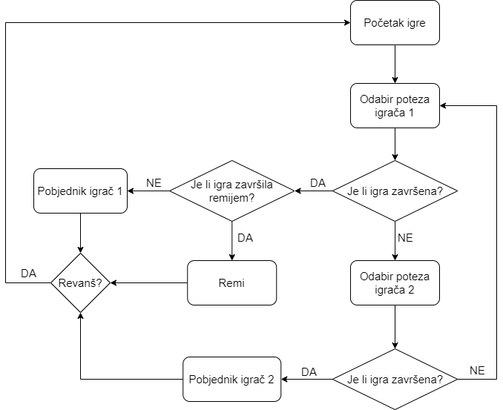

Slika Dijagram toka igre Križić-kružić (Izvor: rad autora)

Kako bi se izradila Križić-kružić aplikacija za dva igrača prvo je potrebno definirati specifikaciju određenih funkcionalnosti.

* Igrači videoigru igraju svaki na svom računalu.
* Jedan igrač pokreće igru te ta instanca postaje poslužitelj, a na njega se spaja instanca igre drugog igrača.
* Za unos oznake u igri koristi se miš.
* Igra svakom igraču treba naznačiti kada je njegov potez aktivan.
* Izbornik za pauziranje igre
* U videoigri igrači trebaju igrati jedan protiv drugog, te je u rundi pobijedio onaj koji je stvorio tri ista znaka u nizu na horizontali, vertikali ili dijagonali. Igra je neriješena u slučaju kada niti jedan igrač nije uspio ostvariti pobjedu.
* Povezivanje klijenta s poslužiteljem na lokalnoj mreži.
* Pokretanje druge runde igre bez odspajanja i ponovnog povezivanja.

U sljedećim potpoglavljima bit će objašnjeni osnovni elementi igre.

#### Glavni izbornik

Pri pokretanju aplikacije, igraču se prikazuje **glavni izbornik**. **Izbornik ima tri gumba: Pokreni igru, Pridruži se igri i Izlaz**. Pritiskom na gumb Pokreni igru igrač započinje igru odnosno pokreće poslužitelja koji čeka na prijavu drugog igrača, a pritiskom na gumb Pridruži se igri igrač pokreće pridruživanje postojećem poslužitelju. Nakon pritiskom na gumb Pokreni igru izbornik se mijenja iz glavnog izbornika u scenu predvorja gdje igrač koji je pokrenuo poslužitelj čeka na spajanje drugog igrača. Nakon pritiska na gumb Pridruži se igri glavni izbornik se mijenja u pomoćni izbornik s popisom trenutno postojećih igara na koje se igrač može pridružiti, odnosno igračima koji su u lokalnoj mreži pokrenuli poslužitelja. Za potrebe zadatka, pretpostavka je da je poslužitelj pokrenut na unaprijed poznatom broju vrata. Dodatno, u tom izborniku postoji opcija direktnog unosa IP adrese poslužitelja. Nakon što odabere određenog poslužitelja iz izbornika, videoigra se automatski spaja i na poslužitelja te se prikazuje scena predvorja. Pritiskom na gumb Izlaz aplikacija se zatvara.

#### Izbornik za pauziranje

**Izbornik za pauziranje igre mora igraču omogućiti nastavi trenutnu igru te da se vrati na glavni izbornik, a pritom igraču mora biti onemogućena interakcija s trenutnom igrom**. Izbornik ima dva gumba Nastavi igru i Povratak u glavni izbornik. Na pritisak gumba Nastavi igru sakrit će se izbornik i igraču će se ponovo omogućiti interakcija s igrom. Pritiskom gumba Povratak na glavni izbornik će se poslati poruka drugome igraču da se igra prekida (u slučaju da je partija već započeta), ugasiti će se mrežna komponenta i vratiti se na glavni izbornik.

#### Scena predvorja

**Scena predvorja prikazuje trenutno spojene igrače na poslužitelju**. Tu je uvijek igrač koji je pokrenuo poslužitelj, a nakon spajanja drugog igrača isti se prikazuje u popisu igrača. U toj sceni postoje dva gumba Započni i Izlaz. Pritiskom na tipku Započni pokreće se videoigra i prelazi se u scenu igre, a pritiskom na Izlaz oba igrača se vraćaju na glavni izbornik te se mrežna veza prekida.

#### Scena igre

**Na glavnoj sceni igre su prikazana je mreža koja se sastoji od 3x3, odnosno devet polja i četiri crte koje razgraničavaju polja**. Osim toga prikazan je indikator koji igrač je na redu te brojač pobjeda za svakog igrača te brojač neriješenih rundi. Na početku runde igrač koji je na redu može mišem odabrati jedno od polja te klikom na njega upisati svoj znak (X ili O). Nakon upisa pokazuje se obavijest da je na redu drugi igrač te on također unosi svoj znak. U slučaju da u raspoloživom vremenu igrač nije odabrao znak videoigra nasumice odabire prazno polje te tu postavlja znak igrača. Nakon što je videoigra završila prikazuje se ekran koji naznačava pobjedu jednog od igrača ili neriješen rezultat s izbornikom s opcijama *Ponovno igraj* i *Izlaz*. S opcijom *Ponovno igraj* resetira se scena igre, a s opcijom *Izlaz* igrači odlaze na glavni izbornik i prekida se veza. Na Slika 79 prikazuje se jedno od mogućih stanja igre.

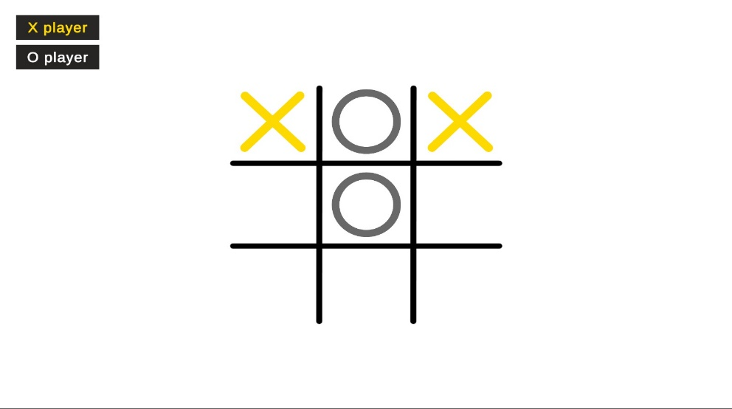

Slika Scena mreže igre Križić-kružić nakon 4 poteza (Izvor: rad autora)

|  |
| --- |
| **ZADATAK**  *U situaciji na* Slika 79 *koji potez igrač X koji je na redu mora odigrati kako ne bi izgubio u sljedećem potezu igrača O?* |

#### Pravila igranja

Igra ima vrlo jednostavna pravila. **Svaki igrač naizmjenično unosi svoj znak u jedno od slobodnih polja od mogućih 9 polja u igri. Kada je jedan igrač postigao niz od tri polja (horizontalno, vertikalno ili dijagonalno) runda završava pobjedom tog igrača.** Primjer pobjede igrača ilustriran je na Slika 80. Ako niti jedan igrač nije uspio povezati tri polja, a svih 9 polja je zauzeto, igra završava neriješenim rezultatom.

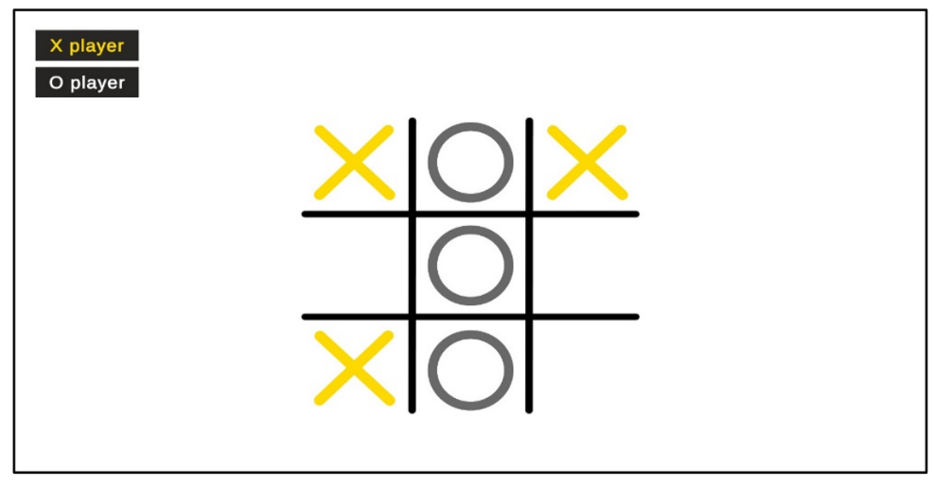

Slika Pobjeda igrača O u rundi igre Križić-kružić (Izvor: rad autora)

#### Izbornik za kraj igre

**Nakon prekida igre na ekranu se prikazuje novi izbornik. Taj izbornik prikazuje poruku o pobjedi igrača koji još nije izgubio svoju igri.** Broj pobjeda iznad mreže igrača pobjednika se povećava za jedan. Izbornik također prikazuje i dva gumba, *Ponovno igraj* i *Izlaz*. Pritiskom na gumb *Ponovno igraj* započinje se nova runda prilikom koje se pamti broj dosad postignutih pobjeda za svakog igrača. Gumb *Izlaz* zatvara aplikaciju.

### Povezivanje s klijentom kao poslužiteljem koristeći Sytem.Net.Sockets

Arhitektura klijenta kao poslužitelja je opisana u poglavlju 2.5.3. ovog udžbenika. Podsjetimo se da je iz motrišta klijenta svejedno je li poslužitelj „samo“ poslužitelj , ii drugi klijent. U nastavku poglavlja navodit ćemo samo „poslužitelj“, a taj se termin odnosi na klijenta kao poslužitelja. Na primjeru ove igre povezivanje je obavljeno unutar lokalne mreže. Odabirom opcije *Pokreni igru* uz promjene u vizualnoj reprezentaciji igre, odnosno njenom prelasku u predvorje otvara se i proces koji čeka na spajanje drugog igrača. Sama implementacija spajanja klijenta i poslužitelja može se izvršiti različitim sučeljima.

U pogonskom sustavu **Unity postoje sučelja niže, srednje i više razine**. Programska sučelja niže razine pogonskog sustava Unity omogućuju direktno korištenje mrežnih protokola i specifičnih funkcionalnosti te zahtijevaju dobro razumijevanje funkcioniranja računalne mreže. S druge strane, mrežna sučelja više razine pokušavaju kompleksnost funkcioniranja mreže te izazove s kojima se suočavaju razvijatelji distribuiranih simulacija pojednostaviti gotovim rješenjima i omogućiti razvijateljima da se fokusiraju na izazove u razvoju samih igara.

Primjer sustava niže razine je *Transport*, a sustava srednje razine je *Netcode for GameObjects*. Obje navedene biblioteke razvila je tvrtka Unity Technologies. Od sustava više razine koje su razvile druge tvrtke će se u ovom udžbeniku koristiti vanjska biblioteka Photon Unity Networking. U slučaju primjera igre Križić-kružić koji je obrađen na vježbama radi se putem mrežnog sučelja niže razine odnosno klasa udpClient i tcpClient koje su pohranjene u System.Net.Sockets paketu programskog jezika C#. Ove klase omogućuju jednostavnu implementaciju TCP-priključnica te ostvarivanje TCP veze odnosno slanja podataka na UDP-priključnicu bez uspostavljanja veze.

**Kako bi se spojio u umreženu igru (kao i za bilo koju drugu umreženu aplikaciju), klijent mora znati IP adresu poslužitelje, protokol kojim se spaja, te vrata na kojoj aplikacija poslužitelja čeka na spajanje!** Prvi problem koji je potrebno riješiti jest kako klijent zna na kojem računalu u lokalnoj mreži je smješten poslužitelj, odnosno na koju IP adresu se treba povezati. Drugi problem koji je potrebno riješiti je slanje podataka o samoj igri.

Problem pronalaska poslužitelja u lokalnoj mreži se može riješiti na dva načina. Prvi je da se klijentskom igraču javi na koju IP adresu te koja vrata se treba povezati pa da igrač te podatke unese u odgovarajući izbornik. Drugi način, značajno složeniji, je da klijentska aplikacija „sazna“ na kojoj adresi i portu poslužitelj čeka na povezivanje. To se realizira korištenjem preplavljivanja svih računala u mreži (engl. broadcast) od strane klijenta i odgovora od strane poslužitelja. Cijeli proces je ilustriran na Slika 81. Poslužitelj kada pokreće čekanje na spajanje drugog klijenta otvara proces koji čeka UDP **paket na unaprijed i poznatim određenim vratima.** Klijent koji se želi spojiti na poslužitelja putem preplavljivanja šalje pakete putem protokola UDP na ista vrata (broj vrata je definiran prilikom izrade igre) na sve IP adrese u lokalnoj mreži. Kako bi znao da je paket došao od klijenta igre, a ne neke druge aplikacije potrebno je napraviti određenu provjeru. Tu provjeru se može jednostavno napraviti dodavanjem određenog sadržaja u paket. Kada paket dođe on na adresu pošiljatelja na odgovarajućim vratima i s odgovarajućom porukom (u našem slučaju sadržaj „TACTOE“ koji služi kao kod za prepoznavanje igrača koji traži poslužitelja) odgovara s paketom koji sadrži sadržaj koji potvrđuje da je to poslužitelj (u našem slučaju sadržaj „TIC“). Time je **klijent koji primi paket odgovora saznao adresu poslužitelja**. Potom samo računalo na kojem je pokrenut poslužitelj videoigre odgovara na tu poruku. Kada primi odgovor, klijentsko računalo „zna“ IP adresu poslužitelja i sada inicira spajanje na tu IP adresu putem protokola TCP na priključnicu koja je na poznatim vratima (broj vrata je definiran prilikom izrade igre). Sama implementacija ovog mehanizma bit će realizirana kroz vježbe.

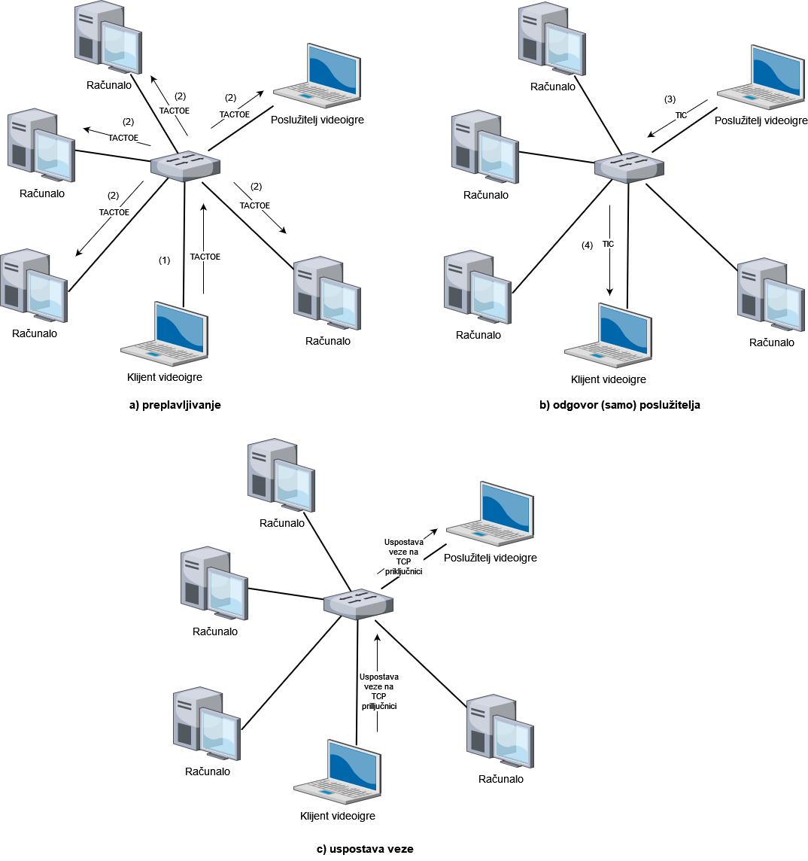

Slika Pronalazak poslužitelja igre u lokalnoj mreži uz pomoć preplavljivanja (Izvor: rad autora)

Drugi problem koji je potrebno riješiti je slanje podataka o samoj igri. Zbog pouzdanosti transporta podataka ovdje koristimo protokol TCP, odnosno klasu tcpClient. Kada je poslužitelj odgovorio na upit preplavljivanjem odmah je pokrenuo i tcpClienta koji čeka na spajanje na unaprijed definiranim i poznatim vratima. Na temelju IP adrese koju je klijent saznao preplavljivanjem lokalne mreže, klijent inicira spajanja putem unaprijed definiranih vrata i identificirane IP adrese. Nakon što je uspostavljena TCP veza može se pristupiti razmjeni podataka o potezima igrača.

|  |
| --- |
| **ZADATAK**  *Puno igara (primjerice Minecrafat) koristi to da igrač sam unese IP adresu poslužitelja na kojeg se klijenti spajaju u lokalnoj mreži. Kada bismo ručno upisivali IP adresu, koja nam je dodatna komponenta potrebna u tom procesu, a koja komponenta opisana u ovom poglavlju je suvišna?* |

### Povezivanje klijenta i poslužitelja programskim sučeljem niže razine Transport

Dok je u prethodnom poglavlju objašnjeno povezivanje putem podrške ugrađene u programski jezik C# koja je generička primjenjiva u bilo kojoj aplikacije razvijenoj u C#, postoje i biblioteke koje pružaju podršku za umrežavanje, a razvijene su specifično za pogonski sustav Unity.

Programsko sučelje niže razine koje će biti obrađeno u ovom poglavlju je Transport programsko sučelje koje je pohranjeno u com.unity.transport paketu. Preduvjet za korištenje ovog paketa je verzija Unity pogonskog sustava 2020.1.2f1 ili viša.

Osnovne funkcionalnosti Transport paketa su:

* konfiguracija veze,
* spajanje
* slanje podataka
* primanje podataka
* zatvaranje veze
* prekid veze
* zatvaranje veze na temelju vremenskog odmaka (engl. timeout).

Transport sučelje je programsko sučelje niske razine te direktno radi s mrežnim priključnicama. Funkcionalnosti sučelja bit će prikazane primjerima koda. Na Kod 4 u funkciji *start* prikazano je otvaranje priključnice na vratima 7000 koja čeka druge igrače koji će se spojiti. Postupak ide kroz varijablu mrezni_Upravljac koja je tipa NetworkDriver te omogućuje spajanje kroz varijablu krajnja_Tocka kroz protokol IP verzije 4. Metoda Listen varijable mrezni_Upravljac postavlja u stanje osluškivanja za nove veze koje mogu doći od udaljenih igrača te sve veze nove sprema u varijablu mrezne_Konekcije tipa NativeList.



Kod Otvaranje priključnice za čekanje na uspostavu veze (Izvor: rad autora)

Napomena, oba tipa NetworkDriver i NativeList zauzimaju memorijske kapacitete te se moraju prilikom zatvaranja veza i zaustavljanja poslužitelja uništiti *Dispose* metodom.

U Kod 5 prikazana je Update funkcija primjera poslužitelja koji samo prima podatke o odabranom polju klijenta te mu šalje potvrdu da je taj broj primljen, tako da vraća vrijednost primljenog broja. Kako bi videoigra funkcionirala potrebno je modificirati implementaciju ove metode da se klijentu nazad pošalju i podaci o tome koje je polje igrač na poslužitelju odabrao.



Kod Update funkcija poslužitelja igre križić-kružić (Izvor: rad autora)

Varijabla *stream* tipa DataStreamReader se koristi za primanje podataka preko veze, a u petlji se koristi za primanje podatak svih uspostavljenih veza. U ovo slučaju bit će samo jedna aktivna veza.

|  |
| --- |
| **ZADATAK**  *U kodu nedostaje zatvaranje neaktivnih veza. Kako biste provjerili neaktivnosti i zatvorili neaktivne veze?* |

Nakon što je događaj primljen, na vezi se iščitava broj tipa *uint* (koji nosi samo pozitivne brojeve jer nemamo negativnu oznaku polja već samo od 1 do 9) te se pohranjuje u varijablu broj te se obavijest o primitku ispisuje u konzoli. Potom se isti broj treba prebaciti u logiku igre, što ovisi o implementaciji same logike igre koja se treba odraditi u sklopu vježbi. Potom se šalje potvrda da je broj primljen nazad klijentu tako što isti broj pošalje nazad. Da bi se poslali podaci potreban je objekt tipa DataStreamWritter koji piše na vezu.

Sa strane klijenta metoda za *Start* je identična, osim što se ne mora čuvati popis veza kroz varijablu mrežne_konekcije što je pokazano na Kod 6. Također potrebno je na kraju prilikom uništenja objekta metodom Dispose() osloboditi rezervaciju memorije koju radi varijabla mrezni_Upravljac.



Kod Start metoda klijenta (Izvor: rad autora)

Na Kod 7 prikazana je Update metoda klijenta. Na početku se provjerava je li mrežna konekcija još spojena i ako nije postavlja se da se dogodila greška prilikom spajanja.

Nakon tog dijela postavlja se čitač podataka s mrežne poveznice te još i varijabla kojom se provjerava kakav tip mrežnog događaja je detektiran. Ako je detektirano spajanje, ispisuje se poruka o uspješnom spajanju te se prenosi podatak o broju polja koje je igrač odabrao. Ovaj dio koda je ovisan o samoj implementaciji igre Križić-kružić te je izostavljen. Ako je detektiran podatak, isti se uspoređuje s poslanim posljednjim podatkom i o tome se ispisuje poruka. Na kraju, u slučaju događaja odspajanja od poslužitelja ispisuje se poruka o odspajanju.



Kod Update metoda klijenta (Izvor: rad autora)

|  |
| --- |
| **PITANJA ZA PONAVLJANJE:**   1. Objasnite koncept igre na poteze te navedite jedan primjer takve igre. 2. Objasnite kako klijent može pronaći IP adresu poslužitelja u lokalnoj mreži putem preplavljivanja. 3. Koji su potrebni podaci kako bi se stvorila mrežna veza u programskom sučelju niže razine Transport. 4. Navedite tri tipa mehanika s kojima se može prilagoditi čekanje u igrama na poteze. 5. Navedite barem tri tipa bodovnih sustava koji se koriste u igrama te navedite primjer igara koje koriste navedene bodovne sustave. |

# Kompetitivnost u videoigrama

**Nakon ovog poglavlja moći ćete:**

* objasniti pojam kompetitivnosti i njegovu povezanost s igrama,
* nabrojati i objasniti najčešće metode za procjenu vještine igrača,
* napraviti i objasniti podjelu sustava za povezivanje igrača u višekorisničkim igrama,
* koristiti programsko sučelje više razine za implementaciju umrežene videoigre.

Prvo zabilježeno natjecanje u videoigrama održalo se na sveučilištu Stanford u SAD-u, 1972. godine. Pet studenata natjecalo se na *Intergalactic Spacewar Olympics* u igri *Spacewar*, a pobjednik je dobio godišnju pretplatu na časopis *Rolling Stone*. *Spacewar* je bila jedna od prvih komercijalno dostupnih arkadnih igara. U ovakvim igrama, igrači su se natjecali tako da pokušaju dobiti što više bodova, a direktno natjecanje unutar igre još nije postojalo nego je uvedeno tek kasnije.

Tijekom 90-ih godina, značajan dio rasta **kompetitivnog igranja i esporta** u začecima dolazi od borilačkih videoigara i videoigara gađanja iz prvog lica (FPS). Godine 1991. *Street Fighter II* je revolucionirao kompetitivno igranje oslanjajući se na igranje uživo, igrač protiv igrača, umjesto odvojenog skupljanja bodova. FPS žanr napravio je sličan utjecaj 1993. s *deathmatchom* za četiri igrača u igri *Doom*. Ovo je otvorilo put *online* igrama za više igrača kao što su danas *Halo*, *Call of Duty* i *Overwatch*.

Od 2000. do 2010. esportovi su se u nekim državama počeli emitirati na televiziji. Ovo je predvodila Južna Koreja s nizom natjecanja u igrama *Warcraft 3* i *StarCraft*. To su slijedile Njemačka, Francuska, UK i SAD. Nekoliko drugih trendova pridonijelo je ukupnom drastičnom rastu u ovom razdoblju. Od natjecanja u strateškim igrama u stvarnom vremenu (engl. *Real-Time Strategies* skr. RTS) do **povećanja gledanosti, novčanih nagrada, sponzora, velikih turnira i profesionalnih liga**.

Iako je esport ušao u TV emitiranje kasnih 1990-ih godina, nije cijeli svijet mogao biti dio kompetitivne industrije videoigara, no situacija se počela mijenjati **razvojem i uvođenjem Interneta**, a posebno usluga za prijenos videa uživo (engl. *video streaming*). Danas najpopularnija platforma za *streaming* esporta i općenito sadržaja vezanog za videoigre jest *Twitch*. Ova platforma je omogućila svima s internetskim pristupom da gledaju natjecateljske događaje te je podigla esport na razinu popularnosti klasičnih sportova. U 2022. godini su po gledanosti najpopularnija natjecanja u igrama *Counter Strike: Global Offensive* (Slika 82), *League of Legends* i *Dota 2*. Natjecanja u ovim igrama su **privukla milijune gledatelja** *online*, ali isto i tako tisuće gledatelja uživo na organiziranim događajima gdje se glavne nagrade kreću u svotama od nekoliko milijuna dolara.

|  |
| --- |
| **ZABAVNA ČINJENICA**  Godišnje svjetsko natjecanje u videoigri Dota 2 je oborilo rekord za esport fondove nagrada 10 godina za redom gdje je natjecanje „The International 10“ ukupni fond nagrade bio 40 milijuna dolara. |

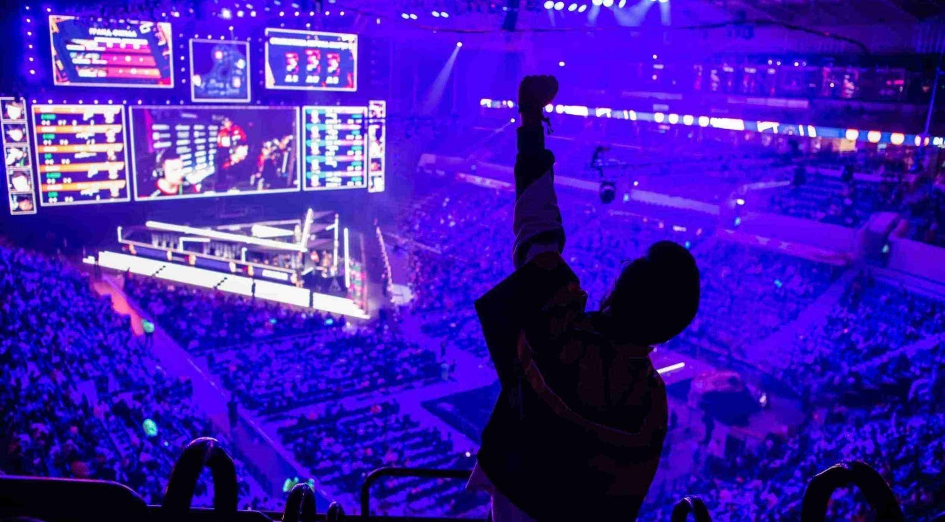

Slika Esport natjecanje u igri Counter-Strike (Izvor: freepik)

## Psihološka pozadina kompetitivnosti

Kompetitivnost je mjera želje osobe da nadmaši druge. Visoko kompetitivna osoba će vjerojatnije **vidjeti određene društvene situacije kao natjecanje**, čak i kad nema eksplicitnog pobjednika ili gubitnika. Na primjer, tinejdžeri mogu uspoređivati svoju razinu popularnosti na društvenim mrežama sa svojim prijateljima, iako ne postoji eksplicitna nagrada za veći broj „lajkova“ ili „pratitelja“. Suparnici takvog pojedinca možda niti ne shvaćaju da se natječu.

Tijekom igre ili natjecanja, kompetitivna osoba može poduzeti što god je potrebno kako bi ostvarila pobjedu. Natjecanja isto mogu motivirati osobu da se potrudi više nego što bi to napravila sama. Međutim, moguće je biti **hiperkompetitivan**, što istraživači definiraju kao “neurotičnu potrebu za pobjedom pod svaku cijenu”. Hiperkompetitivni pojedinci će vjerojatno imati makijavelistički pogled na svijet. Drugim riječima, oni tada vjeruju da “cilj opravdava sredstvo”. Makijavelistička osoba može prijetiti suparnicima, varati ili lagati kako bi napredovala. Pretjerana kompetitivnost također može naštetiti pojedincu. Osoba može uložiti toliko truda trenirajući vještine igranja videoigara kako bi uspjela da zanemaruje druge dijelove svog života, poput prijateljstva ili hobija. To može brzo dovesti do „izgaranja“ (engl. *Burnout*) i izolacije od drugih.

### Kompetitivnost u biologiji i psihologiji

Kompetitivnost sama po sebi nije ni dobra ni loša. U biologiji, natjecanje između organizama je **prirodni rezultat evolucije**. Svi se organizmi moraju natjecati za ograničen broj resursa, kao što su hrana, sklonište ili partneri za parenje. Ljudska sklonost kompetitivnosti je vrlo vjerojatno **prirodni rezultat ovog biološkog natjecanja**. Međutim, psihološka karakteristika kompetitivnosti kod videoigara često nema nikakve veze s opstankom. Ipak, zdrava razina kompetitivnosti može pomoći u poboljšanju samopoštovanja i sreće u životu. Također može motivirati ljude da se više trude kako bi ostvarili svoje ciljeve.

### Kompetitivnost i osobnost

Kompetitivnost se često opisuje kao **osobina ličnosti**. Međutim, puno je manje **stabilna** tijekom života za razliku od osobina poput neurotičnosti, ekstrovertnosti i sklonosti traženju novih iskustava. Istina je da su neki ljudi skloniji biti više kompetitivni od drugih. Međutim, određene situacije također mogu povećati kompetitivnost ljudi. Pojedinci koji su odgajani u kulturama koje više cijene kompetitivnost također imaju veću vjerojatnost da će biti kompetitivni. Kompetitivnost se kod ljudi može češće manifestirati kada:

* **Svoju vrijednost mjere uspoređujući se s drugima**. Na primjer, sportaš može mjeriti svoju vještinu prema tome koliko visoko se plasira na turnirima, a ne po njegovim mjerljivim karakteristikama.
* **Natjecanje se odnosi na nešto što im je važno**. Na primjer, netko tko se ponosi svojom inteligencijom će biti više motiviran natjecati se u šahu umjesto u plesanju.
* **Njihov suparnik ima sličnu razinu vještine**. Vjerojatnije je da će se ljudi natjecati protiv nekoga tko je malo bolji ili malo gori od njih, za razliku od potpunih početnika ili vrlo iskusnih odnosno vještih u tom polju.
* **Osobno poznaju svojeg suparnika**. Ljudi su skloniji biti više emocionalni kada se uspoređuju s prijateljima nego sa strancima.
* **Imaju publiku**. Prisutnost vršnjaka može povećati pritisak da se postigne dobar rezultat.
* **Imaju vrlo dobre ili vrlo loše rezultate**. Pojedinci koji su blizu toga da budu „najbolji“ će se vjerojatno više truditi. Isto tako, pojedinci mogu postati više kompetitivni kako bi izbjegli da budu „najgori“ u nekoj aktivnosti.
* **Resursi su ograničeni**. Na primjer, vjerojatnije je da će se ljudi sukobiti oko hrane u pustinji nego u supermarketu.

|  |
| --- |
| **PITANJA ZA PONAVLJANJE:**   1. Navedite najpopularnije igre u esportu. Na kojim platformama je moguće gledati takva natjecanja? 2. Kako se definira kompetitivnost? 3. Koje su prednosti i nedostatci kompetitivnosti? 4. Što je hiperkompetitivnost i kako utječe na ljude? 5. U kojim se situacijama češće manifestira kompetitivnost kod ljudi? |

## Procjena vještine igrača

U svim videoigrama, bez obzira na žanr, može se reći da igrač **posjeduje određenu vještinu**. Kada se govori o videoigrama u kojima jedan igrač ili tim igra protiv drugog igrača ili tima, bitno je da su njihove vještine podjednake kako bi videoigra bila što zanimljivija. U slučaju da neki igrač ima premalo znanja i iskustva, videoigra mu može biti naporna, dok igraču koji ima više iskustva od ostalih, videoigra postaje nezanimljiva. Ovo je objašnjeno psihološkim konceptom **zanesenosti** (engl. flow) koji se definira kao izrazito ugodno, optimalno psihološko stanje koje ljudi osjećaju kada su u tolikoj mjeri usmjereni na zadatak da su posve zaokupljeni tim zadatkom. Aktivnosti koje izazivaju zanesenost su aktivnosti s kojima je pojedinac toliko obuzet da se potpuno uživi u aktivnost te sve ostalo postaje nebitno. Pozornost je **u potpunosti usmjerena na zadatak**, a osoba funkcionira u svom punom kapacitetu. *Flow* se u hrvatskom jeziku još prevodi kao preplavljenost ili obuzetost. U videoigrama se to manifestira na način da se stanje zanesenosti u videoigrama postiže kada su u ravnoteži izazovi i vještine igrača. Ta zona u kojoj su izazovi i vještine u ravnoteži ne mora biti jednaka za sve igrače kao što je prikazano na Slika 84. Također ilustrirano je kako dolazi do napora i anksioznosti u igri, odnosno dosade u slučaju da izazovi i vještine nisu u suglasju.

|  |
| --- |
| ZABAVNA ČINJENICA  Stanje zanesenosti ima brojne pogodnosti. Povezano je s povećanom srećom, većom motivacijom, većom kreativnošću i boljom regulacijom emocija, među ostalim pozitivnim učincima. |

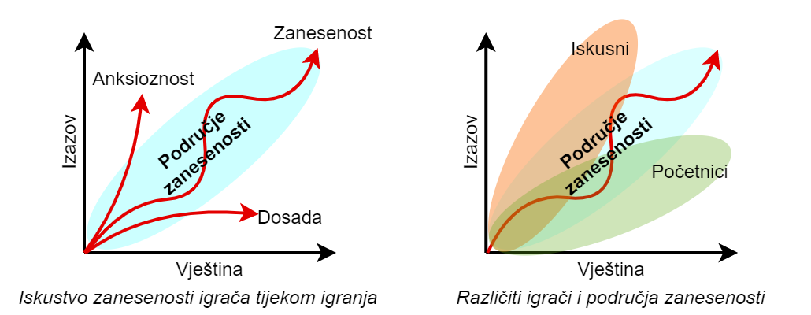

Slika Koncept zanesenosti u igrama (Izvor: rad autora)

Da ne bi došlo do neusklađenosti vještine igrača, u višekorisničkim igrama koriste se razni algoritmi za ocjenjivanje vještine te svrstavanje tih igrača u prikladne timove. Većina algoritama za ocjenu vještine igrača (engl. *rating*) temelji se samo na **ishodu pojedine partije**, ne uzimajući pritom u obzir performanse igrača unutar partije. Isto može ponekad biti nepravedno i dovesti do pogrešne procjene vještine nekih igrača u timu. Primjerice, iako se jedan od igrača u timu iskazao u usporedbi s ostalima, svi igrači će biti isto nagrađeni u slučaju pobjede ili kažnjeni u slučaju poraza.

Prvi i najpoznatiji sustav za određivanje vještine igrača i rangiranje igrača prema njihovoj vještini je sustav ***Elo*** koji je razvio šahovski majstor i profesor fizike na sveučilištu Marquette u Milwaukeeju u SAD-u Arpad Elo 1959. godine. Izvorno je zamišljen kao poboljšani sustav ocjenjivanja u šahu u odnosu na prethodno korišteni Harknessov sustav, ali se također koristi kao sustav rangiranja u nogometu, bejzbolu, košarci, stolnom tenisu, biljaru i **esportu**.

***Elo* ocjena igrača** predstavljena je brojem koji se može promijeniti ovisno o ishodu ocijenjenih igara. Nakon svake igre pobjednički igrač uzima bodove od poraženog. Razlika između ocjena pobjednika i gubitnika određuje ukupan broj bodova dobivenih ili izgubljenih nakon igre. Ako pobijedi igrač s višom ocjenom, tada će se igraču s nižom ocjenom uzeti samo nekoliko bodova. Međutim, ako igrač s nižim ocjenama postigne iznenađujuću pobjedu, prenijet će mu se mnogo bodova. Igrač s nižim ocjenama također će dobiti nekoliko bodova od igrača s višim ocjenama u slučaju neriješenog rezultata. To znači da je ovaj sustav ocjenjivanja **samoispravljajući**. Slika 84 daje primjer takve promjene Elo ocjene.

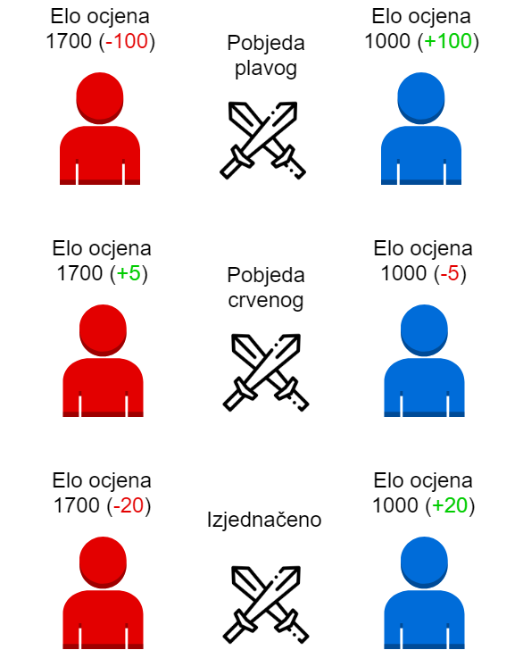

Slika Primjer promjene Elo ocjene kod igrača s velikom razlikom u vještini (Izvor: rad autora)

Igrači čije su ocjene preniske ili previsoke trebale bi, dugoročno gledano, postati bolje ili lošije nego što sustav ocjenjivanja predviđa i tako dobivati ili gubiti bodove sve dok se ocjene ne odraze njihovu pravu razinu vještine. *Elo* ocjene su samo usporedbene i vrijede samo unutar skupine ocjena u kojoj su izračunate, a ne kao apsolutna mjera igračeve snage odnosno vještine. Dakle, razlika u ocjenama između dva igrača služi kao prediktor ishoda meča. Primjerice, od dva igrača s jednakim ocjenama koji igraju jedan protiv drugog očekuje se jednak broj pobjeda. Očekuje se da će igrač čija je ocjena za 100 bodova veća od protivničkog postići 64% pobjeda, a ako je razlika 200 bodova, tada je očekivani rezultat za jačeg igrača 76% pobjeda.

Jedan od glavnih nedostataka sustava *Elo* je taj što **postoji zadani broj partija** koje igrač mora odigrati kako bi se mogla utvrditi njegova vještina. Postoji mogućnost da igrač zapravo zaslužuje veću ocjenu vještine, ali zbog načina na koji *Elo* vrši promjene, ista se mijenja relativno sporo. Kako bi riješio taj nedostatak, Mark E. Glickman sa sveučilišta u Hardvardu predlaže 1999. godine sustav ***Glicko***. Za razliku od sustava *Elo*, *Glicko* prilikom računanja ocjene vještine igrača, uzima u obzir i matematičku procjenu **sigurnosti** ili odstupanja od trenutne vještine igrača. Ovo odstupanje se još naziva devijacija pouzdanosti (engl. *reliability deviation* skr. RD) i mjeri točnost igračeve ocjene. Na primjer, igrač s ocjenom 1500 i RD 50 ima stvarnu snagu između 1400 i 1600 (dvije standardne devijacije od 1500) s 95% pouzdanosti. Dva puta RD se dodaje i oduzima od njihove ocjene kako bi se izračunao taj raspon. Nakon igre, iznos promjene ocjene ovisi o RD-u – promjena je manja kada je igračev RD nizak (jer se njihova ocjena već smatra točnom), a također i kada je protivnikov RD visok (protivnikova prava ocjena tada nije dobro poznata pa nema dovoljno informacija za ispravnu promjenu ocjene). Ova devijacija isto tako raste linearno s vremenom u kojem igrač ne igra igru – manja je ako igrač redovito igra, a veća ako igra povremeno ili nije igrao neko duže vrijeme. Time je omogućeno da se ista ocjena vještine dvaju igrača ne gleda isto u slučaju da jedan igrač igra cijelo vrijeme, a drugi je zadnju igru odigrao prije npr. godinu dana.

Iako oba navedena sustava, Elo i Glicko, uspješno ocjenjuju vještinu igrača, njihovo je ograničenje to što su razvijeni za igre za samo dva igrača. U video igrama obično postoji više igrača ili više timova igrača te je iz tog razloga *Microsoft Research* 2006. godine razvio sustav ***TrueSkill*** za *Xbox* *Live*. *TrueSkill,* isto kao i *Glicko,* uzima u obzir standardnu devijaciju ocjene vještine igrača. Uz mogućnost pobjede ili poraza određenog igrača ili tima, *TrueSkill* ima i opciju da je rezultat neriješen što je novost u odnosnu na prethodne sustave. Također, u slučaju kada u igri sudjeluju timovi, moguće je iz ukupnog rezultata "izvući" ocjenu vještine pojedinca. Promjene prosječne ocjene vještine igrača i standardne devijacije vrše se isključivo na temelju konačnog ishoda pojedine partije, ne uzimajući u obzir podatke kao što su npr. za koliko je bodova igrač pobijedio. Ovdje se primjećuje razlika u odnosu na prethodna dva sustava, u kojima se promjene vrše tek nakon određenog vremenskog perioda u kojima se odigralo više partija.

Iako je od navedenih sustava za ocjenu vještine igrača jedino *TrueSkill* namijenjen igrama u kojima sudjeluje više igrača ili timova, u MOBA igrama se većinom koriste modifikacije sustava *Elo*. Iste se koriste u igrama *Dota 2* i *Heroes of Newerth*, dok se u igri *League of Legends* prije također koristila modifikacija sustava Elo, a od 3. sezone je razvijen novi sustav - *League* *system*. Načini izračuna promjene ocjene vještine igrača i stvaranja timova nisu javno objavljeni. Ono što je poznato, jest da se u svim sustavima konačna ocjena vještine igrača računa samo na temelju ishoda partije, ne uzimajući pritom u obzir učinak igrača u partiji.

|  |
| --- |
| **PITANJA ZA PONAVLJANJE:**   1. Objasnite zašto je bitna procjena vještine igrača. 2. Što je to zanesenost u kontekstu igranja videoigara? 3. Navedite korake ocjenjivanja igrača u sustavu *Elo.* 4. Objasnite koji nedostatak sustava *Elo* rješava sustav *Glicko.* 5. Koje sustave za procjenu vještine igrača koriste najpopularnije MOBA igre? |

## Sustavi za spajanje igrača u višekorisničkim igrama

U višekorisničkim igrama, **spajanje igrača** (engl. *matchmaking*) je proces povezivanja igrača u **susret, okršaj, utakmicu ili meč**. Sustavi koji podržavaju spajanje mogu spajati od dva igrača pa sve do stotina igrača u pojedine susrete (primjerice u *Battle Royal* igrama). U spajanju može sudjelovati sam igrač ili skupina igrača (engl. party) te se u te svrhe mogu koristiti i različiti algoritmi. Većina današnjih višekorisničkih igara ima implementirane ovakve sustave, a one koje nemaju ili imaju djelomične su pod pritiskom igrača da ih se implementira. Primjerice *World of Warcraft: Shadowlands* ima sustav za spajanje igrača u borbe na bojnim poljima (engl. battlegrounds), ali samo ako su igrači u grupi, dok za pojedinačne igrače takav sustav ne postoji. Zbog toga veliki broj igrača traži da se takav sustav uvede te je isti najavljen za sljedeću ekspanziju *World of Warcraft: Dragonflight*. Sami sustavi se dijele na:

1. **Ručne** – meč se stvara te se pokaže igračima u određenom izborniku, a oni sami izabiru hoće li se i pridružiti danom meču.
2. **Automatske** – igrači se prijave za meč, a sustavi ih grupiraju. Unutar automatskih sustava mogu se koristiti algoritmi za procjenu vještine igrača kao ulaz – tada se najčešće radi od opciji „rangirane igre“ (engl. ranked play). U slučaju da se ne koristi procjena vještine igrače takve igre se najčešće nazivao brzim (engl. quick), nerangiranim (engl. unranked), ležernim (engl. casual) i slično.

Ručni sustavi su relativno jednostavni: kada se kreira meč šalje se obavijest preko odgovarajućeg programskog sučelja te se meč objavljuje u listi mečeva svih zainteresiranih igrača. Najčešće se takvi izbornici nazivaju **liste poslužitelja** (engl. server browser) te u njima postoji i mogućnost tekstualne komunikacije. Često u takvim listama je moguće raditi određeno filtriranje ponuđenih mečeva po kašnjenju, tipu igre, i slično. Osim dijela u kojem je lista svih mečeva uobičajeno je postojanje i predvorje (engl. lobby) samog meča videoigre u kojoj mogu komunicirati korisnici koji su odabrali taj meč i čekaju da se meč pokrene ili da se spoji dovoljan broj igrača za pokretanje. Također često postoji opcija da se meč pokreće automatski kada je dovoljan broj igrača i igri. Primjer igre koja koristi ovaj princip je Among Us (Slika 85).

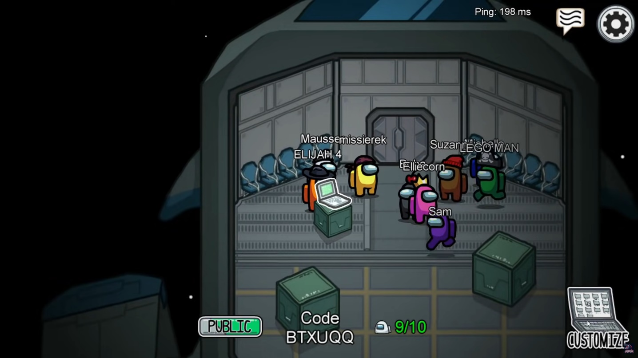

Slika 87 Primjer javnog predvorja u igri (izvor: videoigra Among Us)

Automatski sustavi grupiraju igrače uzimajući u obzir **različite parametre**, gdje je glavni parametar **procijenjena vrijednost vještine** igrača. U algoritmima za kreiranje mečeva mogu postojati **ograničenja u rasponu vještina** koji imaju igrači koji se pridružuju u meč ili cijeli timovi ako se radi o spajanju timova. Primjerice, ne mogu se spojiti u meč igrači koji imaju više od 100 bodova razlike u Elo sustavu za rangiranje. Sami detalji ovise o implementaciji pojedinačnog sustava za stvaranje mečeva, kao i o korištenom algoritmu za procjenu vještine igrača.

Uz vještinu, u mnogim umreženim igrama, sustav za kreiranje mečeva se temelji i na **ulogama ili klasama**. Vrsta uloge ili klase koju igrač igra uvelike je povezana s njegovom vještinom. Igre poput *Overwatch*, *League of Legends* ili *Dota 2* se čvrsto oslanjaju na klasne sustave, a vještinu koju igrač stekne u jednoj klasi može biti teško usporediti s drugom klasom. Stoga se u navedenim igrama igračima dopušta grupiranje temeljeno na željenoj klasi ili ulozi. Klasni su sustavi **vrlo osjetljivi na popularnost određene klase** u igri, a igrači su skloni namjerno zlorabiti sustav tako da npr. biraju manje popularne klase, a da ih ne znaju igrati, samo da preskoče vrijeme čekanja.

Od ostalih parametara koji se uzimaju u obzir, bitno je da je mrežno što manje i međusobno sličnije kako bi se minimizirali mogući efekti koji proizlaze iz njih. Ako su igrači novi u određenoj videoigri za njih se mogu koristiti specifična pravila, kako u stvaranju timova, tako i u algoritmima za procjenu da bi se igrača brže „svrstalo“ u kategoriju kojoj pripada.

Dodatni parametar koji je važan u ovim sustavima je **vrijeme**, jer za igrača koji predugo čeka na formiranje tima to može biti frustrirajuće. Zbog toga se implementiraju algoritmi koji **olakšavaju ograničenja** kako vrijeme prolazi. Primjerice, ako algoritam ne može unutar 3 minute naći sve igrače čija je razlika u Elo procjeni vrijednosti manje od 100 bodova postavlja se nova granica pa se traže igrači čija je razlika u vrijednosti manje od 150 bodova.

|  |
| --- |
| **ZA ONE KOJI ŽELE ZNATI VIŠE...**  Sustavi procjene vještine igrača, rangiranje igrača i sustavi za kreiranje mečeva su vrlo složeni i usko povezani sustavi. Vrlo detaljno predavanje Josha Menkea stručnjaka za sustave spajanja igrača s konferencije Game Developers Conference (GDC) može se pogledati pogledati na YouTube platformi pod imenom: „Skill, Matchmaking, and Ranking Systems Design“. |

### Postojeći sustavi videoigara za više igrača

Postojeći sustavi za digitalnu distribuciju video igara kao što su Steam, Uplay, Epic Games Launcher, Battle.net i slični, prerasli su svoju ulogu kao samo trgovine digitalnim kopijama video igara. Mnogi od njih imaju i obilježja društvenih mreža gdje korisnici imaju svoje profile, mogu sklapati prijateljstva, mogu i slati poruke drugim korisnicima u stvarnom vremenu, kao i ostavljati komentare na igre koje su kupili i slično.

Osim toga, kroz ove sustave pružena je i podrška za povezivanje klijenata koji se nalaze u privatnim mrežama. Podrška se temelji na tome da se klijenti povežu na poslužitelje usluge (bila to Steam ili bilo koja druga) koji se nalaze na javnim IP adresama te da se putem njih povežu s drugim klijentima iste usluge. Na taj način igrači mogu direktno putem svoje kontakt liste pozvati prijatelje u igru koju žele zajedno igrati.

Kako bi se videoigra mogla koristiti ovim mogućnostima potrebno je u nju implementirati biblioteke koje nude dane usluge. Na primjeru usluge Steam, na raspolaganju su sljedeće mogućnosti kroz implementaciju programskih sučelja usluge:

1. Implementacija kompletnog mrežnog sučelja odnosno slanja paketa kroz programsko sučelje Steama. Steam nudi sljedeća programska sučelja:
   1. ISteamNetworkingMessages – programsko sučelje visoke razine za slanje poruka bez uspostave konekcije. Može se koristiti i za slanje glasovne komunikacije.
   2. ISteamNetworkingSockets – programsko sučelje niske razine temeljeno na uspostavi konekcija, a služi za primanje i slanje poruka.
   3. Steam Datagram Relay – usluga za slanje prometa igre kroz mrežu kompanije Valve (razvijatelji Steam usluge).
2. Implementacija višekorisničkih čekaonica i usluga spajanja igrača temeljem njihove procijenjene vještine - ISteamMatchmaking,
3. Uslugu poslužitelja za igre - ISteamMatchmakingServers.

|  |
| --- |
| 1. Objasnite čemu služe sustavi spajanja igrača. 2. Objasnite razliku između ručnog i automatskog sustava za kreiranje mečeva. 3. Što su liste ili pretraživači poslužitelja? |

4. Koji parametri se koriste prilikom spajanja igrača u mečeve?

## Programiranje videoigre za više igrača putem Interneta

Cilj ovog poglavlja je opisati 3D stvarnovremenske videoigre te mehanizme za omogućavanje igranja više igrača na pojedinom računalu putem Interneta. To će u detalje biti prezentirano na primjeru videoigre gađanja iz prvog lica.

### Koncept 3D akcijske videoigre za više igrača

Postoji više žanrova igara koje se mogu svrstati pod 3D akcijske videoigre za više igrača. Primjerice jedan od žanrova jesu akcijski RPG-ovi poput igara iz serijala Diablo. Drugi značajniji žanr su borilačke igre poput serijala Tekken. Ipak, najpoznatiji i najpopularniji žanr 3D akcijski igara su igre gađanja iz prvog lica (engl. First Person Shooter skr. FPS). Na primjer, u ožujku 2020. je videoigra iz FPS žanra Call of Duty Warzone na dan 10.3.2020. unutar 24 sata imala 6 milijuna registriranih igrača, a unutar mjesec dana čak 50 milijuna kako je prikazano na Slika 86.

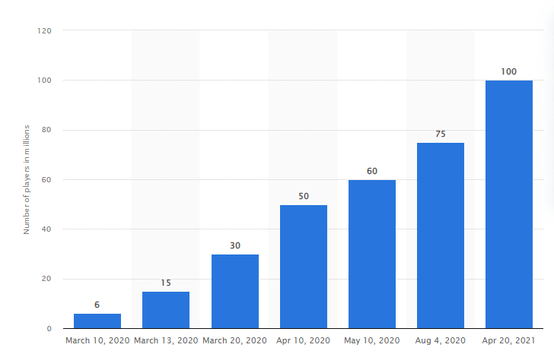

Slika Broj igrača Call of Duty Warzone (ilustrator prevesti i ujednačiti)

### Različiti uređaji

Iako pogonski sustav za razvoj igara Unity podržava izgradnju (engl. build) igara za različite uređaje (Slika 87) programer videoigre treba voditi računa o njihovim specifičnostima te nužnim prilagodbama kao što su skaliranje sučelja ili kontrole. Stoga je dobro napraviti više kontrolnih shema za unos kontrola u videoigri.

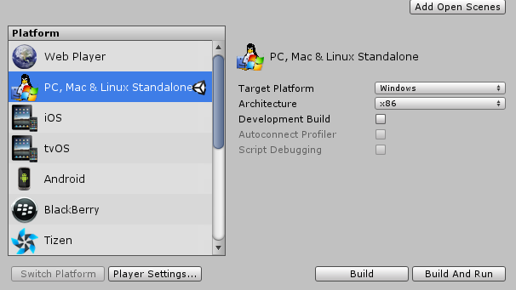

Slika Izbornik za izgradnju igre u Unity pogonskom sustavu (Izvor: rad autora)

Dodatno, kada se videoigra dizajnira za igranje na različitim uređajima treba biti vrlo oprezan sa stanovišta iskustvene kvalitete igrača kao i ravnopravnosti igrača. Eksperimenti u kojima su u iste mečeve FPS igara stavljani korisnici konzola poput PlayStation ili Xbox konzola i korisnici osobnih računala pokazali su da su korisnici osobnih računala u prednosti zbog načina kontrole. Miš i tipkovnica omogućuju u prosjeku veću preciznost gađanja u odnosu na kontrolere. Ipak, danas veliki FPS naslovi poput videoigre Overwatch omogućuju igračima s konzola da igraju s igračima na osobnim računalima. Naravno još je veća razlika kada se uzimaju u obzir mobilni uređaji te međusobno natjecanje između igrača na mobitelima i igrača na drugim platformama u praksi najčešće nije moguće.

|  |
| --- |
| **PRIMJER**  U videoigri Fortnite omogućuje se igračima s PC ili PlayStation platforme da igraju zajednički u grupi s prijateljima koji igraju na Android ili iOS platformi. Ipak, ako igrači igraju sami, bit će spojeni samo s igračima na istoj platformi. Fortnite podržava međusobno igranje između sljedećih platformi: Macintosh/Windows osobno računalo, mobilne platforme (Android i iOS), XboxOne, Playstation 4/5 i Nintendo Switch. |

### Prikaz najboljih igrača

Prikaz najboljih igrača se najčešće realizira kroz rang liste (engl. ranking borads ili score boards). Igrači se rangiraju po različitim bodovnim sustavima. U jednostavnijim višekorisničkim igrama rang liste mogu biti po brzini prolaska cijele igre ili po broju bodova skupljenim u igri. U igrama u kojima igrači igraju jedni protiv drugih najčešće se primjenjuju sustavi rangiranja mečeva (engl. Match Making Rating skr. MMR) sustavi. Takvi sustavi mogu biti samo brojčani u slučaju gdje je igraču dodijeljen samo broj koji indicira rating kao što je primjerice u World of Tanks – prikazan je brojčani iznos koji procjenjuje vještinu igrača dok se mogu prikazati još dodatni statistički parametri poput postotka pobjeda. S druge strane u League of Legends igrači se grupiraju u lige koje idu od željezne do izazivača te se unutar svake od liga prikazuju bodovi koji se nazivaju League Points. Ranking lista za igru Leage of Legends prikazana je na Slika 88 gdje se mogu vidjeti oznake lige (Challenger) kao najviša liga i koliko svaki igrač ima League Points.

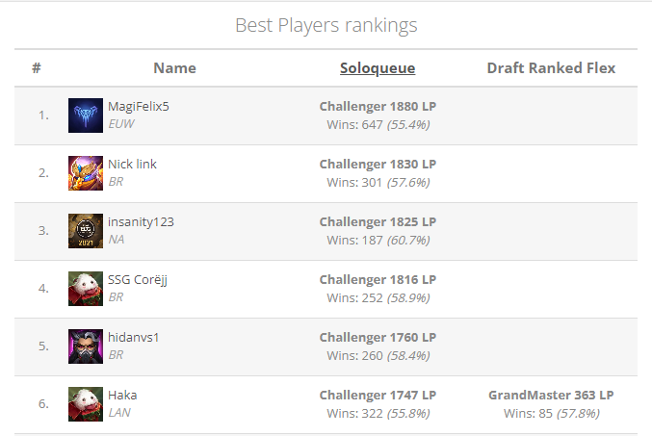

Slika Ranking lista igre League of Legends (Izvor: xy)

S druge strane, u višekorisničkim igrama u kojima igrači surađuju postoje posebni sustavi za računanje njihovih performansi. Primjerice, u tamnicama mitske složenosti (engl. Mythic + dungeons) u igri World of Warcraft računa se *mythic+* rezultat. Dani rezultat ovisi o brzini prolaska tamnice, razini težine tamnice, specijalnim moćima koje su aktivne za neprijatelje u tamnici i slično. Dakle, skor se računa kroz objektivne performanse u borbi s računalno kontroliranim likovima.

### Sustav 3D akcijske videoigre za više igrača

Videoigra koju ćemo koristiti kao primjer u ovom udžbeniku je FPS u kojem 3 do 5 igrača može istovremeno sudjelovati u zajedničkom virtualnom okruženju. Igru ćemo nazvati „Bitka u dvorcu“. **Igra koristi klijent-poslužitelj arhitekturu** i treba imati osnovne mehanike igre gađanja, a to su: kretanje u prostoru, skakanje, gađanje drugih igrača, prikaz zdravlja i smanjivanje zdravlja s pogodcima, mogućnost pada s mape te ponovnog pojavljivanja u igri. Dodatno, videoigra bi trebala imati osnovne izbornike te biti realizirana korištenjem programskog sučelja visoke razine. Cilj igre je eliminirati što više protivničkih igrača u unaprijed određenom vremenu. Za vrijeme trajanja igre, igrači se međusobno gađaju, te se za svakog igrača koji izgubi potpuno zdravlje prate informacije koliko je puta uništen i koji igrač ga je uništio. Tako se po završetku vremena na ekranu prikazuje popis igrača i za svakog igrača broj koliko puta je bio uništen i broj koliko puta je uništio druge igrače. Dijagram toka igre prikazan je na Slika 89.

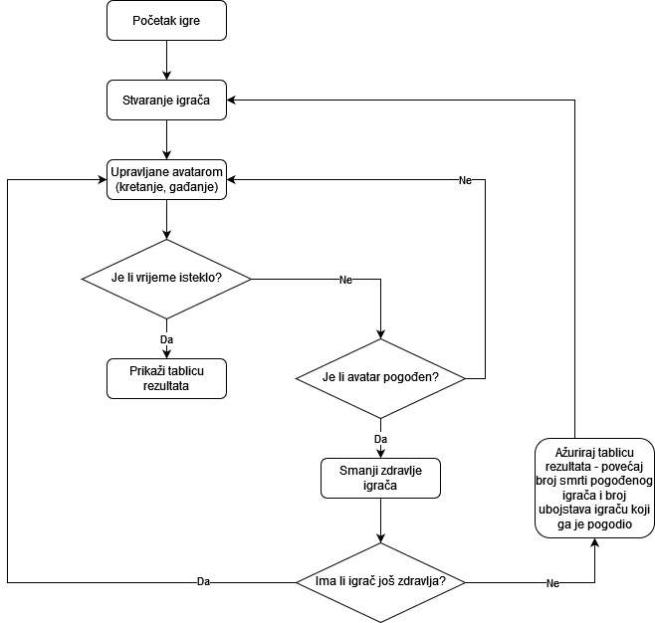

Slika Dijagram toka igre Bitka u dvorcu (Izvor: rad autora)

U implementaciji igre gađanja potrebno je omogućiti više igrača u stvarnom vremenu. Svi klijenti se spajaju na Photon poslužitelje i međusobno razmjenjuju informacije te održavaju konzistentnost virtualnog svijeta. Kako su FPS igre vrlo interaktivne trebaju imati implementiranu slabu konzistentnost te se neujednačenost među kopijama nastoji riješiti učestalom regeneracijom stanja igračevih avatara i tehnikama predviđanja kako je opisano u prethodnim poglavljima.

U sljedećim potpoglavljima definirane su funkcionalnosti igre Bitka u dvorcu.

#### Glavni izbornik

Pri pokretanju aplikacije igraču se prikazuje glavni izbornik koji omogućuje:

* postavljanje korisničkog imena (eng. username),
* stvaranje nove sobe i ulazak u istu,
* pregled postojećih soba,
* pridruživanje igrača postojećim sobama (i izlazak iz njih),
* pokretanje igre i
* izlazak iz igre kroz opciju Izlaz.

Nakon što se igrač prijavio i odabrao kreiranje nove sobe prikazuje mu se izbornik s opcijama: Stvori sobu i Povratak. Navedeni gumbi imaju sljedeće funkcionalnosti: kreiranje nove sobe i povratak na prethodni izbornik. Prilikom kreiranja sobe potrebno je unijeti njeno ime. Ime sobe se sastoji od alfanumeričkih znakova te mora biti jedinstveno. Nakon što je soba stvorena igrač ulazi u nju, te mu se prikazuje izbornik s opcijama Kreni i Napusti sobu koji pokreću igru odnosno napuštaju sobu i vraćaju na prethodni izbornik. Dodatno, u ovom izborniku vide se svi klijenti koji su se prijavili u tu sobu. Prilikom izbora za ulazak u neku od soba koju su kreirali drugi igrači otvara se drugi izbornik. Na tom izborniku se prikazuje popis soba gdje za svaku sobu piše njezino ime, trenutni i maksimalni broj igrača. U sobu se može ući pritiskom na gumb Uđi u sobu, a povratak u prethodni izbornik se vrši kroz gumb Povratak. Samu igru pokreće uvijek igrač koji je stvorio sobu.

#### Scena igre

**Prilikom učitavanja scene svaki igrač kreira nove mrežne objekte, avatare**. Uobičajeno je da se u FPS igrama za prikaz vlastitog avatara koristi samo model ruku i oružja, dok se za ostale igrače koristi model koji prikazuje cijelo tijelo protivnika. U pokaznoj igri bit će korišteni samo zamjenski oblici kapsule ili pilule kao predstavnika igrača, a kao oružje koristiti će se kvadar. Ako je igrač uništen uključuje mu se ekran gdje mu se odbrojava za koliko sekundi će oživjeti. Igrač opet oživi nakon 8 sekundi na mjestu gdje je i uništen i vrijednost zdravlja mu se postavlja na maksimalnu. Slika 90 prikazuje izgled scene igre. U desnom gornje kutu prikazuje se broj uništenih igrača (engl. *kills*) i broj koliko je puta igrač bio uništen (engl. *deaths*) te preostalo vrijeme igranja.

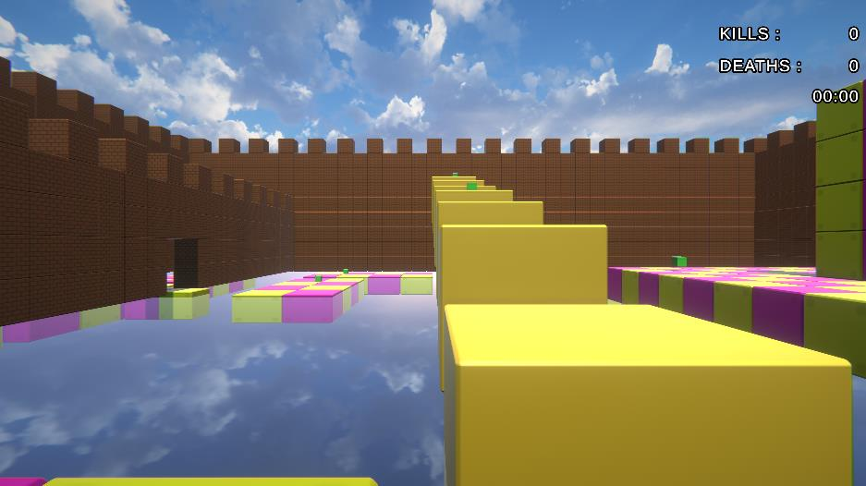

Slika Scena igre Bitka u dvorcu (Izvor: rad autora)

#### Kretanje i interakcija

Unutar virtualnog svijeta igrač se kreće pritiskom na tipke W, A, S i D. Rotacija pogleda se obavlja pomicanjem miša u odgovarajućem smjeru čime se i cilja na protivnika. Puca se lijevim klikom miša, a trčati se može pritiskom na tipku Space.

#### Izbornik za pauziranje

Pritiskom na tipku Escape otvara se izbornik gdje se igraču nude sljedeće mogućnosti:

* Nastavi (engl. *Continue*) – nastavlja igru,
* Povratak na glavni izbornik (engl. *Return to main menu*) – vraća igrača u glavni izbornik i
* Izlaz iz igre (engl. *Quit Game*) – potpuno isključuje aplikaciju.

Slika 91 prikazuje izgled izbornika za pauziranje.

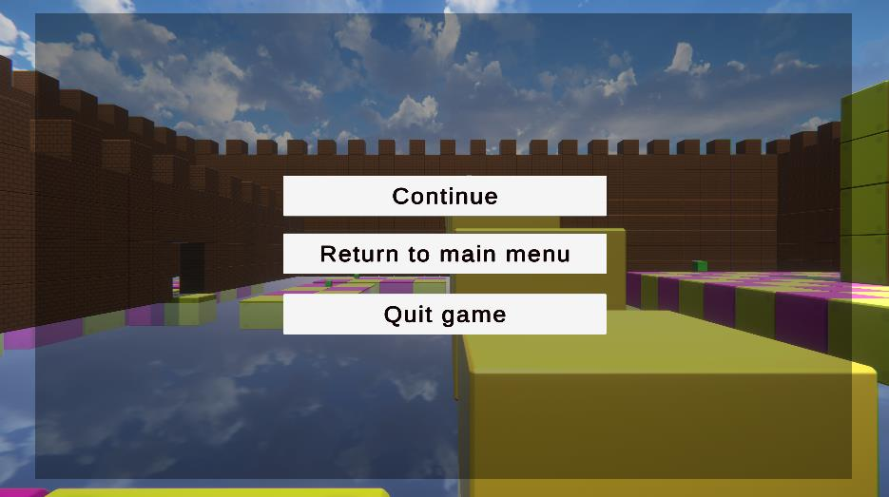

Slika Izbornik za pauziranje (Izvor: xy)

#### Završna rang lista

U igri Bitka u dvorcu prikaz najboljih igrača je realiziran kroz rang listu. Na rang listi je za svakog igrača prikazan broj uništenja protivnika i broj uništenja samog igrača. Izgled rang liste je prikazan na *Slika 92*.

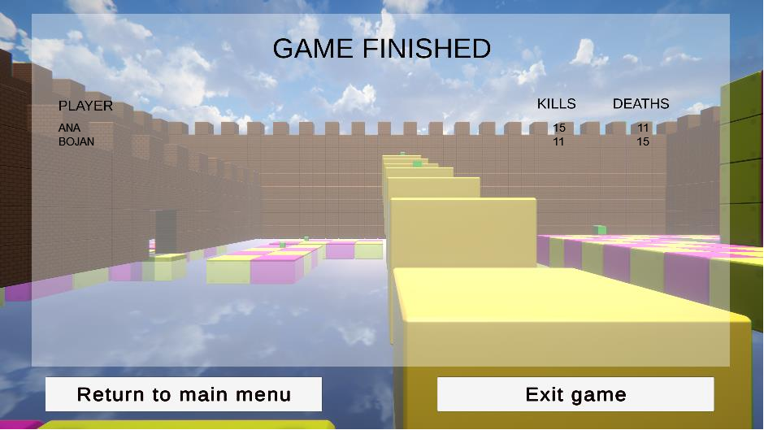

Slika Rang lista igrača u igri Bitka u dvorcu (Izvor: rad autora)

|  |
| --- |
| **ZABAVNA ČINJENICA**  Dok mnogi podrazumijevaju da su igre gađanja primarno usmjerene na odraslu populaciju, postoje i one potpuno fokusirane na djecu, poput igre Splatoon u kojoj je cilj obojati nivo igre u svoju boju i pri tom gađati protivničke igrače koji to isto pokušavaju. |

### Povezivanje programskim sučeljem više razine

U okviru pogonskog sustava Unity podrška za višekorisničke videoigre je sve do 2021. godine bila slaba i nepotpuna. Biblioteka Netcode for GameObjects koja podržava kreiranje umreženih višekorisničkih igara u pogonskom sustavu Unity prvi put je objavljena 2021. godine, a tijekom 2022. godine je još uvijek bila u razvoju. **Zbog pomanjkanja podrške za programska sučelja više razine u pogonskom sustavu Unity, drugi proizvođači softvera - tzv. treće strane su razvile svoje biblioteke i sustave za podršku višekorisničkim igrama razvijenima u pogonskom sustavu Unity**. Jedan od takvih sustava je i Photon.

**Photon platforma sadrži razne funkcionalnosti potrebne pri izradi višekorisničkih umreženih igara**. Neke od poznatijih igara koje su razvijene pomoću ovog alata su Shadowgun Legends, LAMO, Thea 2: The Shattering, Pixel Gun 3D i Guns of Icarus: Online.

Photon nudi nekoliko osnovnih proizvoda za izradu višekorisničkih umreženih aplikacija:

* **Fusion** - softverski razvojni okvir (engl. *Software Development Kit* skr. SDK) koji je namijenjen profesionalnim razvijateljima u pogonskom sustavu Unity i **nudi vrlo napredne opcije poput predikcije na strani klijenta, interpolacije snimaka, kompenzacije kašnjenja, razliku snimaka i slično.**
* Quantum – **SDK za** **razvoj višekorisničkih videoigara temeljenih na distribuiranoj determinističkoj simulaciji (implementaciji jake konzistentnosti).**
* Realtime - mrežni pogonski sustav namijenjen za **umrežavanje različitih platformi** (primjerice za mobilne i PC platforme).
* Bolt - sustav koji podržava razvoj igara temeljenih na klijentu kao poslužitelju.
* Photon Unity Networking (skr. PUN) – biblioteka za pogonski sustav Unity namijenjena razvoju višekorisničkih umreženih igara..

Postoje i dodaci tim proizvodima poput Photon Chat i Voice koji pružaju podršku za pismenu, odnosno govornu komunikaciju između igrača. Photon Server je još jedan dodatni paket koji nudi funkcionalnosti za uspostavu aplikacije na vlastitom poslužitelju uz korištenje od nekih spomenutih osnovnih paketa. **Zbog jednostavnosti implementacije u narednim poglavljima bit će objašnjena programska biblioteka Photon Unity Networking verzije 2 (PUN 2).**

Kako je **prethodno navedeno programska sučelja više razine pokušavaju pojednostaviti umrežavanje videoigara tako što omogućuju razvijateljima jednostavno korištenje aplikacijsko razumljivih funkcionalnosti** bez ulaska u detalje na nižim slojevima internetskog protokolarnog složaja poput transportnog i mrežnog.

|  |
| --- |
| **ZADATAK**  Informirajte se o podršci za višekorisničke videoigre u Unity sustavu kroz Netcode for GameObjects i Transport sučelja. Pronađite putem interneta još dva programska sučelja visoke razine razvijene od trećih strana koje pružaju podršku za razvoj videoigara u Unity pogonskom sustavu. |

#### Photon Unity Networking 2

**PUN 2 je programska biblioteka koji pruža podršku pri izgradnji višekorisničkih umreženih igara u pokretačkom sustavu Unity.** PUN 2 je integriran i usko vezan uz Unity te nadograđuje Unity Editor s novim funkcionalnostima poput podrške za instanciranje mrežnih objekata. Brza i (opcionalno) pouzdana komunikacija je ostvarena kroz Photon poslužitelje pa klijenti nemaju potrebe da se povezuju vezama jedan-na-jedan, tj. koristi se klijent-poslužitelj arhitektura. PUN 2 nudi dvije opcije: PUN 2 Free i PUN 2 Plus. PUN 2Free je besplatna inačica ovog alata i podržava maksimalno 20 konkurentnih klijenata, odnosno igrača ako igru pokrećemo na Photonovim poslužiteljima. PUN 2 nudi i opciju spajanja na poslužitelje koje razvijatelji sami razviju, ali je puno jednostavnije koristiti već razvijene Photon poslužitelje.

#### Photon poslužitelji

Photon poslužitelji su rasprostranjeni po cijelom svijetu kako bi se ostvarilo ujednačavanje opterećenja i smanjilo kašnjenje u mreži. Postoji 13 regija te se na Tablica 3 može vidjeti gdje su locirane i koje su im kratice (token) koje su potrebne prilikom registracije pojedine igre. Igre razvijene u Hrvatskoj bit će najčešće dodijeljene na poslužitelj u Amsterdamu s oznakom „eu“. **Kako Photon ima poslužitelje koji se nalaze u javnom adresnom prostoru protokola IP sami poslužitelji omogućavaju prolazak NAT-ova**.

Tablica Geografski rasprostranjeni Photon poslužitelji

|  |  |  |
| --- | --- | --- |
| **Regija** | **Grad/lokacija** | **Token** |
| Azija | Singapur | Asia |
| Australija | Melbourne | Au |
| Istočna Kanada | Montreal | Cae |
| Kina | Šangaj | cn |
| Europa | Amsterdam | eu |
| Indija | Chennai | in |
| Japan | Tokio | jp |
| Rusija | Moskva | ru |
| Istočna Rusija | Khabarovsk | rue |
| Južna Amerika | Sao Paolo | sa |
| Južna Koreja | Seul | kr |
| Istočne SAD | Washington | us |
| Zapadne SAD | San Jose | Usw |

**Klijenti se inicijalno spajaju na Name Server od kojega dobivaju listu raspoloživih poslužitelja** (komunikacija označena s (1) na Slika 93) **.** Nakon toga šalju testni paket svakome iz liste da odrede vrijeme kašnjenja s kraja na kraj (komunikacija označena s (2) na Slika 93). Klijent se zatim spaja na poslužitelj prema kojemu komunikacija ima najmanje kašnjenje (komunikacija označena s (2) na Slika 93). Photon također nudi i opciju da se klijenti uvijek spajaju samo na unaprijed definirane poslužitelje, što je korisno ako znamo da će se naša videoigra nuditi samo u nekim regijama. Svaka regija je potpuno odvojena od drugih i sastoji se od Master Servera i Game Servera. **Na Master Server sa spaja nakon Name Servera i tamo se može vidjeti listu postojećih soba te kreirati nova. Na Game Serveru se klijent nalazi kada se pridruži nekoj od soba** (komunikacija označena s (3) na Slika 93)**.** Klijent koji je kreirao sobu je i ujedno *Master Client*. *Master Client* ujedno određuje poseban tip igrača i može imati više funkcionalnosti od običnog. Primjerice, može se implementirati da jedino igrač koji je pokrenuo *Master Client* smije pokrenuti igru za igrače koji se nalaze s njim u sobi. Razmjena informacija između klijenta i Game Servera se dalje odvija direktno te je označena s (3) na Slika 93) **.**

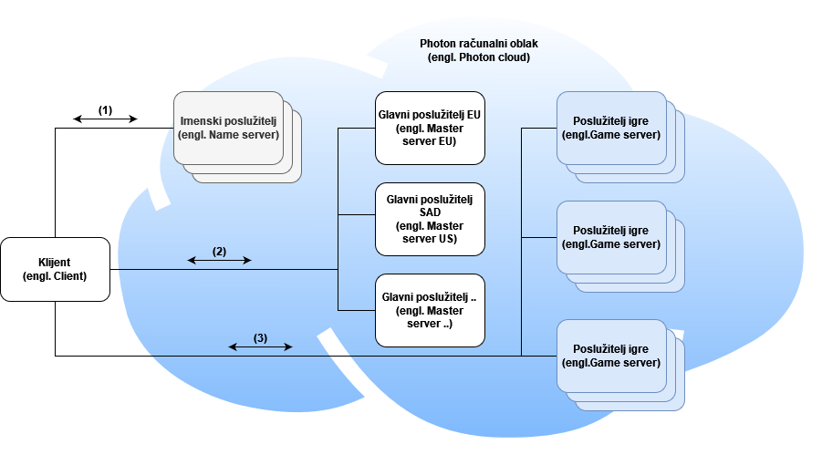

Slika Organizacija Photon poslužitelja (Izvor: rad autora)

Predvorje (engl. *Lobby*)se koristi za grupiranje soba u liste. To je zgodna opcija ako videoigra ima više modova pa bi jedna lista predstavljala jedan mod unutar igre. Svaka soba ima opcije poput maksimalnog podržanog broja igrača, imena sobe, vidljivosti i sl.

#### PUN2 struktura

**PUN 2 struktura se sastoji od sljedećih skupova funkcionalnosti grupiranih u imenske prostore (engl. *namespace*):**

* **Photon.Pun – najviša razina koja nudi već implementirane funkcionalnosti specifične za rad u Unity alatu poput mrežnih objekata i poziva udaljenih procedura (engl. Remote Procedure Call skr. RPC),**
* Photon.Realtime – srednja razina koja sadrži svu logiku potrebnu za rad s Photon poslužiteljima. Može se preuzeti kao i jedan od osnovnih paketa, i
* Najniža razina koja se sastoji od DLL datoteka i sadrži stvari vezane uz serijalizaciju/deserijalizaciju, protokole i sl.

#### Photon.Pun

**Osnova za mnoge igre razvijene u Unity pogonskom sustavu koje koriste Photon je upravo Photon.Pun.** Samo neke od značajki Photon.Puna tj. funkcionalnosti koje pridonosi su pozivi udaljenih procedura, izvanmrežni (engl. offline) način rada i komponente za sinkronizaciju mrežnih objekata (najvažnija komponenta – PhotonView).

Photon.Pun omogućava korištenje sučelja MonoBehaviourPunCallbacks, koje omogućava korištenje mnoštva metoda za spajanje klijenata priliko ulaska igrača u sobe i slično. Također, omogućava korištenje glavne klase koja omogućava korištenje Photon paketa – PhotonNetwork (Tablica 4). Koristeći PhotonNetwork klasu programer dobiva pristup metodama koje su detaljno opisane u Tablica 5, ali i svojstvima opisanima u Tablica 6.

Tablica Klase iz Photon.Pun imenskog prosotra

|  |  |
| --- | --- |
| **Klasa** | **Opis (zašto se koristi)** |
| PhotonNetwork | Glavna klasa, omogućava manipulaciju spajanja i stvaranja soba. |
| PhotonView | Identificira objekte u mreži. |

Tablica Metode klase PhotonNetwork

|  |  |
| --- | --- |
| **Metoda** | **Opis (kada se poziva)** |
| bool ConnectUsingSettings() | Povezivanje lokalnog klijenta s Photon poslužiteljem koristeći unaprijed postavljene postavke. |
| void Disconnect() | Odspaja lokalnog klijenta od Photon poslužitelja. |
| bool JoinLobby() | Za pridruživanje lokalnog igrača u predsoblje. |
| bool CreateRoom(string roomName,  RoomOptions roomOptions=null) | Za stvaranje i pridruživanje lokalnog igrača u novu sobu. |
| void LoadLevel(int levelNumber) | Za učitavanje nove scene. |

Tablica Svojstva klase PhotonNetwork

|  |  |
| --- | --- |
| **Svojstvo** | **Opis (kada se poziva)** |
| ServerSettings  PhotonServerSettings | Sadrži serijalizirane informacije o spajanju na poslužitelja |
| Player LocalPlayer | Sadrži informacije o lokalnom igraču. |
| bool isMasterClient | Informacija o tome je li lokalni klijent ujedno i glavni  klijent u sobi. |

#### Photon.Realtime

Za razliku od Photon.Pun-a, **Photon.Realtime je neovisan o Unityju** **te mu dodaje mnoge bitne značajke (na niskoj razini),** **čije je korištenje olakšano zbog Photon.Puna**. Photon.Realtime rješava probleme vezane uz povezivanje, komunikacije i skalabilnosti, te predstavlja sučelje koje definira način komunikacije između klijenata i poslužitelja. Osim pasivnog rješavanja komunikacije između čvorova, pomoću Photon.Realtime-a moguće je obavljati naredbe poput Connect, RaiseEvent, ali i dohvaćati informacije o sobama i igračima. Slijedi par primjera.

* PhotonNetwork.PlayerList je naredba koja vraća kopiju liste trenutnih igrača u nekoj sobi. Lista se automatski ažurira prilikom dolaska i odlaska igrača iz sobe.
* Player je klasa koji sadržava sve bitne informacije o igraču. Neke od bitnijih su identifikator, nadimak, te prilagođena svojstva (engl. *custom properties*) koja mogu biti dodana za vrijeme razvijanja igre.
* RoomInfo je klasa koja sadrži pojednostavljene informacije o sobama i služi samo za vraćanje informacije, ali ne i postavljanje ili mijenjanje. To su informacije potrebne za prikazivanje sobe te pridruživanje sobi poput imena sobe, broja igrača u sobi i informacije o tome može li se neki vanjski igrač pridružiti sobi.

#### Serijalizacija u Photonu

**PUN podržava TCP i UDP transportne protokole**. UDP je podrazumijevani protokol koji se koristi u kombinaciji s algoritmom osiguravanja pouzdanosti. Photon koristi optimizirani binarni protokol za komuniciranje koji je kompaktan i jednostavan za parsiranje. Stoga, prije slanja svake poruke Photon mora prvo njezin sadržaj pretvoriti u ispravan oblik i to se radi samo za primitivne tipove podatak poput: byte, bool, short, int, long, float i double. Također se može serijalizirati i tip podatka String i par osnovnih struktura podataka. **Ako želimo serijalizirati vlastite klase onda je potrebno i napisati metode za njihovu serijalizaciju i deserijalizaciju**. Photon nudi i opciju podešavanja vrijednosti koja označava koliko svaki objekt puta u sekundi šalje poruke osvježavanja svoga stanja (engl. *Send Rate*). Inicijalno ta vrijednost je postavljena na 10 puta u sekundi.

#### PhotonView komponenta

**PhotonView komponenta za koristi za ažuriranje informacija od kojih se očekuje da se često mijenjaju poput pozicije i rotacije avatara, tj. za poruke osvježavanje stanja.** **PUN također već nudi gotove skripte za sinkronizaciju nekih od često korištenih komponenti objekta poput Transform i Animator.**

**Objekti unutar igre postaju umrežni objekti kada se na njih doda PhotonView komponenta.** Ovo je najvažnija komponenta koju ćete često koristiti. **PhotonView je zadužen za identificiranje objekta unutar mreže i sinkroniziranje njegovog stanja.** Da bismo napisali vlastite skripte za serijalizaciju potrebno je implementirati sučelje IPunObservable i nadjačati metodu OnSerializePhotonView. U konačnici, takvu skriptu je potrebno registrirati u samoj PhotonView komponenti. Preporučljivo je koristiti što manje takvih komponenti po igraču jer instanciranje i održavanje stanja mrežnih objekata su skupe operacije.

**Na samoj PhotonView komponenti se mogu definirati četiri opcije za sinkronizaciju podataka:**

* Off: isključeno; sinkronizacija se ne provodi, ništa se ne šalje niti prima,
* Reliable Delta Compressed: pouzdana dostava poruka gdje se koristi interni optimizacijski mehanizam koji šalje null vrijednost ako se stanje objekta nije promijenilo,
* Unreliable: podaci pristižu ispravnim redoslijedom, ali gubitak paketa je moguć i
* Unreliable OnChange: podaci pristižu ispravnim redoslijedom, ali gubitak paketa je moguć. Ako je sljedeća poruka ista kao i prethodna, Photon privremeno obustavlja slanje podataka dok se stanje objekta ne promjeni.

#### Poziv udaljene procedure

Kao što je opisano ranije (poglavlje 3.6.3) događaji se mogu prenijeti mrežom pomoću poziva udaljenih procedura. U ovom slučaju RPC predstavlja pozivanje metode u lokalnoj kopiji od nekog drugog klijenta koji je spojen u istoj sobi kao i pozivatelj.

**RPC metoda se mora označiti atributom [PunRPC] nakon čega ju drugi igrači mogu pozvati pomoću PhotonView komponente.** Zadnji parametar te metode također može sadržavati i argument tipa PhotonMessageInfo koji sadrži više informacija o samoj poruci što se može vidjeti na sljedećem odsječku koda.



Slika Kod Primjer poziva udaljene procedure (Izvor: rad autora)

Poziv RPC metode se uvijek izvršava na specifičnoj PhotonView komponenti što je korisno kada želimo utjecati na određeni objekt unutar igre. **Prilikom pozivanja RPC metode pod opcijama možemo definirati tko će sve pozvati metodu.** Za to se koristi enumeracija RpcTarget koja ima sljedeće opcije:

* All: svi klijenti izvršavaju metodu,
* Others: svi klijenti osim pozivatelja izvršavaju metodu,
* ViaServer: poruke koje se šalju svima mogu se slati s ovom opcijom kako bi postigli da svi u istom trenutku pozovu neku metodu. Ako koristimo samo opciju All, klijent koji je pozvao RPC prvo lokalno izvršava tu metodu pa tek ju onda poziva na svim ostalim klijentima. Korištenjem AllViaServer opcije klijent prvo signalizira poslužitelju da javi svim klijentima da izvrše tu metodu pa tako i on čeka na poslužitelj da mu javi kada smije izvršiti metodu,
* Buffered: osigurava da klijenti koji naknadno uđu igru također pozovu metodu i koristiti se u kombinaciji s All i Others. Može se koristiti i u kombinaciji s ViaServer gdje dobivamo jedinu opciju AllBufferedViaServer i
* MasterClient: metodu izvršava samo klijent koje je označen kao MasterClient u pojedinoj sobi.

Za uspješno pozivanje udaljene procedure potrebno je na svim klijentima implementirati neku metodu s potrebnim atributom, te u nekom određenom trenutku pozvati tu proceduru koristeći PhotonView.RPC metodu. **Naziv RPC metode je proizvoljan, ali zbog čitkosti se predlaže svaku takvu metodu imenovati tako da počinje prefiksom RPC_.**

#### Događaji

Dok se neke vrijednosti u videoigri (primjerice pozicija i orijentacija igrača) mijenjaju često, skoro u svakom vremenskom okviru te se moraju dostaviti do poslužitelja i drugih igrača putem komponente PhotonView, događaji koji su povremeni ili rjeđi. Kako bi se mreža što manje opteretila informacije o njima se prenose periodički. **Događaji (engl. *events*) se koriste za promjene koje se u igri ne dešavaju u svakom vremenskom okviru, primjerice igrač je pokupio dodatnu municiju za svoje oružje.** Događaji se stvore i emitiraju (engl. *broadcast*) putem mreže, a ostali objekti se mogu na njih pretplatiti (engl. *subscribe*) koristeći svoje metode. Tako, događaj stvoren na jednom mjestu u kôdu može biti primijećen u drugom mjestu u kôdu i na drugom klijentu u igri.

Photon.Realtime sučelje, IOnEventCallback pokriva rad s događajima, koji mogu biti stvoreni na poslužitelju ili klijentima. Bilo koja klasa koja nasljeđuje ovo sučelje mora implementirati jedinu metodu void OnEvent (EventData photonevent) koja „hvata“ definirani događaj i na temelju toga aktivira dodatnu programsku logiku.

Funkcionalnost koju omogućavaju događaji je moguće postići i kroz korištenje RPC metoda. Problem kod RPC metoda je to što su usko vezane uz PhotonView komponente. **Kada želimo signalizirati promjenu objekta koji nema dodanu tu komponentu možemo koristiti opciju podizanja događanja (engl. RaiseEvent).** Događaji se onda međusobno razlikuju po identifikatorima. Za identifikator se koristi tip byte; stoga je moguće definirati 256 takvih identifikatora. Photon koristi neke identifikatore za vlastite događaje, tako da su programeru na raspolaganju identifikatori od 1 do 199.

|  |
| --- |
| PRIMJER  Funkcija koja kreira događaj je PhotonNetwork.RaiseEvent(evCode, content, raiseEventOptions, sendOptions) gdje evCode predstavlja spomenuti identifikator a content sam sadržaj poruke. Nadalje, raiseEventOptions parametar definira kome (kojim sudionicima u komunikaciji, specifičnom ili svim klijentima ili poslužitelju) sve je namijenjen događaj i ovdje otprilike imamo iste mogućnosti kao i kod RPC metoda uz još neke dodatne. Pod opcijama slanja same poruke možemo definirati hoće li dostava biti pouzdana i hoće li se koristiti enkripcija podataka. |

Sučelje MonoBehaviourPunCallbacks već daje mnoštvo definiranih događaja te metoda koje hvataju dane događaje te se koriste u razvoju višekorisničke umrežene igre. Događaji i metode su većinom vezani za upravljanjem lokalnim igračem i sobom. Pomoću ovih metoda, moguće je reagirati na razne situacije. Primjeri nekih metoda koji se pozivaju na određene događaje dan je u Tablica 7.

Tablica Metode koje nudi sučelje MonoBehaviourPunCallbacks

|  |  |
| --- | --- |
| **Metoda** | **Opis (kada se metoda poziva)** |
| void OnCreateRoomFailed(short returnCode, string message) | Kada dođe do pogreške u stvaranju sobe. |
| void OnLeftRoom() | Kada lokalni igrač napusti sobu. |
| Void OnRoomListUpdate(List<RoomInfo> roomInfo) | Kada se ažurira lista igrača u trenutnoj sobi. |
| void OnPlayerEnteredRoom(Player player) | Kada drugi igrač uđe u trenutnu sobu. |
| Void OnMasterClientSwitched(Player player) | Kada se promijeni vlasnik sobe. |
| void OnJoinedRoom() | Kada se lokalni igrač pridruži sobi. |
| void OnJoinedLobby() | Kada se lokalni igrač pridruži predsoblju. |
| void OnConnectedToMaster() | Kada se lokalni igrač spoji na Photon poslužitelja. |

**RaiseEvent i pozivi RPC metoda se ne izvršavaju odmah. Photon pokušava grupirati sve poruke s porukama osvježavanja stanja kako bi se putem mreže slalo manje podatkovnih paketa**. Ako se podatke o događajima želi slati najbrže moguće, to se postiže tako da se pozove metoda PhotonNetwork.SendAllOutgoingCommands().

#### Sprečavanje varanja

**PUN podržava samo skripte koje se izvode na klijentskoj strani.** Dakle, izvođenje vlastitih skripti na strani poslužitelja nije moguće. Od poslužitelja klijent može dobiti informacije pozivanjem gotovih funkcija ili čekati da poslužitelj dojavi neke informacije ako implementiramo neke od predefiniranih callback funkcija.

**Iz toga proizlazi da se na poslužiteljskoj strani ne može implementirati specifična logika koja će detektirati varanje kod igara koje koriste PUN.** Detekciju varanja u umreženoj igri koja koristi PUN je potrebno ostvariti vlastitom implementacijom unutar klijenta ili pomoću nekih alata protiv varanja koje čak moguće preuzeti na Unity Asset Store.

### Više igrača u stvarnom vremenu

|  |
| --- |
| **PITANJA ZA PONAVLJANJE:**   1. Navedite primjer žanra koji se može podvesti pod akcijske videoigre. 2. Navedite tri razine Photon Unity Networking biblioteke te od čega se iste sastoje. 3. Objasnite funkcionalnost Photon.Realtime imenskog prostora. 4. Za kakve prigode u višekorisničkim igrama se koristi podizanje događaja? 5. Navedite opcije za sinkronizaciju podataka u PhotonView komponenti. 6. Koji tipovi podataka se mogu prikazivati u listama koje prikazuju najbolje igrače? |

# KLJUČNE RIJEČI

* 1. **SUSTAVI VIDEOIGARA ZA VIŠE IGRAČA**

Višekorisničke igre

Tipovi višekorisničkog igranja

Kvazi-višekorisničko igranje

Nazovivišekorisničko igranje (kvazi-višekorisničko igranje)

Suradničko višekorisničko igranje (kolaborativno višekorisničko igranje)

Kolaborativno višekorisničko igranje (natjecateljsko višekorisničko igranje)

Kompetitivno višekorisničko igranje

Natjecateljsko višekorisničko igranje

Masivno višekorisničko igranje

Višekorisničke igre na istom uređaju

Dijeljenje ulaznih i izlaznih uređaja za igranje

Naizmjenično dijeljenje ekrana

Istovremeno dijeljenje ekrana

Biblioteke za očitavanje unosa u razvojnoj okolini

Jednostavne igre

Uvjeti pobjede i poraza

Upravljanje likovima

* 1. **OSNOVE UMREŽAVANJA**

Raspodijeljeni sustavi

TCP/IP model podatkovne komunikacije

Mrežni sloj

Transportni sloj

Javni adresni prostor

Privatni adresni prostor

Prevođenje adresa

Protokol TCP

Protokol UDP

Pouzdanost komunikacije

Arhitekture umreženih igara

Klijent-poslužitelj

Ravnopravni klijenti

Klijent kao poslužitelj

Videoigre temeljene na računalnom oblaku

* 1. **Umrežene videoigre**

Umrežena simulacija

Zajedničko dijeljeno stanje

Konzistentnost

Tehnike za održavanje konzistentnosti

Mrežno kašnjenje

Gubitak paketa

Iskustvena kvaliteta

Skalabilnost

Tehnike za sakrivanje mrežnog kašnjenja

Maskiranje kašnjenja

Prikazivanje kašnjenja

Klijentska simulacija

Otkucaj simulacije

Tehnika premotavanja vremena

Predviđanje ponašanja

Priključnice

Programsko sučelje, API

Programsko sučelje niže razine

Programsko sučelje više razine

Serijalizacija podataka

Pozivi udaljene procedure

Videoigre na poteze s čekanjem

Sustavi bodovanja

* 1. **Kompetitivnost u videoigrama**

Kompetitivnost u biologiji i psihologiji

Algoritmi za procjenu vještine igrača

Sustavi za spajanje igrača u višekorisničkim igrama

3D akcijska videoigra

Photon Unity Networking

Podizanje događaja

Igre za više uređaja

Prikaz najboljih igrača

# POPIS SLIKA

Slika 1 Primjer rang liste u igri Binding of Isaac 4

Slika 2 Primjer "snimljenog" igrača u igri Dirt 3 (snimljeni igrač u prednosti) 5

Slika 3 Hotseat način igranja u igri Super Mario Bros. 6

Slika 4 Ilustracija načina višekorisničkog igranja igrač protiv igrača (lijevo) i igrač protiv okoline odnosno računala (desno) 7

Slika 5 Primjer akcijske kooperativne igre Monster Hunter: World 8

Slika 6 Primjer kooperativnog igranja u igri Binding of Isaac: Rebirth 9

Slika 7 Primjer trgovanja u virtualnoj ekonomiji igre World of Warcraft 15

Slika 8 Ciklus ponavljanja osnovnih funkcija 17

Slika 9 Pikachu napada Mewtwoa prikaz zaslona igre Super Smash Bros Ultimate 17

Slika 10 Jednostavni model funkcija videoigre 20

Slika 11 Videoigra Drag Race na automatu u igraonici 21

Slika 12 Ilustracija višekorisničkog igranja u dva igrača s naizmjeničnim dijeljenjem ekrana 22

Slika 13 Višekorisnička igra bez podjele ekrana 23

Slika 14 Igra Trine. Igrači na okupu - kamera približena. 24

Slika 15 Igra Trine. Igrači razdvojeni – kamera udaljena. 24

Slika 16 Cuphead. Kamera je nepomična dok se igrači kreću po sceni. 25

Slika 17 Višekorisnička igra s podjelom ekrana za četiri igrača 26

Slika 18 Igra Rocket League. Vertikalna podjela ekrana (gore). Horizontalna podjela ekrana (dolje). 27

Slika 19 Igra Rocket League s podjelom ekrana na četiri jednaka dijela 28

Slika 20 Podjela tipkovnice za četiri igrača. 29

Slika 21 Standardan raspored tipki - primjer Xbox kontroler (dizajner precrtati) 31

Slika 22 Odabir načina unosa u videoigri Mortal Combat Complete Edition 33

Slika 23 Dodavanje komponenti Player Input i Player Input Manager 34

Slika 24 Postavke Player Input komponente koje omogućuju pozivanje događaja 35

Slika 25 Prozor za postavljanje .inputactions sredstava 36

Slika 26 Player Input Manager komponenta 37

Slika 27 Jednostavna višekorisnička videoigra Knights of the Round 40

Slika 28 Izgled igre Tetris 41

Slika 29 Tetromino pločica od koje se izgrađuju svi tetromini u implementaciji Tetrisa u vježbama 42

Slika 30 Prikaz odnosa pločica i pivota L tetromina u implementaciji Tetrisa u vježbama 42

Slika 31 Scena igre Tetris razvijene za dva igrača 45

Slika 32 Pričuvna pozicija u sučelju igre Tetris za više igrača 46

Slika 33 Dijagram toka za jednog igrača višekorisničke verzije igre Tetris opisane u ovom udžbeniku 47

Slika 34 Zaslon videoigre gađanja Metal Slug 48

Slika 35 Zaslon igre Mortal Combat 49

Slika 36 Pobjeda igrača u Tetris za dva igrača implementirane u vježbama 50

Slika 37 Zaslon igre Contra za dva igrača 51

Slika 38 Izbor lika u videoigri Mortal Combat Complete Edition 52

Slika 39 Epsko izdanje ekspanzije Dragonflight za igru World of Warcraft 57

Slika 40 Javni i privatni adresni prostor za IPv4 59

Slika 41 Prevođenje mrežnih adresa 60

Slika 42 Dohvaćanje web stranice putem protokola HTTP 64

Slika 43 Arhitektura klijent – poslužitelj 66

Slika 44 Arhitektura ravnopravnih entiteta 67

Slika 45 Demigod - videoigra temeljena na potpuno povezanoj P2P arhitekturi 68

Slika 46 Arhitektura klijenata kao poslužitelja 69

Slika 47 Zaslon igre Read Dead Online koja koristi klijent kao poslužitelj arhitekturu 70

Slika 48 Arhitektura Steam Remote Play usluge (potrebno prilagoditi na hrvatski te uskladiti s drugim arhitekturnim slikama - ilustrator) 71

Slika 49 Videoigra Maze War na računalu PDS-1D 73

Slika 50 Sučelje igre MUD 2 (preuzeto s www.mud2.com) 74

Slika 51 Skica videoigre Punjenja kantice 76

Slika 52 Osvježavanje informacije u umreženoj videoigri putem mreže 77

Slika 53 Jednostavni funkcijski model videoigre proširen mrežnom razmjenom podataka 78

Slika 54 Slanje podataka o promjenama putem mreže 79

Slika 55 Razlika u konzistentnosti i utjecaj na dojam u igri 82

Slika 56 Osvježavanje informacije u umreženoj videoigri koja koristi jaku konzistentnost 84

Slika 57 Sinkronizacija stanja u sustavu klijent poslužitelj 85

Slika 58 Ilustracija tipova kašnjenja 88

Slika 59 Razlika kašnjenja (lijevo) i nekonzistentnosti (desno) 90

Slika 60 Problem „smrti iza zida“ - vremenski okvir poruka 91

Slika 61 Problem „smrti iza zida“ – Anin pogled 92

Slika 62 Problem „smrti iza zida“ – Bojanov pogled 93

Slika 63 Ilustracija zamišljene interakcije Ane, Bojana i Cvite na primjeru videoigre Overwatch 95

Slika 64 Osnovna petlja unutar umrežene videoigre 99

Slika 65 Funkcioniranje ne-autoritativnog poslužitelja 101

Slika 66 Pokušaj varanja od strane igrača kod ne-autoritativnog poslužitelja 101

Slika 67 Kašnjenje uzrokovano autoritativnim poslužiteljem 102

Slika 68 Premotavanje vremena iz perspektive klijenta s većim kašnjenjem 104

Slika 69 Premotavanje vremena iz perspektive klijenta s većim kašnjenjem s problemom smrti iza zida 105

Slika 70 Predikcija ponašanja na strani klijenta 109

Slika 71 Pomirenje predviđenog položaja sa stvarnim 110

Slika 72 Komunikacija putem priključnica između klijenta i servera putem TCP protokola 113

Slika 73 Komunikacija putem priključnica između klijenta i servera putem UDP protokola 114

Slika 74 Serijalizacija i deserijalizacija 118

Slika 75 Izvođenje poziva udaljene procedure 121

Slika 76 Videoigra na poteze s čekanjem - Civilization 6 123

Slika 77 Primjer odigrane partije križić - kružić 124

Slika 78 Dijagram toka igre Križić-kružić (ilustrator prilagoditi da su svi u istom stilu) 131

Slika 79 Scena mreže igre Križić-kružić nakon 4 poteza 133

Slika 80 Pobjeda igrača O u rundi igre Križić-kružić 134

Slika 81 Pronalazak poslužitelja igre u lokalnoj mreži 137

Slika 82 Esport natjecanje u igri Counter-Strike: Global Offensive 147

Slika 83 Koncept zanesenosti u igrama 151

Slika 84 Primjer promjene Elo ocjene kod igrača s velikom razlikom u vještini. 152

Slika 85 Primjer javnog predvorja u igri Among Us 156

Slika 86 Broj igrača Call of Duty Warzone (ilustrator prevesti i ujednačiti) 160

Slika 87 Izbornik za izgradnju igre u Unity pogonskom sustavu 161

Slika 88 Ranking lista igre League of Legends. 163

Slika 89 Dijagram toka igre Bitka u dvorcu 165

Slika 90 Scena igre Bitka u zamku 167

Slika 91 Izbornik za pauziranje 168

*Slika 92 Rang lista igrača u igri Bitka u dvorcu* 169

Slika 93 Organizacija Photon poslužitelja (ilustrator precrtati u skladu s drugim dijagramima, prijevodi su klijent, imenski poslužitelj, glavni poslužitelj i poslužitelj igre.) 174

# POPIS LITERATURE

1. Yee, N. (2006). Motivations for play in online games. CyberPsychology & behavior, 9(6), 772-775.
2. Jeremy Norman's History of Information, Maze War, the First Networked 3D Multi-User First Person Shooter Game URL: <https://www.historyofinformation.com/detail.php?id=2023>, pristupano 25.5.2022.
3. Pandžić, I. S., Pejša, T., Matković, K., Benko, H., Čereković, A., & Matijašević, M. (2011). Virtualna okruženja: Interaktivna 3D grafika i njene primjene. Sveučilište u Zagrebu, Zagreb. https://support.steampowered.com/kb_article.php?ref=3629-RIAV-1617
4. Dick, M., Wellnitz, O., & Wolf, L. (2005, October). Analysis of factors affecting players' performance and perception in multiplayer games. In Proceedings of 4th ACM SIGCOMM workshop on Network and system support for games (pp. 1-7).
5. Liu, S., Claypool, M., Kuwahara, A., Scovell, J., & Sherman, J. (2021, June). The Effects of Network Latency on Competitive First-Person Shooter Game Players. In 2021 13th International Conference on Quality of Multimedia Experience (QoMEX) (pp. 151-156). IEEE.
6. Lee, S. W., & Chang, R. K. (2018, June). Enhancing the experience of multiplayer shooter games via advanced lag compensation. In Proceedings of the 9th ACM Multimedia Systems Conference (pp. 284-293).
7. Suznjevic, M., Skorin-Kapov, L., & Matijasevic, M. (2013, December). The impact of user, system, and context factors on gaming QoE: a case study involving MMORPGs. In 2013 12th Annual Workshop on Network and Systems Support for Games (NetGames) (pp. 1-6). IEEE.
8. Liu, S., Xu, X., & Claypool, M. (2022). A Survey and Taxonomy of Latency Compensation Techniques for Network Computer Games. ACM Computing Surveys (CSUR).
9. Prodan, R., & Nae, V. (2009). Prediction-based real-time resource provisioning for massively multiplayer online games. Future Generation Computer Systems, 25(7), 785-793.
10. Chen, J. (2007). Flow in games (and everything else). Communications of the ACM, 50(4), 31-34.
11. Csikszentmihalyi, M., & Csikzentmihaly, M. (1990). Flow: The psychology of optimal experience (Vol. 1990). New York: Harper & Row.
12. *Best selling games of all time, Joseph Yaden, 18.3.2022.,* [*https://www.digitaltrends.com/gaming/bestselling-games-of-all-time/*](https://www.digitaltrends.com/gaming/bestselling-games-of-all-time/) *pristupano: 3.5.2022.*
13. *Goldilocks principle,*   
    [*https://en.wikipedia.org/wiki/Goldilocks_principle*](https://en.wikipedia.org/wiki/Goldilocks_principle) *pristupano: 3.5.2022.*
14. *A typical tetris game screen,*<https://upload.wikimedia.org/wikipedia/commons/thumb/9/9c/Typical_Tetris_Game.svg/220px-Typical_Tetris_Game.svg.png>  
    pristupano: 3.5.2022.
15. *Tetris History,*<https://en.wikipedia.org/wiki/Tetris#History>  
    pristupano: 3.5.2022.
16. *The Tetris Effect: The Game that Hypnotized the World, Dan Ackerman, 2016.,*<https://www.goodreads.com/book/show/29101491-the-tetris-effect>  
    pristupano: 3.5.2022.
17. *Tetris Guideline,*<https://tetris.fandom.com/wiki/Tetris_Guideline>  
    pristupano: 3.5.2022.
18. *Tetris Rotate,*<https://tetris.fandom.com/wiki/Rotate>  
    pristupano: 3.5.2022.
19. *Tetris Battle,*<https://tetris.fandom.com/wiki/Tetris_Battle>  
    pristupano: 3.5.2022.
20. *TGM Rotation,*<https://tetris.fandom.com/wiki/TGM_Rotation>  
    pristupano: 3.5.2022.
21. *Jstris guide*<https://jstris.jezevec10.com/guide>, pristupano: 3.5.2022.
22. *About Unity Transport* [*https://docs-multiplayer.unity3d.com/transport/current/about*](https://docs-multiplayer.unity3d.com/transport/current/about)pristupano: 3.5.2022.
23. Lee, C. I., Chen, I. P., Hsieh, C. M., & Liao, C. N. (2016). Design aspects of scoring ystem sin game. Art and Design Review, 5(1), 26-43.
24. The World's Top Studios Trust In Photon, <https://www.photonengine.com> pristupano: 3.5.2022.
25. Statista, Number of players of Call of Duty: Warzone worldwide as of April 2021 <https://www.statista.com/statistics/1110000/call-of-duty-warzone-players/> pristupano: 3.5.2022.
26. Mikuc M., (2021) Mrežno programiranje, Radna inačica udžbenika <https://www.fer.unizg.hr/_download/repository/MrePro-2022.pdf> pristupano: 3.5.2022.
27. Podnar Žarko I., Pripužić K., Lovrek I., i Kušek M., Raspodijeljeni sustavi Radna inačica udžbenika v.1.3, <https://www.fer.unizg.hr/_download/repository/Rassus-2016_udzbenik_v_1_3.pdf> pristupano: 3.5.2022.
28. Coulouris, G., Dollimore, J., Kindberg, T., & Blair, G. (2012). Distributed Systems: Concepts and Design (5th edition). Addison-Wesley
29. Lovrek I., Matijašević M., Ježić G., Jevtić D., Komunikacijske mreže Radna inačica udžbenika [https://www.fer.unizg.hr/_download/repository/KOMUNIKACIJSKE_MREZE_UDZBENIK[1].pdf](https://www.fer.unizg.hr/_download/repository/KOMUNIKACIJSKE_MREZE_UDZBENIK%5b1%5d.pdf) pristupano: 3.5.2022.

# RJEČNIK POJMOVA

|  |
| --- |
| **Arhitektura klijent-poslužitelj** (engl. client-server skr. CS) razlikuje dvije vrste entiteta, klijenti i poslužitelji te se najčešće više klijenata spaja na jednog poslužitelja. |
| **Jednostavne videoigre** se definiraju kao videoigre koje imaju relativno jednostavna pravila, sami postupak igranja kao i relativno jednostavne grafičke elemente (iako to može varirati). |
| **Autoritet** označava pravo na donošenje konačne odluku oko promjene stanja nekog objekta u videoigri. |
| **Ekstrapolacija** označava proces procjene buduće vrijednosti određene varijable na temelju prethodnih vrijednosti. |
| **Esport**, skraćenica za elektronički sport, oblik je natjecanja u kojem se koriste video igre. |
| **Gubitak paketa u mreži** je događaj kada paket je poslan od strane pošiljatelja, a primatelj ga iz nekog razloga nije primio**.** |
| **Hiperkompetitivnost** - neurotična potreba za pobjedom pod svaku cijenu. |
| **Input System** je posebna biblioteka koja omogućuje korištenje bilo kakvog ulaznog uređaja za kontrolu igara razvijenih u Unity sustavu te nudi puno više opcija, fleksibilnosti i konfiguracija od prethodnog Input Managera koji dolazi s Unity pogonskim sustavom. |
| **Interpolacija** označava proces u kojem se na temelju dvije poznate vrijednosti određene varijable izračunavaju među vrijednosti, odnosno omogućuje postupan prijelaz između tih vrijednosti. |
|  |
| **Iscrtavanje** je postupak kojim se iz opisa scene u memoriji računala proizvodi slika tako što se izračunava boja pojedinog piksela na zaslonu. |
| **Jaka konzistentnost** podrazumijeva da je stanje virtualnog svijeta isto u svakom trenutku stanje u svakoj od instanci virtualnog svijeta na računalima svakog od prostorno distribuiranih igrača. |
| **Jednosmjerno kašnjenje** (engl. One Way Delay skr. OWD) vrijeme proteklo od slanja paketa od jednog mrežnog entiteta do njegovog primitka na strani drugog, primjerice od klijenta do poslužitelja; |
| **Kašnjenje obilaska** (engl. Round Trip-Time skr. RTT) je vrijeme proteklo od slanja paketa od jednog mrežnog entiteta do drugog i primitka odgovora, primjerice, od klijenta do poslužitelja i ponovno do klijenta. |
| K**ompetitivne višekorisničke igre** su igre u kojima se igrači direktno natječu jedni protiv drugih. Ovakve igre su dizajnirane s velikom usredotočenosti na PvP elemente. |
|  |
| **Konzistentnost zajedničkog dinamičkog stanja** možemo definirati kao stupanj usklađenosti svih instanci virtualnog svijeta videoigre. |
| **Kooperativno višekorisničko igranje** ili višekorisnička videoigra sa suradnjom igrača (engl. *cooperative – co-op*) je videoigra koja omogućuje igračima da surađuju kao tim, obično protiv jednog ili više protivnika kojima upravlja računalo. |
| **Kreiranje mečeva igrača (engl. matchmaking) -** je proces povezivanja igrača u jedan meč u višekorisničkim igrama. |
| **Kvazi-višekorisničke videoigre** su tip igara koje tehnički nisu višekorisničke jer je u njima u isto vrijeme prisutan samo jedan igrač, ali sadrže određenu komponentu koja omogućuje sudjelovanje više igrača u nekom aspektu videoigre. |
| **Masovne višekorisničke igre** (engl. *Massively Multiplayer Online Game skr.* MMOG, poznatije pod kraticom MMO) su vrsta videoigara koje uključuju stotine ili tisuće igrača koji istovremeno djeluju u postojanom virtualnom svijetu na koji su spojeni putem Interneta. |
| **Područje interesa** je određeni dio virtualnog svijeta oko pojedinačnog korisnika u kojem se nalaze entiteti koji na njega mogu djelovati i na koje on može djelovati. |
| **Poziv udaljene procedure (engl. Remote Procedure Call skr. RPC)** omogućuje pozivanje funkcije na udaljenom stroju. |
| **Prikazivanje vrijednosti kašnjenja u obliku broja ili vizualnog indikatora** je jednostavna metoda borbe protiv mrežnog kašnjenja koja informiranjem igrača postiže prilagodbu ponašanja igrača. |
| **Priključnice ili Berkeley sockets** su jedna od najpopularnijih programskih sučelja za povezivanje računala putem mreže. |
|  |
|  |
| **Sakrivanje kašnjenja** je jednostavna tehnika kojom se određenim vizualnim efektima sakriva vrijeme koje je potrebno da poslužitelj autorizira nekakvu aktivnost na klijentu. |
| **Simulacija za izračun novog stanja videoigre** je programski kod koji se izvršava u okviru računalnog sustava platforme na kojoj se videoigra  odvija te izračunava novog stanje videoigre na temelju ulaznih informacija. |
| **Sinkronizacija stanja** označava metodu realizacije slabe konzistentnosti kod koje klijenti šalju svoje komande i nova stanja prema poslužitelju, a poslužitelj ih provjerava i odobrava te izračunava interakcije s drugim klijentima te distribuira nova odobrena stanja svim korisnicima. |
| **Skalabilnost** se definira kao sposobnost sustava za rast (najčešće u smislu broja korisnika), a da se pri tom ne naruši njegova funkcija. |
| **Slaba konzistentnost** podrazumijeva da stanje virtualnog svijeta nije isto u svakom trenutku stanje u svakoj od instanci virtualnog svijeta na računalima svakog od prostorno distribuiranih igrača. |
| **Speedrun** je način igranja u kojem igrač prelazi igru s namjerom da je završi što je brže moguće te svoje rekordno vrijeme postavlja na rang-listu. |
|  |
| **Tehnika instanciranja (engl. instancing)** omogućuje stvaranje jedne zone u više odvojenih instanci te se korisnici raspoređuju u te instance. |
| **Tehnika odraza (engl. mirroring)** omogućuje repliciranje jedne zone između više poslužitelja te se korisnici raspoređuju na te poslužitelje. |
| **Tetromini** su geometrijski oblici koji se sastoje od po 4 jednaka povezana kvadrata s različitim razmještajima |
| Tip igranja „**zagrijano sjedalo**“ (engl. *hotseat*) u kojem se igrači izmjenjuju u videoigri za jednog igrača, prepuštajući potez odnosno kontrolu drugome u određenom trenutku u tijeku videoigre. |
|  |
| **Umrežene videoigre** su videoigre koje se igraju putem komunikacijske mreže.  **Višekorisničke videoigre** su videoigre u kojima sudjeluje više igrača.  **Višekorisnička umrežena videoigra** je videoigra u kojioj sudjeluje više igrača, te se igra putem komunikacijske mreže. |
| **Varijacija kašnjenja (engl. Packet Delay Variaton skr. PDV, a kolokvijalno se još naziva „jitter“)** je varijacija distribucije međudolaznih vremena uzastopnih paketa. |
| **Videoigra za više igrača** (engl. *multiplayer video game*) je videoigra u kojoj više igrača može igrati u istom okruženju videoigre u isto vrijeme, bilo lokalno na **istom računalnom sustavu** bilo na različitim računalnim sustavima putem **lokalne mreže**, ili putem I**nterneta**. |
| **Vlasništvo nad objektom u videoigri** označava mogućnost mijenjanja stanja tog objekta. |
| **Zajedničko dinamičko stanje umrežene videoigre** čini skup varijabli stanja svih pojedinačnih objekata koji se u videoigri mogu mijenjati, odnosno skup svih promjenjivih informacija. |
| **Zanesenost (engl. Flow) -** izrazito ugodno, optimalno psihološko stanje koje ljudi osjećaju kada su u tolikoj mjeri usmjereni na zadatak da su posve zaokupljeni tim zadatkom. |
|  |
|  |
|  |
|  |
|  |
|  |
|  |
|  |
|  |
|  |
|  |
|  |
|  |
|  |
|  |
|  |
|  |
|  |
|  |
|  |
|  |
|  |
|  |
|  |
|  |
|  |